ლენტეხის მუნიციპალიტეტში მდ. ცხენისწყალზე 22,74 მგვტ დადგმული სიმძლავრის „ცხენისწყალი 1 ჰესი“-ს სამშენებლო ბანაკების ფუნქციონირების პროცესში
ატმოსფერულ ჰაერში მავნე ნივთიერებათა ზღვრულად დასაშვები გაფრქვევის ნორმების პროექტი

დამტკიცებულია  შპს „ჰაიდრო ინვესტ ჯი ეი“-ს დირექტორი  ----------------  "_____" ________ 2022წ. |  | შეთანხმებულია  სსიპ „გარემოს ეროვნული სააგენტო“-ს  გარემოსდაცვითი შეფასების დეპარტამენტი  --------------  "_____" ________ 2022 წ.

შპს „ჰაიდრო ინვესტ ჯი ეი“

ლენტეხის მუნიციპალიტეტში მდ. ცხენისწყალზე 22,74 მგვტ დადგმული სიმძლავრის „ცხენისწყალი 1 ჰესი“-ს სამშენებლო ბანაკების ფუნქციონირების პროცესში

ატმოსფერულ ჰაერში მავნე ნივთიერებათა
ზღვრულად დასაშვები გაფრქვევის
ნორმების პროექტი

შემსრულებელი: „GN. CORPORATION “

თბილისი 2022

ა ნ ო ტ ა ც ი ა

ანგარიში შესრულებულია ატმოსფერული ჰაერის დაცვის კანონმდებლობის შესაბამისად [1, 2, 3, 4, 5] და მასში სისტემატიზებულია შპს „ჰაიდრო ინვესტ ჯი ეი“-ს მიერ დაგეგმილი ცხენისწყალი 1 ჰესის საშენებლო ბანაკების ემისიის რაოდენობრივი და თვისობრივი მაჩვენებლები. გამოკვლევის შედეგად გამოვლენილია ატმოსფეროში გაფრქვევის 14 სტაციონარული წყარო. ინვენტარიზაციის მიხედვით ატმოსფერულ ჰაერში გაიფრქვევა 10,295 ტ/წელ. დამაბინძურებელი ნივთიერებები.
პროექტში განხილულია ატმოსფერულ ჰაერზე ზემოქმედების ყველა შესაძლო ასპექტები, მოყვანილია ატმოსფერული ჰაერის დაბინძურების გაანგარიშებათა ჩატარებისათვის საჭირო საწყისი ინფორმაცია საწარმოს განვითარების პერსპექტივის, ადგილის ფიზიკურ-გეოგრაფიული და კლიმატური პირობების, ატმოსფერულ ჰაერში მავნე ნივთიერებათა გაფრქვევის პარამეტრთა და გაბნევის ანგარიშის გათვალისწინებით. დაბინძურების თითოეული წყაროსა და თითოეული მავნე ნივთიერებისთვის დადგენილია ზღვრულად დასაშვები გაფრქვევის ნორმები.
ანგარიში შესრულებულია ატმოსფერულ ჰაერში მავნე ნივთიერებათა გაბნევის თანამედროვე ავტომატიზებული კომპიუტერული პროგრამის გამოყენებით.

სარჩევი

ძირითად ტერმინთა განმარტებები 4
1 ძირითადი მონაცემები საწარმოს საქმიანობის შესახებ 5
2 საწარმოს განთავსების რაიონის ბუნებრივ-კლიმატური პირობების მოკლე დახასიათება 5
3 საწარმოს საქმიანობის ტექნოლოგიური პროცესის მოკლე დახასიათება ატმოსფერული ჰაერის დაბინძურების თვალსაზრისით 7
4 ატმოსფერულ ჰაერში გაფრქვეულ მავნე ნივთიერებათა და დაბინძურების წყაროთა დახასიათება 8
5 ატმოსფერულ ჰაერში გაფრქვეულ მავნე ნივთიერებათა რაოდენობის ანგარიში 9
5.1 ემისიის გაანგარიშება დიზელის საწვავის რეზერვუარიდან (გ-7) 9
5.2 ემისიის გაანგარიშება ცემენტის მიმღები სილოსიდან (გ-8) 11
5.3 ემისიის გაანგარიშება ლენტური კონვეიერებით ტრანსპორტირებისას (გ-9) 12
5.4 ემისიის გაანგარიშება ღორღის სახარჯ ბუნკერებში ჩატვირთვისას (გ-10) 13
5.5 ემისიის გაანგარიშება ღორღის დასაწყობება-შენახვისას (გ-11) 14
5. 6 ემისიის გაანგარიშება სამშენებლო მანქანა მექანიზმებიდან (გ-12) 17
5. 7 ემისიის გაანგარიშება დიზელ-გენერატორიდან (გ-13) 19
5.8 ემისიის გაანგარიშება დიზელის საწვავის რეზერვუარიდან (გ-1) 21
5.9 ემისიის გაანგარიშება ბალასტის დასაწყობება-შენახვისას (გ-2) 23
5.10 ემისიის გაანგარიშება სამსხვრევის მიმღებ ბუნკერში ჩატვირთვისას (გ-3) 26
5.11 ემისიის გაანგარიშება სამსხვრევიდან (გ-4) 27
5.12 ემისიის გაანგარიშება ლენტური კონვეიერებით ტრანსპორტირებისას (გ-5) 27
5.13 ემისიის გაანგარიშება სამშენებლო მანქანა მექანიზმებიდან (გ-6 ) 28
5. 14 ემისიის გაანგარიშება დიზელ-გენერატორიდან (გ-14) 30
6 ატმოსფერულ ჰაერში მავნე ნივთიერებათა გაფრქვევის პარამეტრები 33
7 ატმოსფერულ ჰაერში მავნე ნივთიერებათა გაბნევის ანგარიში 39
8 მავნე ნივთიერებათა გაბნევის ანგარიშის მიღებული შედეგები და ანალიზი 71
9 ატმოსფერულ ჰაერში მავნე ნივთიერებათა ზღვრულად დასაშვები გაფრქვევის ნორმები 72
10 ლიტერატურა 74
11 დანართი 1. საწარმოს განთავსების სიტუაციური რუქა 75
12 დანართი 2. საწარმოს გენ-გეგმა ატმოსფეროს დაბინძურების წყაროების დატანით 76
13 დანართი 3. ატმოსფერულ ჰაერში მავნე ნივთიერებათა გაბნევის ანგარიშის ამონაბეჭდი 78
14 დანართი 4. ატმოსფერულ ჰაერში მავნე ნივთიერებათა გაბნევის ანგარიშის ამონაბეჭდი 89

ძირითად ტერმინთა განმარტებები

ა) "ატმოსფერული ჰაერი" - ატმოსფერული გარსის ჰაერი, შენობა-ნაგებობებში არსებული ჰაერის გარდა;
ბ) “მავნე ნივთიერება" - ადამიანის საქმიანობის შედეგად ატმოსფერულ ჰაერში გაფრქვეული ნებისმიერი ნივთიერება, რომელიც ახდენს ან რომელმაც შეიძლება მოახდინოს უარყოფითი ზეგავლენა ადამიანის ჯანმრთელობასა და ბუნებრივ გარემოზე;
გ) "ატმოსფერული ჰაერის დაბინძურება" - ატმოსფერული ჰაერის შემადგენლობის ცვლილება მასში მავნე ნივთიერებათა არსებობის შედეგად;
დ) "ატმოსფერულ ჰაერში მავნე ნივთიერებათა ზღვრულად დასაშვები კონცენტრაციის ნორმა" - ატმოსფერულ ჰაერში მავნე ნივთიერებათა მაქსიმალური კონცენტრაცია დროის გარკვეული გასაშუალოებული პერიოდისათვის, რომელიც პერიოდული ზემოქმედებისას ან ადამიანის მთელი ცხოვრების მანძილზე არ ახდენს მასზე და საერთოდ გარემოზე მავნე ზემოქმედებას;
ე) “ატმოსფერულ ჰაერში მავნე ნივთიერებათა საშუალო სადღეღამისო ზღვრულად დასაშვები კონცენტრაცია” - ატმოსფერულ ჰაერში მავნე ნივთიერებათა კონცენტრაცია, რომელიც განსაზღვრულია დღე-ღამის განმავლობაში აღებული სინჯების კონცენტრაციათა მნიშვნელობების გასაშუალოებით;
ვ) “ატმოსფერულ ჰაერში მავნე ნივთიერებათა მაქსიმალური ერთჯერადი ზღვრულად დასაშვები კონცენტრაცია” - ატმოსფერულ ჰაერში მავნე ნივთიერებათა მაქსიმალური კონცენტრაცია, რომელიც განსაზღვრულია 20-30 წუთიან დროის ინტერვალში ერთჯერადად აღებული სინჯების კონცენტრაციათა მნიშვნელობების მიხედვით;
ზ) “ატმოსფერულ ჰაერში მავნე ნივთიერებათა ზღვრულად დასაშვები გაფრქვევის ნორმა” - ატმოსფერული ჰაერის დაბინძურების სტაციონარული წყაროდან მავნე ნივთიერებათა გაფრქვევის დადგენილი რაოდენობა, გაანგარიშებული იმ პირობით, რომ დაბინძურების ამ წყაროსა და სხვა წყაროების ერთობლიობიდან გაფრქვეულ მავნე ნივთიერებათა კონცენტრაცია ატმოსფერული ჰაერის მიწისპირა ფენაში არ აღემატებოდეს ამ წყაროს ზეგავლენის ტერიტორიისთვის დადგენილ მავნე ნივთიერებათა კონცენტრაციის ზღვრულად დასაშვებ ნორმებს.

ძირითადი მონაცემები საწარმოს საქმიანობის შესახებ
ძირითადი მონაცემები საწარმოს საქმიანობის შესახებ მოცემულია ცხრილში 1.1.
ცხრილი 1.1.
ობიექტის დასახელება | შპს „ჰაიდრო ინვესტ ჯი ეი“-ს „ცხენისწყალი 1 ჰესი“-ს სამშენებლო ბანაკები
ობიექტის მისამართი:
ფაქტიური | ლენტეხის მუნიციპალიტეტი, ჩიხარეშის თემი
იურიდიული | თბილისი, თამარაშვილის ქუჩა N 6 (ნაკვეთი 42/169), სართული 1, ბინა 6, კორპუსი N1)
საიდენტიფიკაციო კოდი | 405451880
GPS კოორდინატები | № 1 უბანი-X=345500; Y=4741457;  № 2 უბანი-X=349176; Y=4742584;
პასუხისმგებელი პირი
გვარი, სახელი | გიორგი მარგებაძე
ტელეფონი | 577 37 01 03
ელ-ფოსტა | g.margebadze@hydroinvest.ge
მანძილი ობიექტიდან უახლოეს დასახლებულ პუნქტამდე | № 1 უბანი-360 მ. № 2 უბანი-არ არის მოსახლეობა უახლოეს 500-ში.
ეკონომიკური საქმიანობის სახე | სამშენებლო მასალების წარმოება
გამოშვებული პროდუქციის სახეობა | ინერტული მასალები (ქვიშა-ხრეში), ბეტონის ნარევი
საპროექტო წარმადობა | ბეტონის კვანძი-20მ³/სთ; სამსხვრევი-60ტ/სთ.
ნედლეულის სახეობა და ხარჯი | ბალასტი-42,0ათ/ტ; ქვიშა-15,6ათ.ტ; ღორღი-26,4ათ.ტ; ცემენტი-10,08ათ.ტ.
საწვავის სახეობა და ხარჯი (სატრანსპორტო საშუალებების მიერ გამოყენებულის გარდა) | ელექტროენერგია,  დიზელის საწვავი-70 * 2 = 140 ტ/წელ
სამუშაო დღეების რაოდენობა წელიწადში | 150 დღე ბეტონის კვანძი,  100 დღე სამსხვრევი
სამუშაო საათების რაოდენობა წელში | 1200 სთ ბეტონის კვანძი, 800 სთ სამსხვრევი; ტექნიკა-2000 სთ

საწარმოს განთავსების რაიონის ბუნებრივ-კლიმატური პირობების მოკლე დახასიათება
საწარმოს განთავსების რაიონის ბუნებრივ-კლიმატური პირობების მოკლე დახასიათება მიღებულია [5] -ს შესაბამისად და წარმოდგენილია ქვემოთ ცხრილების სახით.
ცხრილი 2.1. პუნქტის კოორდინატები, ბარომეტრული წნევა
№ | პუნქტის დასახელება | გეოგრაფიული განედი (გრადუსი და მინუტი) | გეოგრაფიული გრძედი (გრადუსი და მინუტი) | სიმაღლე ზღვის დონიდან (მ) | ბარომეტრული წნევა (ჰპა)
1 | ამბროლაური | 42⁰ 31^{I} | 43⁰ 09 ^{I} | 546 | 950
სამშენებლო კლიმატური დარაიონების მიხედვით გარდაბანი განეკუთვნება I I ბ ქვერაიონს.
ცხრილი 2.2. ჰაერის ტემპერატურა (თვის და წლის საშუალო)
1 | 2 | 3 | 4 | 5 | 6 | 7 | 8 | 9 | 10 | 11 | 12 | წლ
-0,3 | 1,1 | 5,4 | 10,9 | 15,9 | 19,2 | 21,9 | 22,1 | 17,9 | 12,5 | 6,7 | 1,4 | 11,2

ცხრილი 2.3. ჰაერის ფარდობითი ტენიანობა (%)
1 | 2 | 3 | 4 | 5 | 6 | 7 | 8 | 9 | 10 | 11 | 12 | წლ
81 | 78 | 73 | 68 | 70 | 71 | 72 | 71 | 74 | 78 | 78 | 81 | 75

ცხრილი 2.4. ნალექების რ-ბა წელიწადში (მმ) ნალექები დღე-ღამური მაქსიმუმი (მმ)
პუნქტის დასახელება | ნალექების რ-ბა წელიწადში (მმ) | ნალექები დღე-ღამური მაქსიმუმი (მმ)
ამბროლაური | 1075 | 92
თოვლიან დღეთა რიცხვი წელიწადში : 53
ცხრილი 2.5. ქარის მიმართულების განმეორადობა (%) იანვარი, ივლისი
ჩრდ. | ჩრდ.აღმ. | აღმ. | სამხ.აღმ. | სამხ. | სამხ.დას. | დას. | ჩრდ.დას.
2/1 | 5/3 | 46/27 | 6/7 | 2/1 | 4/6 | 32/52 | 3/3
ცხრილი 2.6. ქარის საშუალო უდიდესი და უმცირესი სიჩქარე (მ/წმ)
იანვარი | ივლისი
3,7/0,7 | 3,8/1,6

მეტეოროლოგიური მახასიათებლები და კოეფიციენტები, რომლებიც განსაზღვრავენ ატმოსფერულ ჰაერში მავნე ნივთიერებათა გაბნევის პირობებს

№ | მეტეოროლოგიური მახასიათებლების და კოეფიციენტების დასახელება | მნიშვნელობები
1 | 2 | 3
1. | ატმოსფეროს ტემპერატურული სტრატიფიკაციის კოეფიციენტი | 200
2. | ადგილის რელიეფის გავლენის ამსახველი კოეფიციენტი | 1
3. | წლის ყველაზე ცხელი თვის ჰაერის საშუალო მაქსიმალური ტემპერატურა, ⁰C | 28,8
4. | წლის ყველაზე ცივი თვის ჰაერის საშუალო ტემპერატურა, ⁰C | 4,6
5. | ქართა საშუალო წლიური თაიგული, % | შტილი-21
 | _ ჩრდილოეთი | 2
 | _ ჩრდილო-აღმოსავლეთი | 4
 | _ აღმოსავლეთი | 39
 | _ სამხრეთ-აღმოსავლეთი | 8
 | _ სამხრეთი | 2
 | _ სამხრეთ-დასავლეთი | 5
 | _ დასავლეთი | 37
 | _ ჩრდილო-დასავლეთი | 3
6. | ქარის სიჩქარე(მრავალწლიური მონაცემების მიხედვით), რომლის გადამეტების განმეორადობა შეადგენს 5%-ს. | 7,75

საწარმოს საქმიანობის ტექნოლოგიური პროცესის მოკლე დახასიათება ატმოსფერული ჰაერის დაბინძურების თვალსაზრისით
წინამდებარე ანგარიში შეეხება შპს „ჰაიდრო ინვესტ ჯი ეი“-ს „ცხენისწყალი 1 ჰესი“-ს პროექტისთვის გათვალისწინებული სამშენებლო ბანაკების საქმიანობას, რომელიც ითვალისწინებს სამშენებლო სამუშაოებისათის საჭირო ინფრასტრუქტურის მოწყობას 2 უბანზე (უბანი 1-X= 345500; Y = 4741457; უბანი 2 X= 349176; Y = 4742584).
სამშენებლო უბნების განთავსების სიტუაციური სქემა მოცემულია ნახაზზე 3.1.
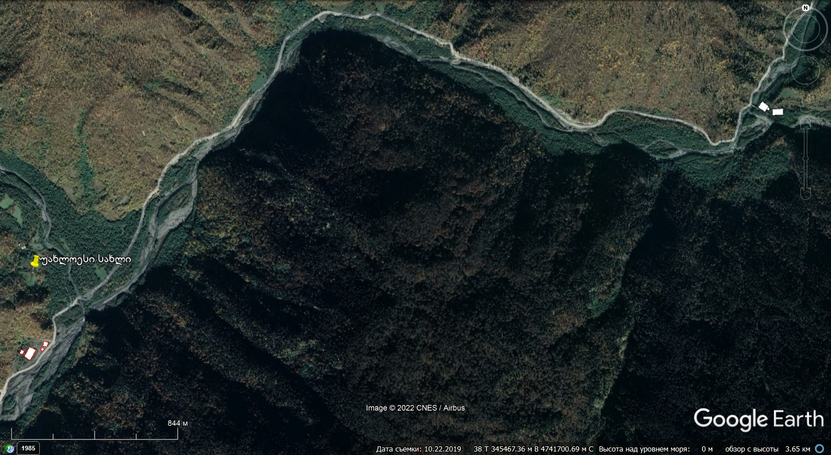
უბანი 2
უბანი 1
ნახაზი 3.1. სამშენებლო უბნების განთავსების სიტუაციური სქემა

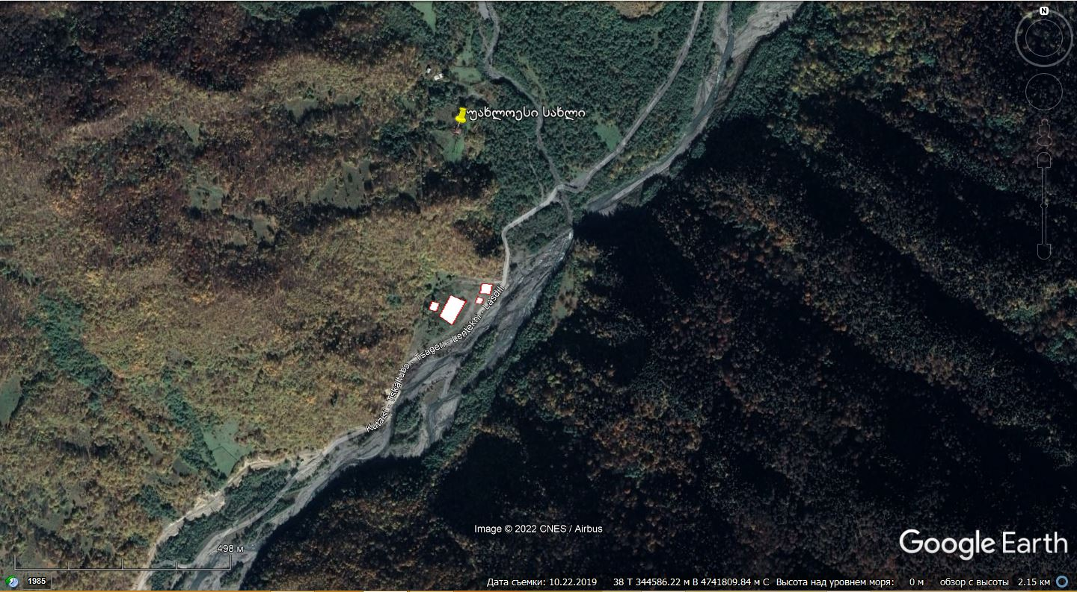
უბანი 1
უბანი 1

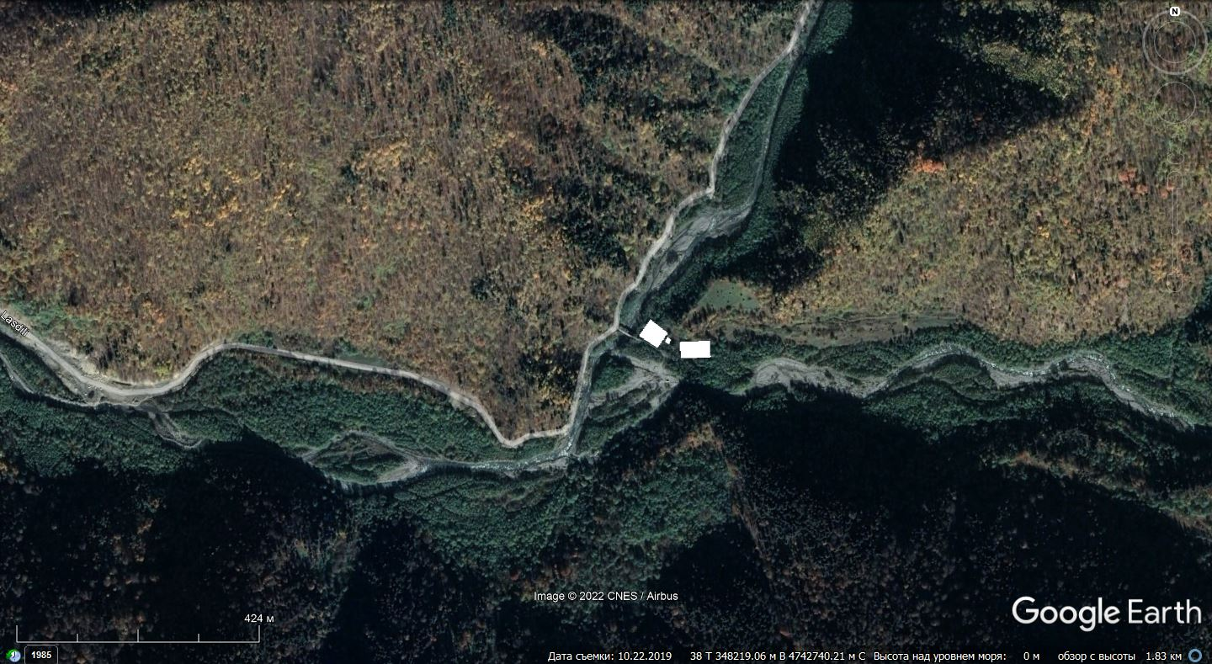
უბანი 2
უბანი 2

ატმოსფერულ ჰაერში გაფრქვეულ მავნე ნივთიერებათა და დაბინძურების წყაროთა დახასიათება
მავნე ნივთიერებათა ზღვრულად დასაშვები კონცენტრაციები [4]-ის შესაბამისად წარმოდგენილია ცხრილში 4.1.
ცხრილი 4.1.
№ | მავნე ნივთიერების დასახელება | კოდი | ზღვრულად დასაშვები კონცენტრაცია (ზ.დ.კ.) მგ/მ³
 |  |  | მაქსიმალური ერთჯერადი | საშუალო დღეღამური
1 | აზოტის დიოქსიდი | 0301 | 0.2 | 0.04
2 | ჭვარტლი | 0328 | 0,150 | 0,050
3 | გოგირდის დიოქსიდი | 0330 | 0,35 | 0,125
4 | გოგირდწყალბადი | 0333 | 0,008 | -
5 | ნახშირბადის ოქსიდი | 0337 | 5 | 3
6 | ბენზპირენი | 0703 | - | 0,000001
7 | ფორმალდეჰიდი | 1325 | 0,05 | 0,01
8 | ნაჯერი ნახშირწყალბადების ნავთის ფრაქცია | 2732 | 1,2 | -
9 | ნაჯერი ნახშირწყალბადები C12-C19 | 2754 | 1 | -
10 | შეწონილი ნაწილაკები | 2902 | 0,5 | 0,15
11 | არაორგანული მტვერი SiO₂-ის შემცველობით 20-70% | 2908 | 0,3 | 0,15
№ 1 უბანზე (ბეტონშემრევი კვანძი) და № 2 უბანზე (სამსხვრევი კომპლექსი) გაფრქვევის 2 იდენტური წყაროა: ( გ-7 და გ-1)-დიზელი საწვავის რეზერვუარი; ასევე № 1 უბანზეა განთავსებული ცემენტის სილოსი (გ-8), ბეტონ შემრევ კვანძში მიმწოდებელი კონვეირული ლენტი საერთო სიგრძით 15 მ (გ-9), სახარჯი ბუნკერები (გ-10), ქვიშა-ღორღის საწყობი (გ-11) და სამშენებლო სატრანსპორტო მანქანა მექანიზმების მუშაობა არაორგანიზებული ემისიის სახით (გ-12). ელ.ენერგიის გენერაციისათვის გათვალისწინებულია დიზელ გენერატორი (გ-13)
№ 2 უბანზე (სამსხვრევი კომპლექსი)-ბალასტის ჩამოტვირთვა დასაწყობების მოედანი (გ-2), სამსხვრევის მიმღები ბუნკერი (გ-3), უშუალოდ სამსხვრევი დანადგარი (გ-4), ლენტური ტრანსპორტიორები საერთო სიგრძით 45 მ (გ-5) და სამშენებლო სატრანსპორტო მანქანა მექანიზმების მუშაობა არაორგანიზებული ემისიის სახით (გ-6). ელ.ენერგიის გენერაციისათვის გათვალისწინებულია დიზელ გენერატორი (გ-14)

ატმოსფერულ ჰაერში გაფრქვეულ მავნე ნივთიერებათა რაოდენობის ანგარიში
კანონმდებლობის თანახმად, ემისიის რაოდენობრივი და ხარისხობრივი მაჩვენებლების გაანგარიშება შესაძლებელია განხორციელდეს ორი გზით:
- უშუალოდ ინსტრუმენტული გაზომვებით;
- საანგარიშო მეთოდის გამოყენებით.

5.1 ემისიის გაანგარიშება დიზელის საწვავის რეზერვუარიდან (გ-7)
ემისიის გაანგარიშება შესრულებულია [7]-ს მიხედვით, რომელიც ითვალისწინებს საწვავის მიღებას, შენახვას და გაცემას. საწვავის წლიური რ-ბა შეფასებულია საცნობარო ლიტერატურით მოხმარებული საწვავის საათური ხარჯის გათვალისწინებით (ბულდოზერი-11,5 ლ/სთ, ექსკავატორი -7,9 ლ/სთ და თვითმცლელი-6,0ლ/სთ) შესაბამისად მიღებულია:
[(11,5+7,9+6,0) x 2000სთ/წელ x 0,8კგ/ლ x 0,5 x 10⁻³ = 20,32 ტ/წელ; სადაც 0,5 -დატვირთვის კოეფიციენტია. დამატებით ელ.ენერგიის გენერაციისათვის (1 ერთეული დიზელ გენერატორი) წლიურად საჭიროა 69 ტ. დიზელის საწვავი, სულ 89,32 ან მიახლოებით 90ტ/წელ.
ატმოსფერული ჰაერის დაბინძურების წყაროს წარმოადგენენ რეზერვუარის სასუნთქი სარქველი ნავთობპროდუქტის შენახვისას (მცირე სუნთქვა) და ჩატვირთვისას (დიდი სუნთქვა). კლიმატური ზონა-3.
დამაბინძურებელ ნივთიერებათა გამოყოფის რაოდენობრივი და თვისობრივი მახასიათებლები მოცემულია ცხრილ 5.1.1-ში.
ცხრილი 5.1.1.
დამაბინძურებელი ნივთიერება |  | მაქსიმალური ერთჯერადი ემისია, გ/წმ | წლიური ემისია, ტ/წელ
კოდი | დასახელება
333 | დიჰიდროსულფიდი (გოგირდწყალბადი) | 0,000061 | 0,0000029
2754 | ალკანები C₁₂-C₁₉ (ნაჯერი ნახშირწყალბადები C₁₂-C₁₉) | 0,0217168 | 0,0010281
საწყისი მონაცემები გამოყოფის გაანგარიშებისათვის მოცემულია ცხრილში.
ცხრილი 5.1.2.
პროდუქტი | რ-ბა წ-ში, ტ/წელ |  | რეზერვუარის კონსტრუქცია | ტუმბოს წარმადობა, მ³/სთ | რეზერვუარის მოცულობა, მ³ | რ-ბა | ერთდროულობა
 | B_{შზ} | B_{გზ}
დიზელის საწვავი. ჯგ. А. სითხის ტემპერატურა ახლოსაა ჰაერის ტემპერატურასთან | 45 | 45 | მიწისზედა ვერტიკალური. ექსპლოატაციის რეჟიმი - "საწყავი". ემისიის შემზღუდავი სისტემა-არ არის. | 20 | 10 | 1 | +
მიღებული პირობითი აღნიშვნები, საანგარიშო ფორმულები, აგრეთვე საანგარიშო პარამეტრები და მათი დასაბუთება მოცემულია ქვემოთ.
ნავთობპროდუქტების ორთქლის მაქსიმალური ემისია გაიანგარიშება ფორმულით:
M = (C₁ · K^{max}_{p} · V^{max}_{ч}) / 3600, გ/წმ;
ნავთობპროდუქტების ორთქლის წლიური ემისია გაიანგარიშება ფორმულით:
G = (У₂ · В_{оз} + У₃ · В_{вл}) · K^{max}_{p} · 10⁻⁶ + G_{хр} · K_{нп} · N, ტ/წელ.
სადაც: У₂,У₃ –საშუალო კუთრი ემისია რეზერვუარიდან შესაბამისად წლის განმავლობაში
შემოდგომა-ზამთრის და გაზაფხულ-ზაფხულის პერიოდებისათვის, გ/ტ. მიიღება დანართი 12-ის მიხედვით.
B_{оз},B_{вл} – სითხის რ-ბა, რომელიც ჩაიტვირთება რეზერვუარში შემოდგომა-ზამთრის და გაზაფხულ-ზაფხულის პერიოდებისათვის, ტ.
K^{max}_{p} - ცდით მიღებული კოეფიციენტი, მიიღება [7]-ს დანართ 8-ს მიხედვით.
G_{xp} - ნავთობპროდუქტების ორთქლის ემისია ერთ რეზერვუარში შენახვისას, ტ/წელ; მიიღება [7]-ს დანართ 13-ის მიხედვით.
K_{нп} -ცდით მიღებული კოეფიციენტი, მიიღება [7]-ს დანართ 12-ს მიხედვით.
N - რეზერვუარების რ-ბა.
ატმოსფერულ ჰაერში დამაბინძურებელ ნივთიერებათა მაქსიმალური ერთჯერადი და წლიური გამოყოფის გაანგარიშება მოცემულია ქვემოთ.
დიზელის საწვავი
M = 3,92 · 1 · 20 / 3600 = 0,0217778 გ/წმ;
G = (2,36 · 45 + 3,15 · 45) · 1 · 10⁻⁶ + 0,27 · 0,0029 · 1 = 0,001031ტ/წელ;
333 დიჰიდროსულფიდი (გოგირდწყალბადი)
M = 0,0217778 · 0,0028 = 0,000061 გ/წმ;
G = 0,001031 · 0,0028 = 0,0000029 ტ/წელ;
2754 ალკანები C₁₂-C₁₉ (ნაჯერი ნახშირწყალბადები C₁₂-C₁₉)
M = 0,0217778 · 0,9972 = 0,0217168 გ/წმ;
G = 0,001031 · 0,9972 = 0,0010281 ტ/წელ.

ბეტონშემრევი კვანძი

ბეტონშემრევი კვანძი გათვალისწინებულია გადასატანი ბეტონის მასის დასამზადებლად. იგი წარმოადგენს ასაწყობ სტაციონარულ ნაგებობას. ნაგებობის კომპლექსში შედის: ბეტონშემრევი, ინერტული მასალების მიწოდების სისტემა, პნევმოსისტემა, ავტომატური მართვის სიტემა და ოპერატორის კაბინა.
-ბეტონშემრევი შედგება შიდა ამწე მოწყობილობების, ასევე ტრანსპორტიორებისა და ლენტური კონვეირებისაგან, რაც უზრუნველყოფს ინერტული მასალების ავტომატურ მიწოდებას.
-ინერტული მასალების დოზირების სისტემა შედგება შემგროვებელი ბუნკერისა და ავტომატური დოზატორისაგან. დოზატორი აღჭურვილია ზუსტი დოზირებისა და მიწოდების სისტემით, რაც უზრუნველყოფს ბეტონის მასის ავტომატურ კორექტირებას.
-წყლისა და დანამატის (იმყოფება თხევად ფაზაში) მიწოდების სისტემა მოიცავს დამაბალანსებელ კამერას, რაც უზრუნველყოფს ზუსტ განზავებას. სისტემა აღჭურვილია ანტიკოროზიული სატუმბი მოწყობილობით.
მართვის სისტემა ავტომატურია. გააჩნია თანამედროვე კომპიუტერული კონტროლერი, რაც უზრუნველყოფს ავტომატურ მართვას ბეტონის მომზადების პროცესში, ასევე წყლის რაოდენობის ავტომატურ კორექტირებას.
სილოსებში ცემენტის ჩატვირთვა (აღჭურვილია ქსოვილის ფილტრით), ტრანსპორტირება და ცემენტის მასის მომზადება განხორციელდება ჰერმეტულად დაცულ პირობებში, რაც შეამცირებს ატმოსფეროს დაბინძურებას.
ბეტონის დამამზადებელი საწარმოები (ბეტონის კვანძი) გამოირჩევიან ატმოსფერული ჰაერის დაბინძურების მცირე მოცულობით, რადგან ბეტონის დამზადების პროცესი ბუნებრივად ტენიანი ინერტული მასალებისა და ცემენტის შერევის შემდეგ ტექნოლოგიური პროცესი მიმდინარეობს სველი მეთოდით.
ქვიშის და ღორღის ფაქტიური ტენიანობა მერყეობს 9-10%-ის ფარგლებში.
საწარმოში დამონტაჟდება ცემენტის სილოსი-მოცულობით 28 ტ.(აღიჭურვება სათანადო ფილტრით). ღია საწყობები ქვიშისა და ხრეშისათვის (თვითეულის ფართი- 400 მ²);
ლენტური ტრანსპორტიორების საერთო სიგრძე-# 1 უბანზე-15მ; სიგანე-1,0მ.
ემისიის გაანგარიშება შესრულებულია სახარჯი მასალების მაქსიმალური მნიშვნელობებისათვის. ბეტონის მიღების რეცეპტურა (1 მ³-ისათვის) შემდეგია: ქვიშა- 650კგ; ხრეში-1100 კგ; ცემენტი-420 კგ;
ბეტონშემრევის მაქსიმალური საპასპორტო წარმადობა შეადგენს 20 მ³/სთ-ს. მაქსიმალური წლიური სავარაუდო წარმადობა ერთ-ცვლიანი მუშაობისას (8 სთ) შეფასებულია 1200 სთ/წელ. მუშაობის პირობებისათვის. წლიური გამომუშავება შესაბამისად იქნება: 20 მ³/სთ * 1200 სთ/წელ = 24,0 ათ.მ³/წელ.
ცემენტის მიღება მოხდება უშუალოდ მომწოდებლებისაგან. ინერტული მასალების მიღება მოხდება ლიცენზირებული კარიერებიდან, გამომდინარე წლიური წარმადობიდან განსაზღვრულია მასალების მაქსიმალური ხარჯი:
ქვიშა- 0,65ტ * 20 მ³/სთ * 1200 სთ/წელ = 15,6 ათ.ტ/ წელ.
(ტექნოლოგიური პროცესიდან გამომდინარე ქვიშის ტენიანობა აღემატება 3%-ს, ამდენად [9]-ს შესაბამისად ემისია არ გაიანგარიშება.
ღორღი-1,10 ტ * 20 მ³/სთ * 1200 სთ/წელ = 26,4 ათ.ტ/ წელ. [22 ტ/სთ]
ცემენტი-0,420ტ * 20 მ³/სთ * 1200 სთ/წელ = 10,08 ათ.ტ/ წელ. [8,4 ტ/სთ]
აღნიშნული პროდუქციის მისაღებად საწარმოში დამონტაჟდება შესაბამისი მოწყობილობები და მოეწყობა შესაბამისი საინჟინრო ინფრასტრუქტურა.
საბაზო ტიპიური ტექნოლოგიური სქემის შესაბამისად, ავტოდამტვირთველი პანდუსის მეშვეობით გადაიტანს ქვიშასა და ხრეშს სახარჯ ბუნკერებში, რის შემდეგაც დოზირების სისტემის საშუალებით და ლენტური კონვეირების გავლით იგი მიეწოდება ბეტონის კვანძს. პარალელურად მისაღები ბეტონის მარკის შესაბამისად კომპიუტერული სისტემა არეგულირებს ინგრედიენტების შესაბამის პროპორციას (ქვიშა, ხრეში, ცემენტი,) და აგზავნის შემრევ აგრეგატში. საათური საპროექტო წარმადობა 20 მ³/სთ. მომზადებული ბეტონი მიემართება ბეტონმზიდებით საბოლოო მომხმარებლებთან.

5.2 ემისიის გაანგარიშება ცემენტის მიმღები სილოსიდან (გ-8)
ბეტონის წარმოების ტექნოლოგიური პროცესი მდგომარეობს ცემენტის ცემენტმზიდიდან პნევმატური მეთოდით სილოსში ჩატვირთვაში და შემდგომ იქიდან მის დოზირებულ მიწოდებაში ჭიახრახნული მეთოდით სასწორის გავლით უშუალოდ მიქსერში, სადაც წინასწარ ხდება ქვიშის, და ღორღის, წყლისა და ქიმ. დანამატის (პლასტიფიკატორის) კომპონენტებით შევსება დადგენილი რეცეპტურის შესაბამისად.
საწარმოს მონაცემებით წლის განმავლობაში სილოსში უნდა მიეწოდოს 10,08 ათ.ტ ცემენტი.
სილოსი აღჭურვილია სტანდარტული ქსოვილიანი ფილტრით, საპასპორტო ეფექტურობით-99,8%. (მცირე ზომის სახელოებიანი ქსოვილის ფილტრი, მარკა КФЕ-С, ე.წ. „სასილოსე ფილტრები“, განკუთვნილია სილოსების ჭარბი წნევის ასპირაციისათვის. რეგენერაცია შეკუმშული აირით. გაფილტრული მტვერი ბრუნდება უკან სილოსში. ფილტრის სიგრძე 1 მეტრი. ჰაერის ხარჯის დიაპაზონი 300-1000მ³/სთ. ფილტრაციის ფართი-5-200 მ².
[6]-ს მიხედვით ცემენტის მტვრის წლიური გამოყოფა იქნება 10 080 ტ * 0,8კგ/ტ * 10⁻³ = 8,064 ტ/წელ; ქსოვილიანი ფილტრის საპასპორტო ეფექტურობის გათვალისწინებით ემისია იქნება:
8,064 ტ/წელ * (1-0,998)= 0,016 ტ/წელ.
მაქსიმალური წამური ემისიის გაანგარიშება:
ერთი ცემენტმზიდის საშუალო ტვირთამწეობაა 30 ტნ, დაცლის დრო 1სთ. (3600 წმ); ცემენტის მტვრის წამური გამოყოფა იქნება 30ტ * 0,8კგ/ტ * 10³ / 3600წმ = 6,667 გ/წმ;
ქსოვილიანი ფილტრის ეფექტურობის გათვალისწინებით გვექნება: 6,667 გ/წმ * (1-0,998)= 0,014 გ/წმ.
უშუალოდ ბეტონშემრევი წარმოადგენს ყველა მხრიდან დახურულ სისტემას და მას არ გააჩნია კავშირი ატმოსფერულ ჰაერთან, შესაბამისად ატმოსფეროში მტვრის გამოყოფას ადგილი არა აქვს.
ცხრილი 5.2.1 გაანგარიშებული ემისია
კოდი | ნივთიერების დასახელება | % | მასა (გ/წმ) | მასა (ტ/წელ)
2908 | არაორგანული (ცემენტის) მტვერი | 100 | 0,014 | 0,016

5.3 ემისიის გაანგარიშება ლენტური კონვეიერებით ტრანსპორტირებისას (გ-9)
გაანგარიშება შესრულებულია შემდეგი მეთოდური მითითებების თანახმად [8,10]
ტრანსპორტირება ხორციელდება ღია კონვეირული ლენტების საშუალებით, სიგანით-1 მ. საერთო სიგრძე შეადგენს 15 მეტრს. ქარის საანგარიშო სიჩქარეები შეადგენს, მ/წმ: 7,75 (K₃ = 1,7). საშუალო წლიური ქარის სიჩქარე 2,5 (K₃ = 1,2)
დამაბინძურებელ ნივთიერებათა ემისიის რაოდენობრივი და თვისობრივი მახასიათებლები მოცემულია ცხრილში 5.3.1.
ცხრილი 5.3.1. დამაბინძურებელ ნივთიერებათა ემისიის რაოდენობრივი და თვისობრივი მახასიათებლები მეთოდიკის მიხედვით
დამაბინძურებელი ნივთიერება |  | მაქსიმალური ემისია, გ/წმ | წლიური ემისია, ტ/წელ
კოდი | დასახელება
2902 | შეწონილი ნაწილაკები | 0,0057375 | 0,017496
საწყისი მონაცემები დამაბინძურებელ ნივთიერებათა გამოყოფის გაანგარიშებისათვის მოცემულია ცხრილში 5.3.2.
ცხრილი 5.3.2.
მასალა | პარამეტრები | ერთდროულობა
ღორღი | მუშაობის დრო-1200სთ/წელ; ტენიანობა 10%-მდე. (K₅ = 0,1). ნაწილაკების ზომა-50-10მმ. (K₇ = 0,6). კუთრი ამტვერება- 0,0000045 კგ/მ²*წმ. | +
მიღებული პირობითი აღნიშვნები, საანგარიშო ფორმულები,აგრეთვე საანგარიშო პარამეტრები და მათი დასაბუთება მოცემულია ქვემოთ.
შეწონილი ნაწილაკების ჯამური მასის ემისია, რომელიც წარმოიქმნება მასალის ტრანსპორტირებისას ღია ლენტური კონვეირიდან, განისაზღვრება ფორმულით:
М_{К} = 3,6 • K₃ • K₅ • W_{К} • L • l • γ • T, ტ/წელ;
სადაც:
K₃ - კოეფიციენტი, რომელიც ითვალისწინებს ადგილობრივ მეტეო პირობებს ;
K₅ - კოეფიციენტი, რომელიც ითვალისწინებს მასალის ტენიანობას;
W_{К} - ლენტური ტრანსპორტიორიდან კუთრი ამტვერება, კგ/მ²*წმ;
L - ლენტური ტრანსპორტიორის სიგანე, მ.
l - ლენტური ტრანსპორტიორის სიგრძე, მ.
γ - კოეფიციენტი, რომელიც ითვალისწინებს მასალის დაწვრილმარცვლოვანებას;
T - მუშაობის წლიური დრო, სთ/წელ;
მაქსიმალური ერთჯერადი ემისიარომელიც წარმოიქმნება მასალის ტრანსპორტირებისას ღია ლენტური კონვეირიდან, განისაზღვრება ფორმულით:
М'_{К} = K₃ • K₅ • W_{К} • L • l • γ • 10³, გ/წმ;
ატმოსფერულ ჰაერში დამაბინძურებელ ნივთიერებათა მაქსიმალური ერთჯერადი და წლიური გამოყოფის გაანგარიშება მოცემულია ქვემოთ.
შეწონილი ნაწილაკები
M'₂₉₀₈^{7.75 /წმ} = 1,7 · 0,1 · 0,0000045 · 15 · 1 · 0,5 · 10³ = 0,0057375გ/წმ;
M₂₉₀₈ = 3,6 · 1,2 · 0,1 · 0,0000045 · 15 · 1 · 0,5 · 1200 = 0,017496 ტ/წელ.

5.4 ემისიის გაანგარიშება ღორღის სახარჯ ბუნკერებში ჩატვირთვისას (გ-10)
გაანგარიშება შესრულებულია შემდეგი მეთოდური მითითებების თანახმად [8,10]
ფხვიერი მასალების გადატვირთვა ხორციელდება ჩამტვირთავი სახელოს გარეშე. ადგილობრივი პირობები-საწყობი ღია ერთი მხრიდან.(K₄ = 0,1). მასალის გადმოყრის სიმაღლე-1,0მ. (B = 0,5) ზალპური ჩამოცლა ავტოთვითმცლელიდან არ ხორციელდება (K₉ = 1). ქარის საანგარიშო სიჩქარეები, მ/წმ: 7,75მ /წმ(K₃ = 1,7). ქარის საშუალო წლიური სიჩქარე, მ/წმ: 2,5 მ/წმ (K₃ = 1,2).
დამაბინძურებელ ნივთიერებათა ემისიის რაოდენობრივი და თვისობრივი მახასიათებლები მოცემულია ცხრილში 5.4.1.
ცხრილი 5.4.1. დამაბინძურებელ ნივთიერებათა ემისიის რაოდენობრივი და თვისობრივი მახასიათებლები
დამაბინძურებელი ნივთიერება |  | მაქსიმალური ემისია, გ/წმ | წლიური ემისია, ტ/წელ
კოდი | დასახელება
2902 | შეწონილი ნაწილაკები | 0,0207778 | 0,06336
საწყისი მონაცემები დამაბინძურებელ ნივთიერებათა გამოყოფის გაანგარიშებისათვის მოცემულია ცხრილში 5.4.2
ცხრილი 5.4.2. გაანგარიშების საწყისი მონაცემები
მასალა | პარამეტრი | ერთდროულობა
ღორღი | გადატვირთული მასალის რ-ბა: Gч = 22ტ/სთ; Gწლ = 26400ტ/წელ. მტვრის ფრაქციის მასური წილი მასალაში: K₁ = 0,04. მტვრის წილი, რომელიც გადადის აეროზოლში: K₂ = 0,02. ტენიანობა 10%-მდე (K₅ = 0,1). მასალის ზომები 50-10 მმ (K₇ = 0,5). | +
მიღებული პირობითი აღნიშვნები, საანგარიშო ფორმულები, აგრეთვე საანგარიშო პარამეტრები და მათი დასაბუთება მოცემულია ქვემოთ:
მტვრის მაქსიმალური ერთჯერადი ემისიის გაანგარიშება ხორციელდება ფორმულით:
М_{ГР} = K₁ · K₂ · K₃ · K₄ · K₅ · K₇ · K₈ · K₉ · B · G_{ч} · 10⁶ / 3600, გ/წმ
სადაც,
K₁ -მტვრის ფრაქციის (0-200მკმ) წონითი წილი მასალაში;
K₂ - მტვრის წილი (მტვრის მთლიანი წონითი წილიდან), რომელიც გადადის აეროზოლში (0-10მკმ);
K₃ - კოეფიციენტი, რომელიც ითვალისწინებს ადგილობრივ მეტეო პირობებს;
K₄ - კოეფიციენტი, რომელიც ითვალისწინებს ადგილობრივ პირობებს, კვანძის დაცულობის ხარისხს გარეშე ზემოქმედებისაგან, ამტვერების პირობებს;
K₅ - კოეფიციენტი, რომელიც ითვალისწინებს მასალის ტენიანობას;
K₇ - კოეფიციენტი, რომელიც ითვალისწინებს მასალის ზომებს;
K₈ - შემასწორებელი კოეფიციენტი სხვადასხვა მასალისათვის გრეიფერის ტიპის გათვალისწინებით, სხვა ტიპის გადამტვირთავი მოწყობილობების გამოყენებისას K₈ = 1;
K₉ - შემასწორებელი კოეფიციენტი ზალპური ჩამოცლისას ავტოთვითმცლელიდან.
B - კოეფიციენტი, რომელიც ითვალისწინებს გადმოყრის სიმაღლეს;
G_{ч} –გადასატვირთი მასალის რ-ბა სთ-ში, (ტ/სთ).
მტვრის ჯამური წლიური ემისიის გაანგარიშება ხორციელდება ფორმულით:
П_{ГР} = K₁ · K₂ · K₃ · K₄ · K₅ · K₇ · K₈ · K₉ · B · G_{год}, ტ/წელ
სადაც G_{год} - გადასატვირთი მასალის წლიური რ-ბა, ტ/წელ;

ატმოსფერულ ჰაერში დამაბინძურებელ ნივთიერებათა მაქსიმალური ერთჯერადი და წლიური გამოყოფის გაანგარიშება მოცემულია ქვემოთ.
შეწონილი ნაწილაკები
M₂₉₀₂^{7.75 მ/წმ} = 0,04 · 0,02 · 1,7 · 1 · 0,1 · 0,5 · 1 · 0,1 · 0,5 · 22 · 10⁶ / 3600 = 0,0207778 გ/წმ;
П₂₉₀₂ = 0,04 · 0,02 · 1,2 · 1 · 0,1 · 0,5 · 1 · 0,1 · 0,5 · 26400 = 0,06336 ტ/წელ.

5.5 ემისიის გაანგარიშება ღორღის დასაწყობება-შენახვისას (გ-11)
ჩამოცლა
გაანგარიშება შესრულებულია შემდეგი მეთოდური მითითებების თანახმად [8,10]
ფხვიერი მასალების გადატვირთვა ხორციელდება ჩამტვირთავი სახელოს გარეშე. ადგილობრივი პირობები-საწყობი ღია ოთხივე მხრიდან.(K₄ = 1). მასალის გადმოყრის სიმაღლე-1,0მ. (B = 0,5) ზალპური ჩამოცლა ავტოთვითმცლელიდან ხორციელდება >10ტ(K₉ =0,1). ქარის საანგარიშო სიჩქარეები, მ/წმ: 7,75მ /წმ(K₃ = 1,7). ქარის საშუალო წლიური სიჩქარე, მ/წმ: 2,5 მ/წმ (K₃ = 1,2).
დამაბინძურებელ ნივთიერებათა ემისიის რაოდენობრივი და თვისობრივი მახასიათებლები მოცემულია ცხრილში 5.5.1.
ცხრილი 5.5.1. დამაბინძურებელ ნივთიერებათა ემისიის რაოდენობრივი და თვისობრივი მახასიათებლები
დამაბინძურებელი ნივთიერება |  | მაქსიმალური ემისია, გ/წმ | წლიური ემისია, ტ/წელ
კოდი | დასახელება
2902 | შეწონილი ნაწილაკები | 0,0207778 | 0,06336
საწყისი მონაცემები დამაბინძურებელ ნივთიერებათა გამოყოფის გაანგარიშებისათვის მოცემულია ცხრილში 5.5.2
ცხრილი 5.5.2 გაანგარიშების საწყისი მონაცემები
მასალა | პარამეტრი | ერთდროულობა
ღორღი | გადატვირთული მასალის რ-ბა: Gч = 22ტ/სთ; Gწლ = 26400ტ/წელ. მტვრის ფრაქციის მასური წილი მასალაში: K₁ = 0,04. მტვრის წილი, რომელიც გადადის აეროზოლში: K₂ = 0,02. ტენიანობა 10%-მდე (K₅ = 0,1). მასალის ზომები 50-10 მმ (K₇ = 0,6). | +
მიღებული პირობითი აღნიშვნები, საანგარიშო ფორმულები, აგრეთვე საანგარიშო პარამეტრები და მათი დასაბუთება მოცემულია ქვემოთ:
მტვრის მაქსიმალური ერთჯერადი ემისიის გაანგარიშება ხორციელდება ფორმულით:
М_{ГР} = K₁ · K₂ · K₃ · K₄ · K₅ · K₇ · K₈ · K₉ · B · G_{ч} · 10⁶ / 3600, გ/წმ
სადაც,
K₁ -მტვრის ფრაქციის (0-200მკმ) წონითი წილი მასალაში;
K₂ - მტვრის წილი (მტვრის მთლიანი წონითი წილიდან), რომელიც გადადის აეროზოლში (0-10მკმ);
K₃ - კოეფიციენტი, რომელიც ითვალისწინებს ადგილობრივ მეტეო პირობებს;
K₄ - კოეფიციენტი, რომელიც ითვალისწინებს ადგილობრივ პირობებს, კვანძის დაცულობის ხარისხს გარეშე ზემოქმედებისაგან, ამტვერების პირობებს;
K₅ - კოეფიციენტი, რომელიც ითვალისწინებს მასალის ტენიანობას;
K₇ - კოეფიციენტი, რომელიც ითვალისწინებს მასალის ზომებს;
K₈ - შემასწორებელი კოეფიციენტი სხვადასხვა მასალისათვის გრეიფერის ტიპის გათვალისწინებით, სხვა ტიპის გადამტვირთავი მოწყობილობების გამოყენებისას K₈ = 1;
K₉ - შემასწორებელი კოეფიციენტი ზალპური ჩამოცლისას ავტოთვითმცლელიდან.
B - კოეფიციენტი, რომელიც ითვალისწინებს გადმოყრის სიმაღლეს;
G_{ч} –გადასატვირთი მასალის რ-ბა სთ-ში, (ტ/სთ).
მტვრის ჯამური წლიური ემისიის გაანგარიშება ხორციელდება ფორმულით:
П_{ГР} = K₁ · K₂ · K₃ · K₄ · K₅ · K₇ · K₈ · K₉ · B · G_{год}, ტ/წელ
სადაც G_{год} - გადასატვირთი მასალის წლიური რ-ბა, ტ/წელ;

ატმოსფერულ ჰაერში დამაბინძურებელ ნივთიერებათა მაქსიმალური ერთჯერადი და წლიური გამოყოფის გაანგარიშება მოცემულია ქვემოთ.
შეწონილი ნაწილაკები

M₂₉₀₂^{7.75 მ/წმ} = 0,04 · 0,02 · 1,7 · 1 · 0,1 · 0,5 · 1 · 0,1 · 0,5 · 22 · 10⁶ / 3600 = 0,0207778გ/წმ;
П₂₉₀₂ = 0,04 · 0,02 · 1,2 · 1 · 0,1 · 0,5 · 1 · 0,1 · 0,5 · 26400 = 0,06336 ტ/წელ.
შენახვა
გაანგარიშება შესრულებულია შემდეგი მეთოდური მითითებების თანახმად [8]
დამაბინძურებელ ნივთიერებათა ემისიის რაოდენობრივი და თვისობრივი მახასიათებლები მოცემულია ცხრილში 5.5.3
ცხრილი 5.5.3. დამაბინძურებელ ნივთიერებათა ემისიის რაოდენობრივი და თვისობრივი მახასიათებლები
დამაბინძურებელი ნივთიერება |  | მაქსიმალური ემისია, გ/წმ | წლიური ემისია, ტ/წელ
კოდი | დასახელება
2902 | შეწონილი ნაწილაკები | 0,0253363 | 0,0095584
მტვრის მაქსიმალური ერთჯერადი ემისიის გაანგარიშება ფხვიერი მასალის შენახვისას ხორციელდება ფორმულით:
М_{ХР} = K₄ · K₅ · K₆ · K₇ · q · F_{раб} + K₄ · K₅ · K₆ · K₇ · 0,11 · q · (F_{пл} - F_{раб}) · (1 - η), გ/წმ
სადაც,
K₄ - კოეფიციენტი, რომელიც ითვალისწინებს ადგილობრივ პირობებს, კვანძის დაცულობის ხარისხს გარეშე ზემოქმედებისაგან, ამტვერების პირობებს;
K₅ - კოეფიციენტი, რომელიც ითვალისწინებს მასალის ტენიანობას;
K₆ - კოეფიციენტი, რომელიც ითვალისწინებს დასასაწყობებელი მასალის ზედაპირის პროფილს;
K₇ -კოეფიციენტი, რომელიც ითვალისწინებს მასალის ზომებს;
F_{раб} - ფართი გეგმაზე, რომელზედაც სისტემატიურად მიმდინარეობს დასაწყობების სამუშაოები, მ²
F_{пл} - ამტვერების ზედაპირის ფართი გეგმაზე, მ²;
q - მტვრის კუთრი ამტვერების მაქსიმალური სიდიდე, გ/(მ²*წმ);
η - გაფრქვევის შემცირების ხარისხი მტვერდამხშობი სისტემის გამოყენებისას.
კოეფიციენტ K₆ -ის მნიშვნელობა განისაზღვრება ფორმულით:
K₆ = F_{макс} / F_{пл}
სადაც,
F_{макс} - საწყობის მაქსიმალურად შევსებისას დასასაწყობებელი მასალის ზედაპირის ფაქტიური ფართი საწყობის მაქსიმალურად შევსებისას, მ²;
მტვრის კუთრი ამტვერების მაქსიმალური სიდიდე განისაზღვრება ფორმულით: გ/(მ²*წმ);
q = 10⁻³ · a · U^{b}, გ/(მ²*წმ);
სადაც,
a და b – ემპირიული კოეფიციენტებია, რომლებიც დამოკიდებულია გადასატვირთი მასალის ტიპზე; U^{b} - ქარის სიჩქარე, მ/წმ.

მტვრის ჯამური წლიური ემისიის გაანგარიშება ფხვიერი მასალის შენახვისას ხორციელდება ფორმულით:
П_{ХР} = 0,11 · 8,64 · 10⁻² · K₄ · K₅ · K₆ · K₇ · q · F_{пл} · (1 - η) · (T - T_{д} - T_{c}) ტ/წელ;
სადაც,
T – оმასალის შენახვის საერთო დრო განსახილველ პერიოდში (დღე);
T_{д} - წვიმიან დღეთა რიცხვი;
T_{с} - მდგრადი თოვლის საფარიან დღეთა რიცხვი;
საანგარიშო პარამეტრები და მათი მნიშვნელობები მოცემულია ცხრილში 5.5.4.

ცხრილი 5.5.4. საანგარიშო პარამეტრები და მათი მნიშვნელობები

საანგარიშო პარამეტრები | მნიშვნელობები
გადასატვირთი მასალა: ღორღი  ემპირიული კოეფიციენტები, რომლებიც დამოკიდებულია გადასატვირთი მასალის ტიპზე; | a = 0,0135  b = 2,987
ადგილობრივი პირობები-საწყობი ღია ოთხივე მხრიდან | K4 = 1
მასალის ტენიანობა 10%-მდე | K5 = 0,1
დასასაწყობებელი მასალის ზედაპირის პროფილი | K6 = 500 / 400 = 1,25
მასალის ზომები – 50-10 მმ | K7 = 0,5
ქარის საანგარიშო სიჩქარეები,მ/წმ | U' = 7,75
ქარის საშუალო წლიური სიჩქარე,მ/წმ | U = 2,5
გადატვირთვის სამუშაოების ზედაპირის მუშა ფართი, მ² | Fраб = 25
ამტვერების ზედაპირის ფართი გეგმაზე, მ² | Fпл = 400
ამტვერების ზედაპირის ფაქტიური ფართი გეგმაზე, მ² | Fмакс = 500
მასალის შენახვის საერთო დრო განსახილველ პერიოდში, დღ. | T = 366
წვიმიან დღეთა რიცხვი | Tд = 120
მდგრადი თოვლის საფარიან დღეთა რიცხვი | Tс = 53
ატმოსფერულ ჰაერში დამაბინძურებელ ნივთიერებათა მაქსიმალური ერთჯერადი და წლიური გამოყოფის გაანგარიშება მოცემულია ქვემოთ.
შეწონილი ნაწილაკები
q₂₉₀₂^{7.75 მ/წმ} = 10⁻³ · 0,0135 · 7,75^{2.987} = 0,006119 გ/(მ²*წმ);
M₂₉₀₂^{7.75 მ/წმ} = 1 · 0,1 · 1,25 · 0,5 · 0,006119 · 25 +
+ 1 · 0,1 · 1,25 · 0,5 · 0,11 · 0,006119 · (400 - 25) = 0,0253363 გ/წმ;
q₂₉₀₂ = 10⁻³ · 0,0135 · 2,5^{2.987} = 0,0002084 გ/(მ²*წმ);
П₂₉₀₂ = 0,11∙8,64∙10⁻²∙1∙0,1∙1,25∙0,5∙0,0002084∙400∙(366-120-53) = 0,0095584 ტ/წელ.

П₂₉₀₂ = 0,11∙8,64∙10⁻²∙1∙0,1∙1,5∙0,6∙0,0001195∙300∙(366-44-33) = 0,00886 ტ/წელ.

სულ, დასაწყობება+შენახვა (2902) იქნება:

საანგარიშო პარამეტრი | დასაწყობება | შენახვა | ∑
გ/წმ | 0,0207778 | 0,0253363 | 0,045
ტ/წელ | 0,06336 | 0,0095584 | 0,073

5. 6 ემისიის გაანგარიშება სამშენებლო მანქანა მექანიზმებიდან (გ-12)
გაანგარიშება შესრულებულია შემდეგი მეთოდური მითითებების თანახმად [10,12].
დამაბინძურებელ ნივთიერებათა გამოყოფის წყაროს წარმოადგენს საგზაო-სამშენებლო მანქანების ძრავები მუშაობისას დატვირთვისა და უქმი სვლის რეჟიმში.
დამაბინძურებელ ნივთიერებათა ემისიის რაოდენობრივი და თვისობრივი მახასიათებლები საგზაო-სამშენებლო მანქანებიდან მოცემულია ცხრილში 5.6.1
ცხრილი 5.6.1 დამაბინძურებელ ნივთიერებათა ემისიის რაოდენობრივი და თვისობრივი მახასიათებლები საგზაო-სამშენებლო მანქანებიდან
დამაბინძურებელი ნივთიერება |  | მაქსიმალური ემისია, გ/წმ | წლიური ემისია, ტ/წელ
კოდი | დასახელება
301 | აზოტის დიოქსიდი (აზოტის (IV) ოქსიდი) | 0,0525751 | 0,376966
304 | აზოტის (II) ოქსიდი | 0,0085419 | 0,0612454
328 | ჭვარტლი | 0,0073422 | 0,052645
330 | გოგირდის დიოქსიდი | 0,0054078 | 0,0387545
337 | ნახშირბადის ოქსიდი | 0,0437411 | 0,312833
2732 | ნახშირწყალბადების ნავთის ფრაქცია | 0,0124117 | 0,088913
გაანგარიშება შესრულებულია საგზაო-სამშენებლო მანქანების (სსმ) გარდამავალი პერიოდის ტემპერატურის პირობებში. სამუშაო დღეების რ-ბა-250.
საწყისი მონაცემები დამაბინძურებელ ნივთიერებათა გამოყოფის გაანგარიშებისათვის მოცემულია ცხრილში 5.6.2.
ცხრილი 5.6.2. გაანგარიშების საწყისი მონაცემები
საგზაო-სამშენებლო მანქანების (სსმ) დასახელება | საგზაო-სამშენებლო მანქანების (სსმ) ტიპი | რ-ბა | ერთი მანქანის მუშაობის დრო |  |  |  |  |  |  | მუშა დღეების რ-ბა
 |  |  | დღეში, სთ |  |  |  | 30 წთ-ში, წთ
 |  |  | სულ | დატვირთვის გარეშე | დატვირთვით | უქმი სვლა | დატვირთვის გარეშე | დატვირთვით | უქმი სვლა
 | დიზელის ძრავზე, მუხლუხა სსმ, სიმძლავრით 36-60 კვტ(49-82 ცხ.ძ) | 1 (1) | 8 | 3,2 | 3,46667 | 1,33333 | 12 | 13 | 5 | 250
 | დიზელის ძრავზე, მუხლუხა სსმ, სიმძლავრით 61-100 კვტ(83-136 ცხ.ძ) | 1 (1) | 8 | 3,5 | 3,2 | 1,3 | 12 | 13 | 5 | 250
მიღებული პირობითი აღნიშვნები, საანგარიშო ფორმულები, აგრეთვე საანგარიშო პარამეტრები და მათი დასაბუთება მოცემულია ქვემოთ:
i-ური ნივთიერების მაქსიმალური -ერთჯერადი ემისია ხორციელდება ფორმულით:
G_{i} = ∑^{k}_{k=1}(m_{ДВ ik} · t_{ДВ} + 1,3 · m_{ДВ ik} · t_{НАГР.} + m_{ХХ ik} · t_{ХХ}) · N_{k} / 1800, გ/წმ;
სადაც
m_{ДВ ik} – k-ური ჯგუფისათვის i-ური ნივთიერების კუთრი ემისია მანქანის მოძრაობისას დატვირთვის გარეშე, გ/წთ;
1,3 · m_{ДВ ik} – k-ური ჯგუფისათვის i-ური ნივთიერების კუთრი ემისია მანქანის მოძრაობისას დატვირთვით, გ/წთ;
m_{ДВ ik} – k-ური ჯგუფისათვის i-ური ნივთიერების კუთრი ემისია მანქანის მოძრაობისას უქმი სვლის რეჟიმზე, გ/წთ;
t_{ДВ} -მანქანის მოძრაობის დრო 30 წთ-იან ინტერვალში დატვირთვის გარეშე, წთ;
t_{НАГР.} -მანქანის მოძრაობის დრო 30 წთ-იან ინტერვალში დატვირთვით, წთ;
t_{ХХ} -მანქანის მოძრაობის დრო 30 წთ-იან ინტერვალში უქმი სვლის რეჟიმზე, წთ;
N_{k} – k-ური ჯგუფის მანქანების რ-ბა, რომლებიც მუშაობენ ერთდროულად 30 წთ-იან ინტერვალში.
i-ური ნივთიერების ჯამური ემისია საგზაო მანქანებიდან გაიანგარიშება ფორმულით:
M_{i} = ∑^{k}_{k=1}(m_{ДВ ik} · t'_{ДВ} + 1,3 · m_{ДВ ik} · t'_{НАГР.} + m_{ХХ ik} · t'_{ХХ}) · 10⁻⁶, ტ/წელ;
სადაც t'_{ДВ} – k-ური ჯგუფის მანქანების მოძრაობის ჯამური დრო დატვირთვის გარეშე, წთ;
t'_{НАГР.} – k-ური ჯგუფის მანქანების მოძრაობის ჯამური დრო დატვირთვით, წთ;
t'_{ХХ} – – k-ური ჯგუფის მანქანების მოძრაობის ჯამური დრო უქმი სვლის რეჟიმზე, წთ;
დამაბინძურებელ ნივთიერებათა კუთრი ემისია საგზაო-სამშენებლო მანქანების მუშაობისას, მოცემულია ცხრილში 5.6.3.
ცხრილი 5.6.3. დამაბინძურებელ ნივთიერებათა კუთრი ემისია საგზაო-სამშენებლო მანქანების მუშაობისას, გ/წთ
საგზაო-სამშენებლო მანქანების  (სსმ) ტიპი | დამაბინძურებელი  ნივთიერება | მოძრაობა | უქმი სვლა
დიზელის ძრავზე, მუხლუხა სსმ, სიმძლავრით 36-60 კვტ(49-82 ცხ.ძ) | აზოტის დიოქსიდი (აზოტის (IV) ოქსიდი) | 1,192 | 0,232
 | აზოტის (II) ოქსიდი | 0,1937 | 0,0377
 | ჭვარტლი | 0,17 | 0,04
 | გოგირდის დიოქსიდი | 0,12 | 0,058
 | ნახშირბადის ოქსიდი | 0,77 | 1,44
 | ნახშირწყალბადების ნავთის ფრაქცია | 0,26 | 0,18
დიზელის ძრავზე, მუხლუხა სსმ, სიმძლავრით  61-100 კვტ(83-136 ცხ.ძ) | აზოტის დიოქსიდი (აზოტის (IV) ოქსიდი) 1,976 0,384  აზოტის (II) ოქსიდი 0,321 0,0624  ჭვარტლი 0,27 0,06  გოგირდის დიოქსიდი 0,19 0,097  ნახშირბადის ოქსიდი 1,29 2,4  ნახშირწყალბადების ნავთის ფრაქცია 0,43 0,3
დამაბინძურებელ ნივთიერებათა წლიური და მაქსიმალური ერთჯერადი ემისიის გაანგარიშება მოცემულია ქვემოთ.
G₃₀₁ = (1,192·12+1,3·1,192·13+0,232·5)·1/1800 = 0,0197827 გ/წმ;
M₃₀₁ = (1,192·1·250·3,2·60+1,3·1,192·1·250·3,46667·60+0,232·1·250·1,333333·60)·10⁻⁶ = 0,1424353 ტ/წელ;
G₃₀₄ = (0,1937·12+1,3·0,1937·13+0,0377·5)·1/1800 = 0,0032147 გ/წმ;
M₃₀₄ = (0,1937·1·250·3,2·60+1,3·0,1937·1·250·3,46667·60+0,0377·1·250·1,333333·60)·10⁻⁶ = 0,0231457 ტ/წელ;
G₃₂₈ = (0,17·12+1,3·0,17·13+0,04·5)·1/1800 = 0,0028406 გ/წმ;
M₃₂₈ = (0,17·1·250·3,2·60+1,3·0,17·1·250·3,46667·60+0,04·1·250·1,333333·60)·10⁻⁶ = 0,020452 ტ/წელ;
G₃₃₀ = (0,12·12+1,3·0,12·13+0,058·5)·1/1800 = 0,0020878 გ/წმ;
M₃₃₀ = (0,12·1·250·3,2·60+1,3·0,12·1·250·3,46667·60+0,058·1·250·1,333333·60)·10⁻⁶ = 0,015032 ტ/წელ;
G₃₃₇ = (0,77·12+1,3·0,77·13+1,44·5)·1/1800 = 0,0163628 გ/წმ;
M₃₃₇ = (0,77·1·250·3,2·60+1,3·0,77·1·250·3,46667·60+1,44·1·250·1,333333·60)·10⁻⁶ = 0,117812 ტ/წელ;
G₂₇₃₂ = (0,26·12+1,3·0,26·13+0,18·5)·1/1800 = 0,0046744 გ/წმ;
M₂₇₃₂ = (0,26·1·250·3,2·60+1,3·0,26·1·250·3,46667·60+0,18·1·250·1,333333·60)·10⁻⁶ = 0,033656 ტ/წელ;.
.
G₃₀₁ = (1,976·12+1,3·1,976·13+0,384·5)·1/1800 = 0,0327924 გ/წმ;
M₃₀₁ = (1,976·1·250·3,5·60+1,3·1,976·1·250·3,2·60+0,384·1·250·1,3·60)·10⁻⁶ = 0,2345304 ტ/წელ;
G₃₀₄ = (0,321·12+1,3·0,321·13+0,0624·5)·1/1800 = 0,0053272 გ/წმ;
M₃₀₄ = (0,321·1·250·3,5·60+1,3·0,321·1·250·3,2·60+0,0624·1·250·1,3·60)·10⁻⁶ = 0,0380997 ტ/წელ;
G₃₂₈ = (0,27·12+1,3·0,27·13+0,06·5)·1/1800 = 0,0045017 გ/წმ;
M₃₂₈ = (0,27·1·250·3,5·60+1,3·0,27·1·250·3,2·60+0,06·1·250·1,3·60)·10⁻⁶ = 0,032193 ტ/წელ;
G₃₃₀ = (0,19·12+1,3·0,19·13+0,097·5)·1/1800 = 0,00332 გ/წმ;
M₃₃₀ = (0,19·1·250·3,5·60+1,3·0,19·1·250·3,2·60+0,097·1·250·1,3·60)·10⁻⁶ = 0,0237225 ტ/წელ;;
G₃₃₇ = (1,29·12+1,3·1,29·13+2,4·5)·1/1800 = 0,0273783 გ/წმ;
M₃₃₇ = (1,29·1·250·3,5·60+1,3·1,29·1·250·3,2·60+2,4·1·250·1,3·60)·10⁻⁶ = 0,195021 ტ/წელ;
G₂₇₃₂ = (0,43·12+1,3·0,43·13+0,3·5)·1/1800 = 0,0077372 გ/წმ;
M₂₇₃₂ = (0,43·1·250·3,5·60+1,3·0,43·1·250·3,2·60+0,3·1·250·1,3·60)·10⁻⁶ = 0,055257 ტ/წელ.

5. 7 ემისიის გაანგარიშება დიზელ-გენერატორიდან (გ-13)
სტაციონარული დიზელ-გენერატორის ექსპლოატაციის პროცესში ატმოსფერულ ჰაერში ნამუშევარ აირებში გამოიყოფა მავნე (დამაბინძურებელი) ნივთიერებები.
მაქსიმალური ერთჯერადი ემისიის გასაანგარიშებლად გამოიყენება დიზელ-გენერატორის დანადგარის მონაცემები ტექნიკური დოკუმენტაციის მიხედვით (საექსპლოატაციო სიმძლავრე), ხოლო წლიური ემისიის გაანგარიშებისათვის -საწვავის წლიური ხარჯი.
დამაბინძურებელ ნივთიერებათა გამოყოფის გაანგარიშება შესრულებულია [6]-ს შესაბამისად. დამაბინძურებელ ნივთიერებათა გამოყოფის რაოდენობრივი და თვისობრივი მახასიათებლები მოცემულია ცხრილში 5.7.1.

ცხრილი 5.7.1. დამაბინძურებელ ნივთიერებათა გამოყოფის რაოდენობრივი და თვისობრივი მახასიათებლები
დამაბინძურებელი ნივთიერება |  | მაქსიმალური ერთჯერადი ემისია, გ/წმ | წლიური ემისია, ტ/წელ
კოდი | დასახელება
301 | აზოტის დიოქსიდი (აზოტის(IV) ოქსიდი ) | 0,1104 | 0,9936
304 | აზოტის ოქსიდი (II) | 0,01794 | 0,16146
328 | ჭვარტლი | 0,0054625 | 0,049266
330 | გოგირდის დიოქსიდი | 0,0383333 | 0,345
337 | ნახშირბადის ოქსიდი | 0,115 | 1,035
703 | ბენზ(ა)პირენი | 0,0000001 | 0,0000011
1325 | ფორმალდეჰიდი | 0,0013736 | 0,011799
2732 | ნახშირწყალბადების ნავთის ფრაქცია | 0,0328708 | 0,295734
საწყისი მონაცემები გამოყოფის გაანგარიშებისათვის მოცემულია ცხრილში 5.7.2.
ცხრილი 5.7.2. გაანგარიშების საწყისი მონაცემები
მონაცემები | სიმძლავრე, კვტ | საწვავის ხარჯი, ტ/წელ | კუთრი ხარჯი, გ/კვტ*სთ | ერთდროულობა
ჯგუფი А. მწარმებელი: ევროგაერთიანების ქვეყნები, აშშ, იაპონია. საშ. სიმძლავრის, n = 1500-3000 ბრუნი/წთ). რემონტამდე. | 115 | 69 | 250 | +
მაქსიმალური ემისია i-ური დამაბინძურებელი ნივთიერებისა სტაციონარული დიზელ-გენერატორიდან განისაზღვრება ფორმულით:
M_{i} = (1 / 3600) · e_{Mi} · P_{Э}, გ/წმ;
სადაც: e_{Mi} - ემისია i-ური დამაბინძურებელი ნივთიერებისა დიზელ-გენერატორიდან ნომინალური რეჟიმის პირობებში, გ/კვტ*სთ;
P_{Э} - დიზელ-გენერატორის საექსპლოატაციო სიმძლავრე, კვტ.
(1 / 3600) – გადათვლის კოეფიციენტი სთ-დან წამებზე.
წლიური ჯამური ემისია i-ური დამაბინძურებელი ნივთიერებისა დიზელ-გენერატორიდან განისაზღვრება ფორმულით:
W_{Эi} = (1 / 1000) · q_{Эi} · G_{T}, ტ/წელ
სადაც: q_{Эi} - ემისია i-ური დამაბინძურებელი ნივთიერებისა დიზელ-გენერატორიდან 1 კგ. საწვავზე გაანგარიშებით, გ/კგ;
G_{T} -დიზელ-გენერატორის წლიური საწვავის ხარჯი, ტ/წელ;
(1 / 1000) –გადათვლის კოეფიციენტი კგ. დან ტონებზე.
დიზელ-გენერატორის ნამუშევარი აირების ხარჯი განისაზღვრება ფორმულით:
G_{ОГ} = 8,72 · 10⁻⁶ · b_{Э} · P_{Э}, კგ/წმ;
სადაც: b_{Э} - საწვავის კუთრი ხარჯი ძრავის საექსპლოატაციო რეჟიმზე , გ/კვტ*სთ.
დიზელ-გენერატორის ნამუშევარი აირების მოცულობითი ხარჯი განისაზღვრება ფორმულით:
Q_{ОГ} = G_{ОГ} / γ_{ОГ}, მ³/წმ
სადაც: γ_{ОГ} - ნამუშევარი აირების კუთრი წონა, რომელიც განისაზღვრება ფორმულით:
γ_{ОГ} = γ_{ОГ( t=0°C)} / (1 + T_{ОГ} / 273), კგ/მ³
სადაც: γ_{ОГ( t=0°C)} -ნამუშევარი აირების კუთრი წონა 0°С-ზე, γ_{ОГ(t=0°C)} = 1,31კგ/მ³ ;
T_{ОГ} -ნამუშევარი აირების ტემპერატურა, К.
ატმოსფერულ ჰაერში დამაბინძურებელ ნივთიერებათა მაქსიმალური ერთჯერადი და წლიური გამოყოფის გაანგარიშება მოცემულია ქვემოთ.
აზოტის დიოქსიდი (აზოტის (IV) ოქსიდი)
M = (1 / 3600) · 3,456 · 115 = 0,1104 გ/წმ;
W_{Э} = (1 / 1000) · 14,4 · 69 = 0,9936 ტ/წელ;
აზოტის ოქსიდი (აზოტის(II) ოქსიდი)
M = (1 / 3600) · 0,5616 · 115 = 0,01794 გ/წმ;
W_{Э} = (1 / 1000) · 2,34 · 69 = 0,16146 ტ/წელ;
ჭვარტლი
M = (1 / 3600) · 0,171 · 115 = 0,0054625 გ/წმ;
W_{Э} = (1 / 1000) · 0,714 · 69 = 0,049266 ტ/წელ;
გოგირდის დიოქსიდი
M = (1 / 3600) · 1,2 · 115 = 0,0383333 გ/წმ;
W_{Э} = (1 / 1000) · 5 · 69 = 0,345 ტ/წელ;
ნახშირბადის ოქსიდი
M = (1 / 3600) · 3,6 · 115 = 0,115 გ/წმ;
W_{Э} = (1 / 1000) · 15 · 69 = 1,035 ტ/წელ;
ბენზ(ა)პირენი
M = (1 / 3600) · 0,0000037 · 115 = 0,0000001 გ/წმ;
W_{Э} = (1 / 1000) · 0,000016 · 69 = 0,0000011 ტ/წელ;
ფორმალდეჰიდი
M = (1 / 3600) · 0,043 · 115 = 0,0013736 გ/წმ;
W_{Э} = (1 / 1000) · 0,171 · 69 = 0,011799 ტ/წელ;
ნახშირწყალბადების ნავთის ფრაქცია
M = (1 / 3600) · 1,029 · 115 = 0,0328708 გ/წმ;
W_{Э} = (1 / 1000) · 4,286 · 69 = 0,295734 ტ/წელ;
ნამუშევარი აირების მოცულობითი ხარჯი მოცემულია ქვემოთ.
G_{ОГ} = 8,72 · 10⁻⁶ · 250 · 115 = 0,2507 კგ/წმ.
-5 მეტრამდე სიმაღლეზე, T_{ОГ} = 723 K (450 °С):
γ_{ОГ} = 1,31 / (1 + 723 / 273) = 0,359066 კგ/მ³
Q_{ОГ} = 0,2507 / 0,359066 = 0,6982 მ³/წმ
D = 0.25; W = 0,6982/0.049 = 14.2 მ/წმ

№ 2 უბანი (სამსხვრევი კომპლექსი)

5.8 ემისიის გაანგარიშება დიზელის საწვავის რეზერვუარიდან (გ-1)
ემისიის გაანგარიშება შესრულებულია [7]-ს მიხედვით, რომელიც ითვალისწინებს საწვავის მიღებას, შენახვას და გაცემას. საწვავის წლიური რ-ბა შეფასებულია საცნობარო ლიტერატურით მოხმარებული საწვავის საათური ხარჯის გათვალისწინებით (ბულდოზერი-11,5 ლ/სთ, ექსკავატორი -7,9 ლ/სთ და თვითმცლელი-6,0ლ/სთ) შესაბამისად მიღებულია:
[(11,5+7,9+6,0) x 2000სთ/წელ x 0,8კგ/ლ x 0,5 x 10⁻³ = 20,32 ტ/წელ; სადაც 0,5 -დატვირთვის კოეფიციენტია. დამატებით ელ.ენერგიის გენერაციისათვის (1 ერთეული დიზელ გენერატორი) წლიურად საჭიროა 69 ტ. დიზელის საწვავი, სულ 89,32 ან მიახლოებით 90ტ/წელ.
ატმოსფერული ჰაერის დაბინძურების წყაროს წარმოადგენენ რეზერვუარის სასუნთქი სარქველი ნავთობპროდუქტის შენახვისას (მცირე სუნთქვა) და ჩატვირთვისას (დიდი სუნთქვა). კლიმატური ზონა-3.
დამაბინძურებელ ნივთიერებათა გამოყოფის რაოდენობრივი და თვისობრივი მახასიათებლები მოცემულია ცხრილ 5.8.1-ში.
ცხრილი 5.8.1.
დამაბინძურებელი ნივთიერება |  | მაქსიმალური ერთჯერადი ემისია, გ/წმ | წლიური ემისია, ტ/წელ
კოდი | დასახელება
333 | დიჰიდროსულფიდი (გოგირდწყალბადი) | 0,000061 | 0,0000029
2754 | ალკანები C₁₂-C₁₉ (ნაჯერი ნახშირწყალბადები C₁₂-C₁₉) | 0,0190000 | 0,000831
საწყისი მონაცემები გამოყოფის გაანგარიშებისათვის მოცემულია ცხრილში 5.8.2.
ცხრილი 5.8.2.
პროდუქტი | რ-ბა წ-ში, ტ/წელ |  | რეზერვუარის კონსტრუქცია | ტუმბოს წარმადობა, მ³/სთ | რეზერვუარის მოცულობა, მ³ | რ-ბა | ერთდროულობა
 | B_{შზ} | B_{გზ}
დიზელის საწვავი. ჯგ. А. სითხის ტემპერატურა ახლოსაა ჰაერის ტემპერატურასთან | 45 | 45 | მიწისზედა ვერტიკალური. ექსპლოატაციის რეჟიმი - "საწყავი". ემისიის შემზღუდავი სისტემა-არ არის. | 20 | 10 | 1 | +
მიღებული პირობითი აღნიშვნები, საანგარიშო ფორმულები, აგრეთვე საანგარიშო პარამეტრები და მათი დასაბუთება მოცემულია ქვემოთ.
ნავთობპროდუქტების ორთქლის მაქსიმალური ემისია გაიანგარიშება ფორმულით:
M = (C₁ · K^{max}_{p} · V^{max}_{ч}) / 3600, გ/წმ;
ნავთობპროდუქტების ორთქლის წლიური ემისია გაიანგარიშება ფორმულით:
G = (У₂ · В_{оз} + У₃ · В_{вл}) · K^{max}_{p} · 10⁻⁶ + G_{хр} · K_{нп} · N, ტ/წელ.
სადაც: У₂,У₃ –საშუალო კუთრი ემისია რეზერვუარიდან შესაბამისად წლის განმავლობაში
შემოდგომა-ზამთრის და გაზაფხულ-ზაფხულის პერიოდებისათვის, გ/ტ. მიიღება დანართი 12-ის მიხედვით.
B_{оз},B_{вл} – სითხის რ-ბა, რომელიც ჩაიტვირთება რეზერვუარში შემოდგომა-ზამთრის და გაზაფხულ-ზაფხულის პერიოდებისათვის, ტ.
K^{max}_{p} - ცდით მიღებული კოეფიციენტი, მიიღება [7]-ს დანართ 8-ს მიხედვით.
G_{xp} - ნავთობპროდუქტების ორთქლის ემისია ერთ რეზერვუარში შენახვისას, ტ/წელ; მიიღება [7]-ს დანართ 13-ის მიხედვით.
K_{нп} -ცდით მიღებული კოეფიციენტი, მიიღება [7]-ს დანართ 12-ს მიხედვით.
N - რეზერვუარების რ-ბა.
ატმოსფერულ ჰაერში დამაბინძურებელ ნივთიერებათა მაქსიმალური ერთჯერადი და წლიური გამოყოფის გაანგარიშება მოცემულია ქვემოთ.
დიზელის საწვავი
M = 3,92 · 1 · 20 / 3600 = 0,0217778 გ/წმ;
G = (2,36 · 45 + 3,15 · 45) · 1 · 10⁻⁶ + 0,27 · 0,0029 · 1 = 0,001031ტ/წელ;
333 დიჰიდროსულფიდი (გოგირდწყალბადი)
M = 0,0217778 · 0,0028 = 0,000061 გ/წმ;
G = 0,001031 · 0,0028 = 0,0000029 ტ/წელ;
2754 ალკანები C₁₂-C₁₉ (ნაჯერი ნახშირწყალბადები C₁₂-C₁₉)
M = 0,0217778 · 0,9972 = 0,0217168 გ/წმ;
G = 0,001031 · 0,9972 = 0,0010281 ტ/წელ.

5.9 ემისიის გაანგარიშება ბალასტის დასაწყობება-შენახვისას (გ-2)
ჩამოცლა

გაანგარიშება შესრულებულია შემდეგი მეთოდური მითითებების თანახმად [8,10]
ფხვიერი მასალების გადატვირთვა ხორციელდება ჩამტვირთავი სახელოს გარეშე. ადგილობრივი პირობები-საწყობი ღია ოთხივე მხრიდან.(K₄ = 1). მასალის გადმოყრის სიმაღლე-1,0მ. (B = 0,5) ზალპური ჩამოცლა ავტოთვითმცლელიდან ხორციელდება >10ტ(K₉ =0,1). ქარის საანგარიშო სიჩქარეები, მ/წმ: 7,75მ /წმ(K₃ = 1,7). ქარის საშუალო წლიური სიჩქარე, მ/წმ: 2,5 მ/წმ (K₃ = 1,2).
დამაბინძურებელ ნივთიერებათა ემისიის რაოდენობრივი და თვისობრივი მახასიათებლები მოცემულია ცხრილში 5.9.1.
ცხრილი 5.9.1. დამაბინძურებელ ნივთიერებათა ემისიის რაოდენობრივი და თვისობრივი მახასიათებლები
დამაბინძურებელი ნივთიერება |  | მაქსიმალური ემისია, გ/წმ | წლიური ემისია, ტ/წელ
კოდი | დასახელება
2902 | შეწონილი ნაწილაკები | 0,0198333 | 0,04032
საწყისი მონაცემები დამაბინძურებელ ნივთიერებათა გამოყოფის გაანგარიშებისათვის მოცემულია ცხრილში 5.9.2.
ცხრილი 5.9.2. გაანგარიშების საწყისი მონაცემები
მასალა | პარამეტრი | ერთდროულობა
ღორღი | გადატვირთული მასალის რ-ბა: Gч = 52,5ტ/სთ; Gწლ = 42000ტ/წელ. მტვრის ფრაქციის მასური წილი მასალაში: K₁ = 0,04. მტვრის წილი, რომელიც გადადის აეროზოლში: K₂ = 0,02. ტენიანობა 10%-მდე (K₅ = 0,1). მასალის ზომები 500-100 მმ (K₇ = 0,2). | +
მიღებული პირობითი აღნიშვნები, საანგარიშო ფორმულები, აგრეთვე საანგარიშო პარამეტრები და მათი დასაბუთება მოცემულია ქვემოთ:
მტვრის მაქსიმალური ერთჯერადი ემისიის გაანგარიშება ხორციელდება ფორმულით:
М_{ГР} = K₁ · K₂ · K₃ · K₄ · K₅ · K₇ · K₈ · K₉ · B · G_{ч} · 10⁶ / 3600, გ/წმ
სადაც,
K₁ -მტვრის ფრაქციის (0-200მკმ) წონითი წილი მასალაში;
K₂ - მტვრის წილი (მტვრის მთლიანი წონითი წილიდან), რომელიც გადადის აეროზოლში (0-10მკმ);
K₃ - კოეფიციენტი, რომელიც ითვალისწინებს ადგილობრივ მეტეო პირობებს;
K₄ - კოეფიციენტი, რომელიც ითვალისწინებს ადგილობრივ პირობებს, კვანძის დაცულობის ხარისხს გარეშე ზემოქმედებისაგან, ამტვერების პირობებს;
K₅ - კოეფიციენტი, რომელიც ითვალისწინებს მასალის ტენიანობას;
K₇ - კოეფიციენტი, რომელიც ითვალისწინებს მასალის ზომებს;
K₈ - შემასწორებელი კოეფიციენტი სხვადასხვა მასალისათვის გრეიფერის ტიპის გათვალისწინებით, სხვა ტიპის გადამტვირთავი მოწყობილობების გამოყენებისას K₈ = 1;
K₉ - შემასწორებელი კოეფიციენტი ზალპური ჩამოცლისას ავტოთვითმცლელიდან.
B - კოეფიციენტი, რომელიც ითვალისწინებს გადმოყრის სიმაღლეს;
G_{ч} –გადასატვირთი მასალის რ-ბა სთ-ში, (ტ/სთ).
მტვრის ჯამური წლიური ემისიის გაანგარიშება ხორციელდება ფორმულით:
П_{ГР} = K₁ · K₂ · K₃ · K₄ · K₅ · K₇ · K₈ · K₉ · B · G_{год}, ტ/წელ
სადაც G_{год} - გადასატვირთი მასალის წლიური რ-ბა, ტ/წელ;

ატმოსფერულ ჰაერში დამაბინძურებელ ნივთიერებათა მაქსიმალური ერთჯერადი და წლიური გამოყოფის გაანგარიშება მოცემულია ქვემოთ.

შეწონილი ნაწილაკები
M₂₉₀₂^{7.75 მ/წმ} = 0,04 · 0,02 · 1,7 · 1 · 0,1 · 0,2 · 1 · 0,1 · 0,5 · 52,5 · 10⁶ / 3600 = 0,0198333 გ/წმ;
П₂₉₀₂ = 0,04 · 0,02 · 1,2 · 1 · 0,1 · 0,2 · 1 · 0,1 · 0,5 · 42000 = 0,04032 ტ/წელ.
შენახვა
გაანგარიშება შესრულებულია შემდეგი მეთოდური მითითებების თანახმად [8,10]
დამაბინძურებელ ნივთიერებათა ემისიის რაოდენობრივი და თვისობრივი მახასიათებლები მოცემულია ცხრილში 5.9.3
ცხრილი 5.9.3 დამაბინძურებელ ნივთიერებათა ემისიის რაოდენობრივი და თვისობრივი მახასიათებლები
დამაბინძურებელი ნივთიერება |  | მაქსიმალური ემისია, გ/წმ | წლიური ემისია, ტ/წელ
კოდი | დასახელება
2902 | შეწონილი ნაწილაკები | 0,0253363 | 0,0095584
მტვრის მაქსიმალური ერთჯერადი ემისიის გაანგარიშება ფხვიერი მასალის შენახვისას ხორციელდება ფორმულით:
М_{ХР} = K₄ · K₅ · K₆ · K₇ · q · F_{раб} + K₄ · K₅ · K₆ · K₇ · 0,11 · q · (F_{пл} - F_{раб}) · (1 - η), გ/წმ
სადაც,
K₄ - კოეფიციენტი, რომელიც ითვალისწინებს ადგილობრივ პირობებს, კვანძის დაცულობის ხარისხს გარეშე ზემოქმედებისაგან, ამტვერების პირობებს;
K₅ - კოეფიციენტი, რომელიც ითვალისწინებს მასალის ტენიანობას;
K₆ - კოეფიციენტი, რომელიც ითვალისწინებს დასასაწყობებელი მასალის ზედაპირის პროფილს;
K₇ -კოეფიციენტი, რომელიც ითვალისწინებს მასალის ზომებს;
F_{раб} - ფართი გეგმაზე, რომელზედაც სისტემატიურად მიმდინარეობს დასაწყობების სამუშაოები, მ²
F_{пл} - ამტვერების ზედაპირის ფართი გეგმაზე, მ²;
q - მტვრის კუთრი ამტვერების მაქსიმალური სიდიდე, გ/(მ²*წმ);
η - გაფრქვევის შემცირების ხარისხი მტვერდამხშობი სისტემის გამოყენებისას.
კოეფიციენტ K₆ -ის მნიშვნელობა განისაზღვრება ფორმულით:
K₆ = F_{макс} / F_{пл}
სადაც,
F_{макс} - საწყობის მაქსიმალურად შევსებისას დასასაწყობებელი მასალის ზედაპირის ფაქტიური ფართი საწყობის მაქსიმალურად შევსებისას, მ²;
მტვრის კუთრი ამტვერების მაქსიმალური სიდიდე განისაზღვრება ფორმულით: გ/(მ²*წმ);
q = 10⁻³ · a · U^{b}, გ/(მ²*წმ);
სადაც,
a და b – ემპირიული კოეფიციენტებია, რომლებიც დამოკიდებულია გადასატვირთი მასალის ტიპზე; U^{b} - ქარის სიჩქარე, მ/წმ.

მტვრის ჯამური წლიური ემისიის გაანგარიშება ფხვიერი მასალის შენახვისას ხორციელდება ფორმულით:
П_{ХР} = 0,11 · 8,64 · 10⁻² · K₄ · K₅ · K₆ · K₇ · q · F_{пл} · (1 - η) · (T - T_{д} - T_{c}) ტ/წელ;
სადაც,
T – оმასალის შენახვის საერთო დრო განსახილველ პერიოდში (დღე);
T_{д} - წვიმიან დღეთა რიცხვი;
T_{с} - მდგრადი თოვლის საფარიან დღეთა რიცხვი;
საანგარიშო პარამეტრები და მათი მნიშვნელობები მოცემულია ცხრილში 5.9.4.

ცხრილი 5.9.4. საანგარიშო პარამეტრები და მათი მნიშვნელობები

საანგარიშო პარამეტრები | მნიშვნელობები
გადასატვირთი მასალა: ღორღი  ემპირიული კოეფიციენტები, რომლებიც დამოკიდებულია გადასატვირთი მასალის ტიპზე; | a = 0,0135  b = 2,987
ადგილობრივი პირობები-საწყობი ღია ოთხივე მხრიდან | K4 = 1
მასალის ტენიანობა 10%-მდე | K5 = 0,1
დასასაწყობებელი მასალის ზედაპირის პროფილი | K6 = 500 / 400 = 1,25
მასალის ზომები – 50-10 მმ | K7 = 0,5
ქარის საანგარიშო სიჩქარეები,მ/წმ | U' = 7,75
ქარის საშუალო წლიური სიჩქარე,მ/წმ | U = 2,5
გადატვირთვის სამუშაოების ზედაპირის მუშა ფართი, მ² | Fраб = 25
ამტვერების ზედაპირის ფართი გეგმაზე, მ² | Fпл = 400
ამტვერების ზედაპირის ფაქტიური ფართი გეგმაზე, მ² | Fмакс = 500
მასალის შენახვის საერთო დრო განსახილველ პერიოდში, დღ. | T = 366
წვიმიან დღეთა რიცხვი | Tд = 120
მდგრადი თოვლის საფარიან დღეთა რიცხვი | Tс = 53
ატმოსფერულ ჰაერში დამაბინძურებელ ნივთიერებათა მაქსიმალური ერთჯერადი და წლიური გამოყოფის გაანგარიშება მოცემულია ქვემოთ.
შეწონილი ნაწილაკები
q₂₉₀₂^{7.75 მ/წმ} = 10⁻³ · 0,0135 · 7,75^{2.987} = 0,006119 გ/(მ²*წმ);
M₂₉₀₂^{7.75 მ/წმ} = 1 · 0,1 · 1,25 · 0,5 · 0,006119 · 25 +
+ 1 · 0,1 · 1,25 · 0,5 · 0,11 · 0,006119 · (400 - 25) = 0,0253363 გ/წმ;
q₂₉₀₂ = 10⁻³ · 0,0135 · 2,5^{2.987} = 0,0002084 გ/(მ²*წმ);
П₂₉₀₂ = 0,11∙8,64∙10⁻²∙1∙0,1∙1,25∙0,5∙0,0002084∙400∙(366-120-53) = 0,0095584 ტ/წელ.

სულ, დასაწყობება+შენახვა (2902) იქნება:

საანგარიშო პარამეტრი | დასაწყობება | შენახვა | ∑
გ/წმ | 0,0198333 | 0,0253363 | 0,045
ტ/წელ | 0,04032 | 0,0095584 | 0,050

5.10 ემისიის გაანგარიშება სამსხვრევის მიმღებ ბუნკერში ჩატვირთვისას (გ-3)
გაანგარიშება შესრულებულია შემდეგი მეთოდური მითითებების თანახმად [8,10]
ფხვიერი მასალების გადატვირთვა ხორციელდება ჩამტვირთავი სახელოს გარეშე. ადგილობრივი პირობები-საწყობი ღია ერთი მხრიდან.(K₄ = 0,1). მასალის გადმოყრის სიმაღლე-1,0მ. (B = 0,5) ზალპური ჩამოცლა ავტოთვითმცლელიდან არ ხორციელდება K₉ =1). ქარის საანგარიშო სიჩქარეები, მ/წმ: 7,75მ /წმ(K₃ = 1,7). ქარის საშუალო წლიური სიჩქარე, მ/წმ: 2,5 მ/წმ (K₃ = 1,2).
დამაბინძურებელ ნივთიერებათა ემისიის რაოდენობრივი და თვისობრივი მახასიათებლები მოცემულია ცხრილში 5.10.1.
ცხრილი 5.10.1 დამაბინძურებელ ნივთიერებათა ემისიის რაოდენობრივი და თვისობრივი მახასიათებლები
დამაბინძურებელი ნივთიერება |  | მაქსიმალური ემისია, გ/წმ | წლიური ემისია, ტ/წელ
კოდი | დასახელება
2902 | შეწონილი ნაწილაკები | 0,0198333 | 0,04032
საწყისი მონაცემები დამაბინძურებელ ნივთიერებათა გამოყოფის გაანგარიშებისათვის მოცემულია ცხრილში 5.10.2
ცხრილი 5.10.2 გაანგარიშების საწყისი მონაცემები
მასალა | პარამეტრი | ერთდროულობა
ღორღი | გადატვირთული მასალის რ-ბა: Gч = 52,5ტ/სთ; Gწლ = 42000ტ/წელ. მტვრის ფრაქციის მასური წილი მასალაში: K₁ = 0,04. მტვრის წილი, რომელიც გადადის აეროზოლში: K₂ = 0,02. ტენიანობა 10%-მდე (K₅ = 0,1). მასალის ზომები 500-100 მმ (K₇ = 0,2). | +
მიღებული პირობითი აღნიშვნები, საანგარიშო ფორმულები, აგრეთვე საანგარიშო პარამეტრები და მათი დასაბუთება მოცემულია ქვემოთ:
მტვრის მაქსიმალური ერთჯერადი ემისიის გაანგარიშება ხორციელდება ფორმულით:
М_{ГР} = K₁ · K₂ · K₃ · K₄ · K₅ · K₇ · K₈ · K₉ · B · G_{ч} · 10⁶ / 3600, გ/წმ
სადაც,
K₁ -მტვრის ფრაქციის (0-200მკმ) წონითი წილი მასალაში;
K₂ - მტვრის წილი (მტვრის მთლიანი წონითი წილიდან), რომელიც გადადის აეროზოლში (0-10მკმ);
K₃ - კოეფიციენტი, რომელიც ითვალისწინებს ადგილობრივ მეტეო პირობებს;
K₄ - კოეფიციენტი, რომელიც ითვალისწინებს ადგილობრივ პირობებს, კვანძის დაცულობის ხარისხს გარეშე ზემოქმედებისაგან, ამტვერების პირობებს;
K₅ - კოეფიციენტი, რომელიც ითვალისწინებს მასალის ტენიანობას;
K₇ - კოეფიციენტი, რომელიც ითვალისწინებს მასალის ზომებს;
K₈ - შემასწორებელი კოეფიციენტი სხვადასხვა მასალისათვის გრეიფერის ტიპის გათვალისწინებით, სხვა ტიპის გადამტვირთავი მოწყობილობების გამოყენებისას K₈ = 1;
K₉ - შემასწორებელი კოეფიციენტი ზალპური ჩამოცლისას ავტოთვითმცლელიდან.
B - კოეფიციენტი, რომელიც ითვალისწინებს გადმოყრის სიმაღლეს;
G_{ч} –გადასატვირთი მასალის რ-ბა სთ-ში, (ტ/სთ).
მტვრის ჯამური წლიური ემისიის გაანგარიშება ხორციელდება ფორმულით:
П_{ГР} = K₁ · K₂ · K₃ · K₄ · K₅ · K₇ · K₈ · K₉ · B · G_{год}, ტ/წელ
სადაც G_{год} - გადასატვირთი მასალის წლიური რ-ბა, ტ/წელ;

ატმოსფერულ ჰაერში დამაბინძურებელ ნივთიერებათა მაქსიმალური ერთჯერადი და წლიური გამოყოფის გაანგარიშება მოცემულია ქვემოთ.

შეწონილი ნაწილაკები
M₂₉₀₂ ^{7.75 მ/წმ} = 0,04 · 0,02 · 1,7 · 1 · 0,1 · 0,2 · 1 · 0,1 · 0,5 · 52,5 · 10⁶ / 3600 = 0,0198333 გ/წმ;
П₂₉₀₂ = 0,04 · 0,02 · 1,2 · 1 · 0,1 · 0,2 · 1 · 0,1 · 0,5 · 42000 = 0,04032 ტ/წელ.

5.11 ემისიის გაანგარიშება სამსხვრევიდან (გ-4)
გაანგარიშება შესრულებულია შემდეგი მეთოდური მითითებების თანახმად [6]
ნედლეულის წარმოებისას მტვრის ხვედრითი გამოყოფის კოეფიციენტები შეადგენს სათანადოდ:
- პირველადი და მეორადი მსხვრევისას: ა) მშრალი მასალის - 0,14 კგ/ტ, ბ) სველი მასალის - 0,009 კგ/ტ;
დასამსხვრევია 42000 ტ/წელ ინერტული მასალა (15600 ტ.ქვიშა + 26400 ტ.ღორღი);
ტექნიკური პროცესიდან გამომდინარე ინერტული მასალის დამუშავება მიმდინარეობს მშრალი მეთოდით. ამრიგად გაანგარიშებაში გამოყენებულია კოეფიციენტი 0,14 კგ/ტ. ამასთან [435]-ის დანართ 117-ის თანახმად, „როდესაც მოწყობილობების მუშაობა მიმდინარეობს ღია ცის ქვეშ, მყარი ნაწილაკების გაფრქვევების გაანგარიშებისას რეკომენდირებულია გამოყენებულ იქნას ამ გაფრქვევების მნიშვნელობების შემასწორებელი მტვრის დალექვის მახასიათებელი კოეფიციენტები, კერძოდ:
- ხის და ლითონის მტვრისთვის - 0,2;
- სხვა მყარი ნაწილაკებისთვის - 0,4.
42000 ტ/წ × 0,14 კგ/ტ ÷ 1000 × 0,4 = 2,352 ტ/წელ
2,352 ტ/წელ × 10⁶ ÷ 800სთწელ / 3600 = 0,816 გ/წმ.

5.12 ემისიის გაანგარიშება ლენტური კონვეიერებით ტრანსპორტირებისას (გ-5)
გაანგარიშება შესრულებულია შემდეგი მეთოდური მითითებების თანახმად [8,10]
ტრანსპორტირება ხორციელდება ღია კონვეირული ლენტების საშუალებით, სიგანით-1 მ. საერთო სიგრძე შეადგენს 45 მეტრს. ქარის საანგარიშო სიჩქარეები შეადგენს, მ/წმ: 7,75(K₃ = 1,7). საშუალო წლიური ქარის სიჩქარე 2,5 (K₃ = 1,2)
დამაბინძურებელ ნივთიერებათა ემისიის რაოდენობრივი და თვისობრივი მახასიათებლები მოცემულია ცხრილში 5.12.1.
ცხრილი 5.12.1. დამაბინძურებელ ნივთიერებათა ემისიის რაოდენობრივი და თვისობრივი მახასიათებლები მეთოდიკის მიხედვით
დამაბინძურებელი ნივთიერება |  | მაქსიმალური ემისია, გ/წმ | წლიური ემისია, ტ/წელ
კოდი | დასახელება
2902 | შეწონილი ნაწილაკები | 0,0172125 | 0,034992
საწყისი მონაცემები დამაბინძურებელ ნივთიერებათა გამოყოფის გაანგარიშებისათვის მოცემულია ცხრილში 5.12.2.
ცხრილი 5.12.2.
მასალა | პარამეტრები | ერთდროულობა
ღორღი | მუშაობის დრო-800სთ/წელ; ტენიანობა 10%-მდე. (K₅ = 0,1). ნაწილაკების ზომა-50-10მმ. (K₇ = 0,6). კუთრი ამტვერება- 0,0000045 კგ/მ²*წმ. | +
მიღებული პირობითი აღნიშვნები, საანგარიშო ფორმულები,აგრეთვე საანგარიშო პარამეტრები და მათი დასაბუთება მოცემულია ქვემოთ.
შეწონილი ნაწილაკების ჯამური მასის ემისია, რომელიც წარმოიქმნება მასალის ტრანსპორტირებისას ღია ლენტური კონვეირიდან, განისაზღვრება ფორმულით:
М_{К} = 3,6 • K₃ • K₅ • W_{К} • L • l • γ • T, ტ/წელ;
სადაც:
K₃ - კოეფიციენტი, რომელიც ითვალისწინებს ადგილობრივ მეტეო პირობებს ;
K₅ - კოეფიციენტი, რომელიც ითვალისწინებს მასალის ტენიანობას;
W_{К} - ლენტური ტრანსპორტიორიდან კუთრი ამტვერება, კგ/მ²*წმ;
L - ლენტური ტრანსპორტიორის სიგანე, მ.
l - ლენტური ტრანსპორტიორის სიგრძე, მ.
γ - კოეფიციენტი, რომელიც ითვალისწინებს მასალის დაწვრილმარცვლოვანებას;
T - მუშაობის წლიური დრო, სთ/წელ;
მაქსიმალური ერთჯერადი ემისიარომელიც წარმოიქმნება მასალის ტრანსპორტირებისას ღია ლენტური კონვეირიდან, განისაზღვრება ფორმულით:
М'_{К} = K₃ • K₅ • W_{К} • L • l • γ • 10³, გ/წმ;
ატმოსფერულ ჰაერში დამაბინძურებელ ნივთიერებათა მაქსიმალური ერთჯერადი და წლიური გამოყოფის გაანგარიშება მოცემულია ქვემოთ.
შეწონილი ნაწილაკები
M'₂₉₀₂^{7.75 /წმ} = 1,7 · 0,1 · 0,0000045 · 45 · 1 · 0,5 · 10³ = 0,0172125 გ/წმ;
M₂₉₀₂ = 3,6 · 1,2 · 0,1 · 0,0000045 · 45 · 1 · 0,5 · 800 = 0,034992 ტ/წელ.

5.13 ემისიის გაანგარიშება სამშენებლო მანქანა მექანიზმებიდან (გ-6 )
გაანგარიშება შესრულებულია შემდეგი მეთოდური მითითებების თანახმად [11,12].
დამაბინძურებელ ნივთიერებათა გამოყოფის წყაროს წარმოადგენს საგზაო-სამშენებლო მანქანების ძრავები მუშაობისას დატვირთვისა და უქმი სვლის რეჟიმში.
დამაბინძურებელ ნივთიერებათა ემისიის რაოდენობრივი და თვისობრივი მახასიათებლები საგზაო-სამშენებლო მანქანებიდან მოცემულია ცხრილში 5.13.1.
ცხრილი 5.13.1. დამაბინძურებელ ნივთიერებათა ემისიის რაოდენობრივი და თვისობრივი მახასიათებლები საგზაო-სამშენებლო მანქანებიდან
დამაბინძურებელი ნივთიერება |  | მაქსიმალური ემისია, გ/წმ | წლიური ემისია, ტ/წელ
კოდი | დასახელება
301 | აზოტის დიოქსიდი (აზოტის (IV) ოქსიდი) | 0,0525751 | 0,376966
304 | აზოტის (II) ოქსიდი | 0,0085419 | 0,0612454
328 | ჭვარტლი | 0,0073422 | 0,052645
330 | გოგირდის დიოქსიდი | 0,0054078 | 0,0387545
337 | ნახშირბადის ოქსიდი | 0,0437411 | 0,312833
2732 | ნახშირწყალბადების ნავთის ფრაქცია | 0,0124117 | 0,088913
გაანგარიშება შესრულებულია საგზაო-სამშენებლო მანქანების (სსმ) გარდამავალი პერიოდის ტემპერატურის პირობებში.
საწყისი მონაცემები დამაბინძურებელ ნივთიერებათა გამოყოფის გაანგარიშებისათვის მოცემულია ცხრილში 5.13.2.
ცხრილი 5.13.2. გაანგარიშების საწყისი მონაცემები
საგზაო-სამშენებლო მანქანების (სსმ) დასახელება | საგზაო-სამშენებლო მანქანების (სსმ) ტიპი | რ-ბა | ერთი მანქანის მუშაობის დრო |  |  |  |  |  |  | მუშა დღეების რ-ბა
 |  |  | დღეში, სთ |  |  |  | 30 წთ-ში, წთ
 |  |  | სულ | დატვირთვის გარეშე | დატვირთვით | უქმი სვლა | დატვირთვის გარეშე | დატვირთვით | უქმი სვლა
 | დიზელის ძრავზე, მუხლუხა სსმ, სიმძლავრით 36-60 კვტ(49-82 ცხ.ძ) | 1 (1) | 8 | 3,2 | 3,46667 | 1,33333 | 12 | 13 | 5 | 250
 | დიზელის ძრავზე, მუხლუხა სსმ, სიმძლავრით 61-100 კვტ(83-136 ცხ.ძ) | 1 (1) | 8 | 3,5 | 3,2 | 1,3 | 12 | 13 | 5 | 250
მიღებული პირობითი აღნიშვნები, საანგარიშო ფორმულები, აგრეთვე საანგარიშო პარამეტრები და მათი დასაბუთება მოცემულია ქვემოთ:
i-ური ნივთიერების მაქსიმალური -ერთჯერადი ემისია ხორციელდება ფორმულით:
G_{i} = ∑^{k}_{k=1}(m_{ДВ ik} · t_{ДВ} + 1,3 · m_{ДВ ik} · t_{НАГР.} + m_{ХХ ik} · t_{ХХ}) · N_{k} / 1800, გ/წმ;
სადაც
m_{ДВ ik} – k-ური ჯგუფისათვის i-ური ნივთიერების კუთრი ემისია მანქანის მოძრაობისას დატვირთვის გარეშე, გ/წთ;
1,3 · m_{ДВ ik} – k-ური ჯგუფისათვის i-ური ნივთიერების კუთრი ემისია მანქანის მოძრაობისას დატვირთვით, გ/წთ;
m_{ДВ ik} – k-ური ჯგუფისათვის i-ური ნივთიერების კუთრი ემისია მანქანის მოძრაობისას უქმი სვლის რეჟიმზე, გ/წთ;
t_{ДВ} -მანქანის მოძრაობის დრო 30 წთ-იან ინტერვალში დატვირთვის გარეშე, წთ;
t_{НАГР.} -მანქანის მოძრაობის დრო 30 წთ-იან ინტერვალში დატვირთვით, წთ;
t_{ХХ} -მანქანის მოძრაობის დრო 30 წთ-იან ინტერვალში უქმი სვლის რეჟიმზე, წთ;
N_{k} – k-ური ჯგუფის მანქანების რ-ბა, რომლებიც მუშაობენ ერთდროულად 30 წთ-იან ინტერვალში.
i-ური ნივთიერების ჯამური ემისია საგზაო მანქანებიდან გაიანგარიშება ფორმულით:
M_{i} = ∑^{k}_{k=1}(m_{ДВ ik} · t'_{ДВ} + 1,3 · m_{ДВ ik} · t'_{НАГР.} + m_{ХХ ik} · t'_{ХХ}) · 10⁻⁶, ტ/წელ;
სადაც t'_{ДВ} – k-ური ჯგუფის მანქანების მოძრაობის ჯამური დრო დატვირთვის გარეშე, წთ;
t'_{НАГР.} – k-ური ჯგუფის მანქანების მოძრაობის ჯამური დრო დატვირთვით, წთ;
t'_{ХХ} – – k-ური ჯგუფის მანქანების მოძრაობის ჯამური დრო უქმი სვლის რეჟიმზე, წთ;
დამაბინძურებელ ნივთიერებათა კუთრი ემისია საგზაო-სამშენებლო მანქანების მუშაობისას, მოცემულია ცხრილში 5.13.3.
ცხრილი 5.13.3. დამაბინძურებელ ნივთიერებათა კუთრი ემისია საგზაო-სამშენებლო მანქანების მუშაობისას, გ/წთ
საგზაო-სამშენებლო მანქანების  (სსმ) ტიპი | დამაბინძურებელი  ნივთიერება | მოძრაობა | უქმი სვლა
დიზელის ძრავზე, მუხლუხა სსმ, სიმძლავრით 36-60 კვტ(49-82 ცხ.ძ) | აზოტის დიოქსიდი (აზოტის (IV) ოქსიდი) | 1,192 | 0,232
 | აზოტის (II) ოქსიდი | 0,1937 | 0,0377
 | ჭვარტლი | 0,17 | 0,04
 | გოგირდის დიოქსიდი | 0,12 | 0,058
 | ნახშირბადის ოქსიდი | 0,77 | 1,44
 | ნახშირწყალბადების ნავთის ფრაქცია | 0,26 | 0,18
დიზელის ძრავზე, მუხლუხა სსმ, სიმძლავრით  61-100 კვტ(83-136 ცხ.ძ) | აზოტის დიოქსიდი (აზოტის (IV) ოქსიდი) 1,976 0,384  აზოტის (II) ოქსიდი 0,321 0,0624  ჭვარტლი 0,27 0,06  გოგირდის დიოქსიდი 0,19 0,097  ნახშირბადის ოქსიდი 1,29 2,4  ნახშირწყალბადების ნავთის ფრაქცია 0,43 0,3
დამაბინძურებელ ნივთიერებათა წლიური და მაქსიმალური ერთჯერადი ემისიის გაანგარიშება მოცემულია ქვემოთ.
G₃₀₁ = (1,192·12+1,3·1,192·13+0,232·5)·1/1800 = 0,0197827 გ/წმ;
M₃₀₁ = (1,192·1·250·3,2·60+1,3·1,192·1·250·3,46667·60+0,232·1·250·1,333333·60)·10⁻⁶ = 0,1424353 ტ/წელ;
G₃₀₄ = (0,1937·12+1,3·0,1937·13+0,0377·5)·1/1800 = 0,0032147 გ/წმ;
M₃₀₄ = (0,1937·1·250·3,2·60+1,3·0,1937·1·250·3,46667·60+0,0377·1·250·1,333333·60)·10⁻⁶ = 0,0231457 ტ/წელ;
G₃₂₈ = (0,17·12+1,3·0,17·13+0,04·5)·1/1800 = 0,0028406 გ/წმ;
M₃₂₈ = (0,17·1·250·3,2·60+1,3·0,17·1·250·3,46667·60+0,04·1·250·1,333333·60)·10⁻⁶ = 0,020452 ტ/წელ;
G₃₃₀ = (0,12·12+1,3·0,12·13+0,058·5)·1/1800 = 0,0020878 გ/წმ;
M₃₃₀ = (0,12·1·250·3,2·60+1,3·0,12·1·250·3,46667·60+0,058·1·250·1,333333·60)·10⁻⁶ = 0,015032 ტ/წელ;
G₃₃₇ = (0,77·12+1,3·0,77·13+1,44·5)·1/1800 = 0,0163628 გ/წმ;
M₃₃₇ = (0,77·1·250·3,2·60+1,3·0,77·1·250·3,46667·60+1,44·1·250·1,333333·60)·10⁻⁶ = 0,117812 ტ/წელ;
G₂₇₃₂ = (0,26·12+1,3·0,26·13+0,18·5)·1/1800 = 0,0046744 გ/წმ;
M₂₇₃₂ = (0,26·1·250·3,2·60+1,3·0,26·1·250·3,46667·60+0,18·1·250·1,333333·60)·10⁻⁶ = 0,033656 ტ/წელ;
G₃₀₁ = (1,976·12+1,3·1,976·13+0,384·5)·1/1800 = 0,0327924 გ/წმ;
M₃₀₁ = (1,976·1·250·3,5·60+1,3·1,976·1·250·3,2·60+0,384·1·250·1,3·60)·10⁻⁶ = 0,2345304 ტ/წელ;
G₃₀₄ = (0,321·12+1,3·0,321·13+0,0624·5)·1/1800 = 0,0053272 გ/წმ;
M₃₀₄ = (0,321·1·250·3,5·60+1,3·0,321·1·250·3,2·60+0,0624·1·250·1,3·60)·10⁻⁶ = 0,0380997 ტ/წელ;
G₃₂₈ = (0,27·12+1,3·0,27·13+0,06·5)·1/1800 = 0,0045017 გ/წმ;
M₃₂₈ = (0,27·1·250·3,5·60+1,3·0,27·1·250·3,2·60+0,06·1·250·1,3·60)·10⁻⁶ = 0,032193 ტ/წელ;
G₃₃₀ = (0,19·12+1,3·0,19·13+0,097·5)·1/1800 = 0,00332 გ/წმ;
M₃₃₀ = (0,19·1·250·3,5·60+1,3·0,19·1·250·3,2·60+0,097·1·250·1,3·60)·10⁻⁶ = 0,0237225 ტ/წელ;;
G₃₃₇ = (1,29·12+1,3·1,29·13+2,4·5)·1/1800 = 0,0273783 გ/წმ;
M₃₃₇ = (1,29·1·250·3,5·60+1,3·1,29·1·250·3,2·60+2,4·1·250·1,3·60)·10⁻⁶ = 0,195021 ტ/წელ;
G₂₇₃₂ = (0,43·12+1,3·0,43·13+0,3·5)·1/1800 = 0,0077372 გ/წმ;
M₂₇₃₂ = (0,43·1·250·3,5·60+1,3·0,43·1·250·3,2·60+0,3·1·250·1,3·60)·10⁻⁶ = 0,055257 ტ/წელ.

5. 14 ემისიის გაანგარიშება დიზელ-გენერატორიდან (გ-14)
სტაციონარული დიზელ-გენერატორის ექსპლოატაციის პროცესში ატმოსფერულ ჰაერში ნამუშევარ აირებში გამოიყოფა მავნე (დამაბინძურებელი) ნივთიერებები.
მაქსიმალური ერთჯერადი ემისიის გასაანგარიშებლად გამოიყენება დიზელ-გენერატორის დანადგარის მონაცემები ტექნიკური დოკუმენტაციის მიხედვით (საექსპლოატაციო სიმძლავრე), ხოლო წლიური ემისიის გაანგარიშებისათვის -საწვავის წლიური ხარჯი.
დამაბინძურებელ ნივთიერებათა გამოყოფის გაანგარიშება შესრულებულია [6]-ს შესაბამისად. დამაბინძურებელ ნივთიერებათა გამოყოფის რაოდენობრივი და თვისობრივი მახასიათებლები მოცემულია ცხრილში 5.7.1.
ცხრილი 5.7.1. დამაბინძურებელ ნივთიერებათა გამოყოფის რაოდენობრივი და თვისობრივი მახასიათებლები
დამაბინძურებელი ნივთიერება |  | მაქსიმალური ერთჯერადი ემისია, გ/წმ | წლიური ემისია, ტ/წელ
კოდი | დასახელება
301 | აზოტის დიოქსიდი (აზოტის(IV) ოქსიდი ) | 0,1104 | 0,9936
304 | აზოტის ოქსიდი (II) | 0,01794 | 0,16146
328 | ჭვარტლი | 0,0054625 | 0,049266
330 | გოგირდის დიოქსიდი | 0,0383333 | 0,345
337 | ნახშირბადის ოქსიდი | 0,115 | 1,035
703 | ბენზ(ა)პირენი | 0,0000001 | 0,0000011
1325 | ფორმალდეჰიდი | 0,0013736 | 0,011799
2732 | ნახშირწყალბადების ნავთის ფრაქცია | 0,0328708 | 0,295734
საწყისი მონაცემები გამოყოფის გაანგარიშებისათვის მოცემულია ცხრილში 5.7.2.
ცხრილი 5.7.2. გაანგარიშების საწყისი მონაცემები
მონაცემები | სიმძლავრე, კვტ | საწვავის ხარჯი, ტ/წელ | კუთრი ხარჯი, გ/კვტ*სთ | ერთდროულობა
ჯგუფი А. მწარმებელი: ევროგაერთიანების ქვეყნები, აშშ, იაპონია. საშ. სიმძლავრის, n = 1500-3000 ბრუნი/წთ). რემონტამდე. | 115 | 69 | 250 | +
მაქსიმალური ემისია i-ური დამაბინძურებელი ნივთიერებისა სტაციონარული დიზელ-გენერატორიდან განისაზღვრება ფორმულით:
M_{i} = (1 / 3600) · e_{Mi} · P_{Э}, გ/წმ;
სადაც: e_{Mi} - ემისია i-ური დამაბინძურებელი ნივთიერებისა დიზელ-გენერატორიდან ნომინალური რეჟიმის პირობებში, გ/კვტ*სთ;
P_{Э} - დიზელ-გენერატორის საექსპლოატაციო სიმძლავრე, კვტ.
(1 / 3600) – გადათვლის კოეფიციენტი სთ-დან წამებზე.
წლიური ჯამური ემისია i-ური დამაბინძურებელი ნივთიერებისა დიზელ-გენერატორიდან განისაზღვრება ფორმულით:
W_{Эi} = (1 / 1000) · q_{Эi} · G_{T}, ტ/წელ
სადაც: q_{Эi} - ემისია i-ური დამაბინძურებელი ნივთიერებისა დიზელ-გენერატორიდან 1 კგ. საწვავზე გაანგარიშებით, გ/კგ;
G_{T} -დიზელ-გენერატორის წლიური საწვავის ხარჯი, ტ/წელ;
(1 / 1000) –გადათვლის კოეფიციენტი კგ. დან ტონებზე.
დიზელ-გენერატორის ნამუშევარი აირების ხარჯი განისაზღვრება ფორმულით:
G_{ОГ} = 8,72 · 10⁻⁶ · b_{Э} · P_{Э}, კგ/წმ;
სადაც: b_{Э} - საწვავის კუთრი ხარჯი ძრავის საექსპლოატაციო რეჟიმზე , გ/კვტ*სთ.
დიზელ-გენერატორის ნამუშევარი აირების მოცულობითი ხარჯი განისაზღვრება ფორმულით:
Q_{ОГ} = G_{ОГ} / γ_{ОГ}, მ³/წმ
სადაც: γ_{ОГ} - ნამუშევარი აირების კუთრი წონა, რომელიც განისაზღვრება ფორმულით:
γ_{ОГ} = γ_{ОГ( t=0°C)} / (1 + T_{ОГ} / 273), კგ/მ³
სადაც: γ_{ОГ( t=0°C)} -ნამუშევარი აირების კუთრი წონა 0°С-ზე, γ_{ОГ(t=0°C)} = 1,31კგ/მ³ ;
T_{ОГ} -ნამუშევარი აირების ტემპერატურა, К.
ატმოსფერულ ჰაერში დამაბინძურებელ ნივთიერებათა მაქსიმალური ერთჯერადი და წლიური გამოყოფის გაანგარიშება მოცემულია ქვემოთ.
აზოტის დიოქსიდი (აზოტის (IV) ოქსიდი)
M = (1 / 3600) · 3,456 · 115 = 0,1104 გ/წმ;
W_{Э} = (1 / 1000) · 14,4 · 69 = 0,9936 ტ/წელ;
აზოტის ოქსიდი (აზოტის(II) ოქსიდი)
M = (1 / 3600) · 0,5616 · 115 = 0,01794 გ/წმ;
W_{Э} = (1 / 1000) · 2,34 · 69 = 0,16146 ტ/წელ;
ჭვარტლი
M = (1 / 3600) · 0,171 · 115 = 0,0054625 გ/წმ;
W_{Э} = (1 / 1000) · 0,714 · 69 = 0,049266 ტ/წელ;
გოგირდის დიოქსიდი
M = (1 / 3600) · 1,2 · 115 = 0,0383333 გ/წმ;
W_{Э} = (1 / 1000) · 5 · 69 = 0,345 ტ/წელ;
ნახშირბადის ოქსიდი
M = (1 / 3600) · 3,6 · 115 = 0,115 გ/წმ;
W_{Э} = (1 / 1000) · 15 · 69 = 1,035 ტ/წელ;
ბენზ(ა)პირენი
M = (1 / 3600) · 0,0000037 · 115 = 0,0000001 გ/წმ;
W_{Э} = (1 / 1000) · 0,000016 · 69 = 0,0000011 ტ/წელ;
ფორმალდეჰიდი
M = (1 / 3600) · 0,043 · 115 = 0,0013736 გ/წმ;
W_{Э} = (1 / 1000) · 0,171 · 69 = 0,011799 ტ/წელ;
ნახშირწყალბადების ნავთის ფრაქცია
M = (1 / 3600) · 1,029 · 115 = 0,0328708 გ/წმ;
W_{Э} = (1 / 1000) · 4,286 · 69 = 0,295734 ტ/წელ;
ნამუშევარი აირების მოცულობითი ხარჯი მოცემულია ქვემოთ.
G_{ОГ} = 8,72 · 10⁻⁶ · 250 · 115 = 0,2507 კგ/წმ.
-5 მეტრამდე სიმაღლეზე, T_{ОГ} = 723 K (450 °С):
γ_{ОГ} = 1,31 / (1 + 723 / 273) = 0,359066 კგ/მ³
Q_{ОГ} = 0,2507 / 0,359066 = 0,6982 მ³/წმ
D = 0.25; W = 0,6982/0.049 = 14.2 მ/წმ

ატმოსფერულ ჰაერში მავნე ნივთიერებათა გაფრქვევის პარამეტრები
ატმოსფერულ ჰაერში მავნე ნივთიერებათა გაფრქვევის პარამეტრები წარმოდგენილია ცხრილებში 6.1.-6.4.
ცხრილი 6.1. მავნე ნივთიერებათა გამოყოფის წყაროების დახასიათება
წარმოების, საამქროს, უბნის დასახელება | მავნე ნივთიერებათა გაფრქვევის წყაროს |  |  | მავნე ნივთიერებათა გამოყოფის წყაროს |  |  |  |  | მავნე ნივთიერებათა |  | გამოწოფის წყაროდან გაფრქვეულ მავნე ნივთიერებათა რაოდენობა, ტ/წელი
 | ნომერი* | დასახელება | რაოდენობა | ნომერი* | დასახელება | რაოდენობა | მუშაობის დრო დღ/ღმ | მუშაობის დრო წელიწადში | დასახელება | კოდი
1 | 2 | 3 | 4 | 5 | 6 | 7 | 8 | 9 | 10 | 11 | 12
უბანი 1 | გ-7 | მილი | 1 | 1 | საწვავის ავზი | 1 | 24 | 8760 | გოგირდწყალბადი | 0333 | 0,0000029
 |  |  |  |  |  |  |  |  | ნაჯერი ნახშირწყალბადები C12-C19 | 2754 | 0,0010281
 | გ-8 | მილი | 1 | 1 | ცემენტის სილოსი | 1 | 8 | 1200 | არაორგანული მტვერი SiO₂-ის შემცველობით 20-70% | 2908 | 8,0
 | გ-9 | არაორგანიზებული | 1 | 1 | ლენტა 15მ | 1 | 8 | 1200 | შეწონილი ნაწილაკები | 2902 | 0,017000
 | გ-10 | არაორგანიზებული | 1 | 1 | სახარჯი ბუნკერები | 1 | 8 | 1200 | შეწონილი ნაწილაკები | 2902 | 0,063000
 | გ-11 | არაორგანიზებული | 1 | 1 | ქვიშა-ღორღის საწყობი | 1 | 8 | 1200 | შეწონილი ნაწილაკები | 2902 | 0,073000
 | გ-12 | არაორგანიზებული | 1 | 1 | ტექნიკის მუშაობა | 1 | 8 | 2000 | აზოტის დიოქსიდი | 0301 | 0,377000
 |  |  |  |  |  |  |  |  | აზოტის ოქსიდი | 0304 | 0,061000
 |  |  |  |  |  |  |  |  | ჭვარტლი | 0328 | 0,053000
 |  |  |  |  |  |  |  |  | გოგირდის დიოქსიდი | 0330 | 0,039000
 |  |  |  |  |  |  |  |  | ნახშირბადის ოქსიდი | 0337 | 0,313000
 |  |  |  |  |  |  |  |  | ნახშირწყალბადები | 2732 | 0,089000
 | გ-13 | მილი | 1 | 1 | გენერატორი | 1 | 8 | 2400 | აზოტის დიოქსიდი | 0301 | 0,9936
 |  |  |  |  |  |  |  |  | აზოტის ოქსიდი (II) | 0304 | 0,16146
 |  |  |  |  |  |  |  |  | ჭვარტლი | 0328 | 0,049266
 |  |  |  |  |  |  |  |  | გოგირდის დიოქსიდი | 0330 | 0,345
 |  |  |  |  |  |  |  |  | ნახშირბადის ოქსიდი | 0337 | 1,035
 |  |  |  |  |  |  |  |  | ბენზ(ა)პირენი | 0703 | 0,0000011
 |  |  |  |  |  |  |  |  | ფორმალდეჰიდი | 1325 | 0,011799
 |  |  |  |  |  |  |  |  | ნახშირწყალბადების ნავთის ფრაქცია | 2732 | 0,295734
უბანი 2 | გ-1 | მილი | 1 | 1 | საწვავის ავზი | 1 | 24 | 8760 | გოგირდწყალბადი | 0333 | 0,0000029
 |  |  |  |  |  |  |  |  | ნაჯერი ნახშირწყალბადები C12-C19 | 2754 | 0,0010281
 | გ-2 | არაორგანიზებული | 1 | 1 | ბალასტის საწყობი | 1 | 8 | 2000 | შეწონილი ნაწილაკები | 2902 | 0,050000
 | გ-3 | არაორგანიზებული | 1 | 1 | სამსხვრევის მიმღები ბუნკერი | 1 | 8 | 2000 | შეწონილი ნაწილაკები | 2902 | 0,040000
 | გ-4 | არაორგანიზებული | 1 | 1 | სამსხვრევი | 1 | 8 | 800 | შეწონილი ნაწილაკები | 2902 | 2,352000
 | გ-5 | არაორგანიზებული | 1 | 1 | ლენტა | 1 | 8 | 800 | შეწონილი ნაწილაკები | 2902 | 0,035000
 | გ-6 | არაორგანიზებული | 1 | 1 | ტექნიკის მუშაობა | 1 | 8 | 2000 | აზოტის დიოქსიდი | 0301 | 0,377000
 |  |  |  |  |  |  |  |  | აზოტის ოქსიდი | 0304 | 0,061000
 |  |  |  |  |  |  |  |  | ჭვარტლი | 0328 | 0,530000
 |  |  |  |  |  |  |  |  | გოგირდის დიოქსიდი | 0330 | 0,039000
 |  |  |  |  |  |  |  |  | ნახშირბადის ოქსიდი | 0337 | 0,313000
 |  |  |  |  |  |  |  |  | ნახშირწყალბადები | 2732 | 0,089000
 | გ-14 | მილი | 1 | 1 | გენერატორი | 1 | 8 | 2400 | აზოტის დიოქსიდი | 301 | 0,9936
 |  |  |  |  |  |  |  |  | აზოტის ოქსიდი (II) | 304 | 0,16146
 |  |  |  |  |  |  |  |  | ჭვარტლი | 328 | 0,049266
 |  |  |  |  |  |  |  |  | გოგირდის დიოქსიდი | 330 | 0,345
 |  |  |  |  |  |  |  |  | ნახშირბადის ოქსიდი | 337 | 1,035
 |  |  |  |  |  |  |  |  | ბენზ(ა)პირენი | 703 | 0,0000011
 |  |  |  |  |  |  |  |  | ფორმალდეჰიდი | 1325 | 0,011799
 |  |  |  |  |  |  |  |  | ნახშირწყალბადების ნავთის ფრაქცია | 2732 | 0,295734
ცხრილი 6.2. მავნე ნივთიერებათა გაფრქვევის წყაროების დახასიათება
მავნე ნივთიერებათა გაფრქვევის წყაროს ნომერი | მავნე ნივთიერებათა გაფრქვევის წყაროს პარამეტრები |  | აირჰაერმტვერნარევის პარამეტრები მავნე ნივთიერებათა გაფრქვევის წყაროს გამოსვლის ადგილას |  |  | მავნე ნივთიერების კოდი | გაფრქვეულ მავნე ნივთიერებათა რაოდენობა |  |  | მავნე ნივთიერებათა გაფრქვევის წყაროს კოორდინატები ობიექტის კოორდინატთა სისტემაში, მ
 |  |  |  |  |  |  |  |  |  | წერტილოვანი წყაროსთვის |  | ხაზოვანი წყაროსთვის
 | სიმაღლე | დიამეტრი ან კვეთის ზომა | სიჩქარე, მ/წმ. | მოცულობა, მ³/წმ. | ტემპერატურა, t⁰C |  | გ/მ³ | გ/წმ | ტ/წელ | X | Y | ერთი ბოლოსთვის |  | მეორე ბოლოსთვის,
 |  |  |  |  |  |  |  |  |  |  |  | X₁ | Y₁ | X₂ | Y₂
1 | 2 | 3 | 4 | 5 | 6 | 7 | 8 | 9 | 10 | 11 | 12 | 13 | 14 | 15 | 16
გ-7 | 2 | 0,25 | 0,11 | 0,0055 | 30 | 333 | 0,01 | 0,000061 | 0,0000029 | 0 | 0 | - | - | - | -
 |  |  |  |  |  | 2754 | 3,45 | 0,0217168 | 0,0010281
გ-8 | 10,0 | 0,25 | 1,7 | 0,083 | 30 | 2908 | 0,167 | 0,014 | 0,016 | 107 | 16 | - | - | - | -
გ-9 | 2 | - | - | - | 30 | 2902 | - | 0,0057000 | 0,017000 | სიგანე 1 მ |  | 105 | 23 | 109 | 38
გ-10 | 2 | - | - | - | 30 | 2902 | - | 0,0200000 | 0,063000 | სიგანე 3 მ |  | 111 | 48 | 110 | 40
გ-11 | 2 | - | - | - | 30 | 2902 | - | 0,0450000 | 0,073000 | სიგანე 10 მ |  | 115 | 55 | 134 | 52
გ-12 | 5 | - | - | - | 30 | 0301 | - | 0,0525000 | 0,377000 | სიგანე 30 მ |  | 30 | -30 | 57 | 18
 |  |  |  |  |  | 0304 | - | 0,0085000 | 0,061000
 |  |  |  |  |  | 0328 | - | 0,0073000 | 0,053000
 |  |  |  |  |  | 0330 | - | 0,0054000 | 0,039000
 |  |  |  |  |  | 0337 | - | 0,0440000 | 0,313000
 |  |  |  |  |  | 2732 | - | 0,0130000 | 0,089000
გ-13 | 3 | 0,25 | 14,2 | 0,7 | 450 | 0301 |  | 0,1104 | 0,993600 | -5 |  | -4 | - | - | -
 |  |  |  |  |  | 0304 |  | 0,01794 | 0,1614600
 |  |  |  |  |  | 0328 |  | 0,0054625 | 0,049266
 |  |  |  |  |  | 0330 |  | 0,0383333 | 0,345000
 |  |  |  |  |  | 0337 |  | 0,115000 | 1,035000
 |  |  |  |  |  | 0703 |  | 0,0000001 | 0,0000011
 |  |  |  |  |  | 1325 |  | 0,0013736 | 0,011799
 |  |  |  |  |  | 2732 |  | 0,0328708 | 0,295734
გ-1 | 2,0 | 0,25 | 0,11 | 0,0055 | 30 | 333 | 0,01 | 0,000061 | 0,000002 | 0 |  | 0 | - | - | -
 |  |  |  |  |  | 2754 | 3,45 | 0,0190000 | 0,000831
გ-2 | 2,0 | - | - | - | 30 | 2902 | - | 0,0450000 | 0,050000 | სიგანე 15 მ |  | 44 | 10 | -30 | 32
გ-3 | 5 | - | - | - | 30 | 2902 | - | 0,020000 | 0,040000 | სიგანე 4 მ |  | -29 | 15 | -26 | 13
გ-4 | 5 | - | - | - | 30 | 2902 | - | 0,8160000 | 2,352000 | სიგანე 6 მ |  | -24 | 12 | -18 | 8
გ-5 | 2 | - | - | - | 30 | 2902 | - | 0,0172000 | 0,035000 | სიგანე 1 მ |  | -20 | -2 | -9 | 12
გ-6 | 5 | - | - | - | 30 | 0301 | - | 0,0525000 | 0,377000 | სიგანე 25 მ |  | 23 | -14 | 70 | -14
 |  |  |  |  |  | 0304 | - | 0,0085000 | 0,061000
 |  |  |  |  |  | 0328 |  | 0,0073000 | 0,0530000
 |  |  |  |  |  | 0330 | - | 0,0054000 | 0,039000
 |  |  |  |  |  | 0337 | - | 0,0440000 | 0,313000
 |  |  |  |  |  | 2732 | - | 0,0130000 | 0,089000
გ-14 | 3 | 0,25 | 14,2 | 0,7 | 450 | 0301 |  | 0,1104 | 0,9936 | -5 |  | -1 | - | - | -
 |  |  |  |  |  | 0304 |  | 0,01794 | 0,16146
 |  |  |  |  |  | 0328 |  | 0,0054625 | 0,049266
 |  |  |  |  |  | 0330 |  | 0,0383333 | 0,345000
 |  |  |  |  |  | 0337 |  | 0,115000 | 1,03500
 |  |  |  |  |  | 0703 |  | 0,0000001 | 0,0000011
 |  |  |  |  |  | 1325 |  | 0,0013736 | 0,011799
 |  |  |  |  |  | 2732 |  | 0,0328708 | 0,295734

ცხრილი 6.3. აირმტვერდამჭერი მოწყობილობების დახასიათება
მავნე ნივთიერება |  |  | აირმტვერდამჭერი მოწყობილობების |  | მავნე ნივთიერებათა კონცენტრაცია, გ/მ³ |  | აირმტვერდამჭერი მოწყობილობების გაწმენდის ხარისხი, %
გამოყოფის წყაროს ნომერი | გაფრქვევის წყაროს ნომერი | კოდი | დასახელება | რაოდენობა, ცალი | გაწმენდამდე | გაწმენდის შემდეგ | საპროექტო | ფაქტიური
1 | 2 | 3 | 4 | 5 | 6 | 7 | 8 | 9

ცხრილი 6.4. ატმოსფერულ ჰაერში მავნე ნივთიერებათა გაფრქვევა, მათი გაწმენდა და უტილიზება
მავნე ნივთიერება |  | გამოყოფის წყაროებიდან წარმოქმნილი მავნე ნივთიერებათა რაოდენობა (სვ.4+სვ.6) | მათ შორის |  |  | გასაწმენდად შემოსულიდან დაჭერილია |  | სულ გაფრქვეულ მავნე ნივთიერებათა რაოდენობა (სვ.3-სვ.7) | მავნე ნივთიერებათა დაჭერის % გამოყოფილთან შედარებით (სვ.7/სვ.3)X100
კოდი | დასახელება |  | გაფრქვეულია გაწმენდის გარეშე |  | სულ მოხვდა გამწმენდ მოწყობილობაში | სულ | მათ შორის უტილიზებულია
 |  |  | სულ | ორგანიზებული გამოყოფის წყაროდან
1 | 2 | 3 | 4 | 5 | 6 | 7 | 8 | 9 | 10
0301 | აზოტის დიოქსიდი | 2,741 | 2,741 | - | - | - | - | 2,741 | -
0304 | აზოტის ოქსიდი | 0,445 | 0,445 | - | - | - | - | 0,445 | -
0328 | ჭვარტლი | 0,204532 | 0,204532 | - | - | - | - | 0,204532 | -
0330 | გოგირდის დიოქსიდი | 0,768 | 0,768 | - | - | - | - | 0,768 | -
0333 | გოგირდწყალბადი | 0.000004 | 0.000004 | - | - | - | - | 0.000004 | -
0337 | ნახშირბადის ოქსიდი | 2,696 | 2,696 | - | - | - | - | 2,696 | -
0703 | ბენზ(ა)პირენი | 0,0000022 | 0,0000022 |  |  |  |  | 0,0000022
1325 | ფორმალდეჰიდი | 0,024 | 0,024 |  |  |  |  | 0,024
2732 | ნაჯერი ნახშირწყალბადების ნავთის ფრაქცია | 0,769 | 0,769 | - | - | - | - | 0,769 | -
2754 | ნაჯერი ნახშირწყალბადები C12-C19 | 0,0018 | 0,0018 | - | - | - | - | 0,0018 | -
2902 | შეწონილი ნაწილაკები | 2,63 | 2,63 | - | - | - | - | 2,63 | -
2908 | არაორგანული მტვერი SiO₂ -ის შემცველობით 20-70% | 8,0 | - | - | 8,0 | 7,984 | 7,984 | 0,016 | 99,8
 |  |  |  |  |  |  | ∑ | 10,553

ატმოსფერულ ჰაერში მავნე ნივთიერებათა გაბნევის ანგარიში

უბანი 1 (ბეტონის კვანძი)
მავნე ნივთიერებათა გაბნევის ანგარიში შესრულებულია 1 ვარიანტად კომპიუტერული პროგრამის “ეკოლოგ-4”-ის დახმარებით. [13]
ემისია ხორციელდება საშტატო რეჟიმში-ფუნქციონირებს ყველა წყარო ერთდროულად.
პირობით კოორდინატთა სათავე მიღებულია დანადგარის საკვამლე მილი გენ-გეგმის შესაბამისად.
საანგარიშო არეალი წარმოადგენს სწორკუთხედს ხაზობრივი ზომებით 2500 მ x 1450 მ-ზე. გაანგარიშების ბიჯი 50 მ. დამატებით შესრულებულია გაანგარიშებები 5 საკონტროლო წერტილში და მოცემულია ქვემოთ ცხრილში.
საანგარიშო წერტილები
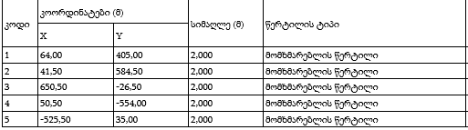
აღნიშნული პარამეტრებით შესრულებულია გაბნევის ანგარიში და ძირითადი შედეგები მოცემულია ქვემოთ.

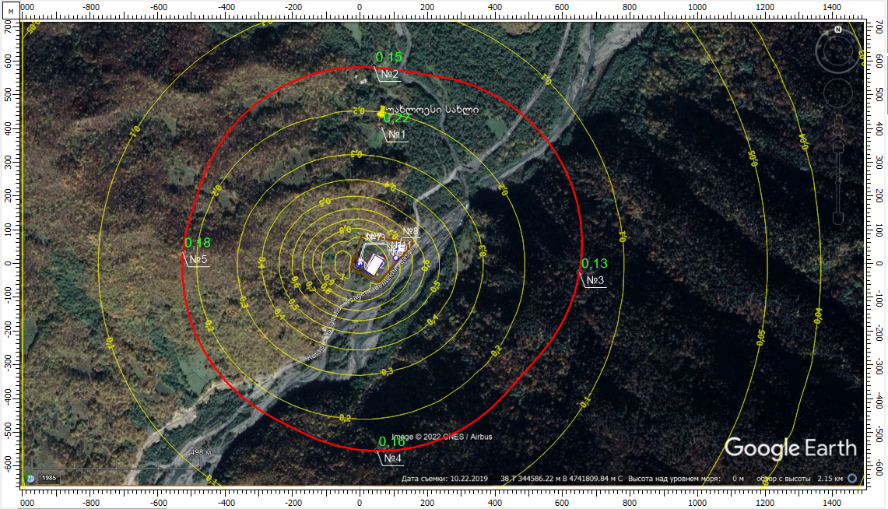

აზოტის დიოქსიდის (კოდი 301) მაქსიმალური კონცენტრაციები უახლოეს დასახლებულ პუნქტთან (წერტ. # 1)
და 500 მ-ნი ზონის საზღვარზე (წერტ. ## 2-5)
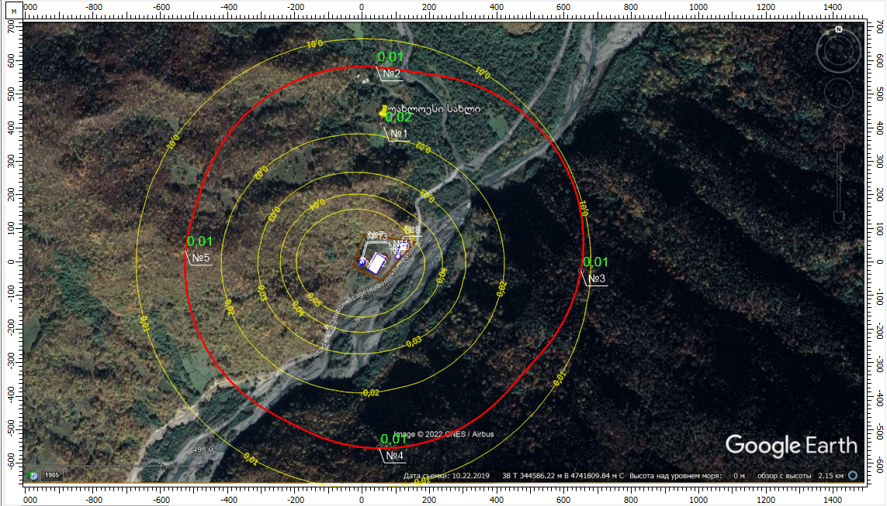

აზოტის ოქსიდის (კოდი 304) მაქსიმალური კონცენტრაციები უახლოეს დასახლებულ პუნქტთან (წერტ. # 1)
და 500 მ-ნი ზონის საზღვარზე (წერტ. ## 2-5)
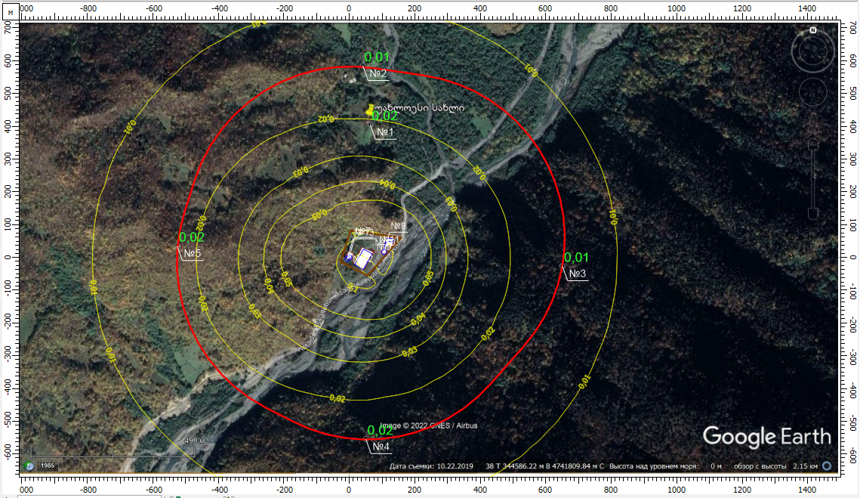

ჭვარტლის (კოდი 328) მაქსიმალური კონცენტრაციები უახლოეს დასახლებულ პუნქტთან (წერტ. # 1)
და 500 მ-ნი ზონის საზღვარზე (წერტ. ## 2-5)
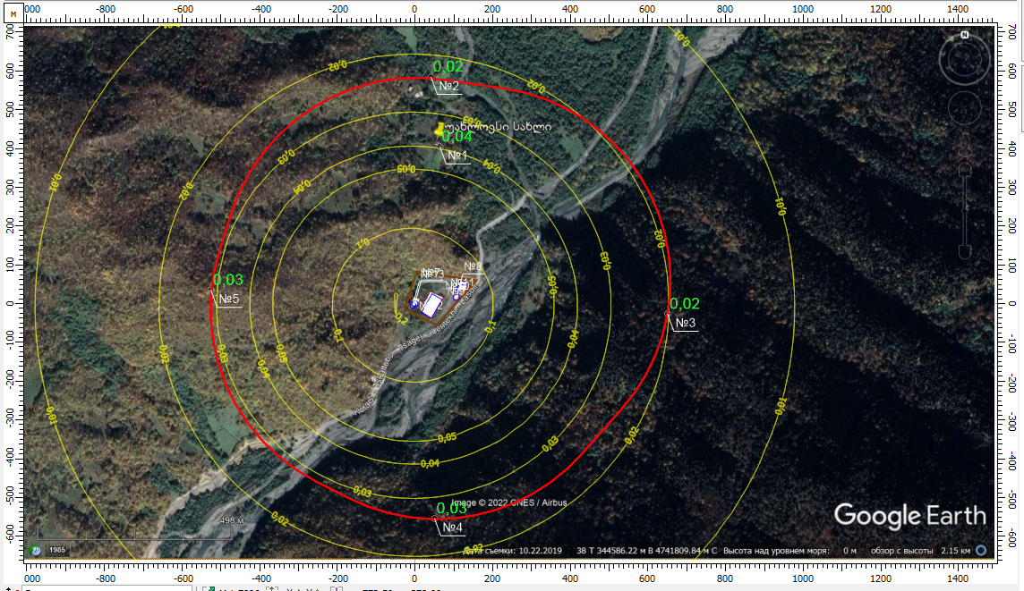

გოგირდის დიოქსიდის (კოდი 330) მაქსიმალური კონცენტრაციები უახლოეს დასახლებულ პუნქტთან (წერტ. # 1)
და 500 მ-ნი ზონის საზღვარზე (წერტ. ## 2-5)

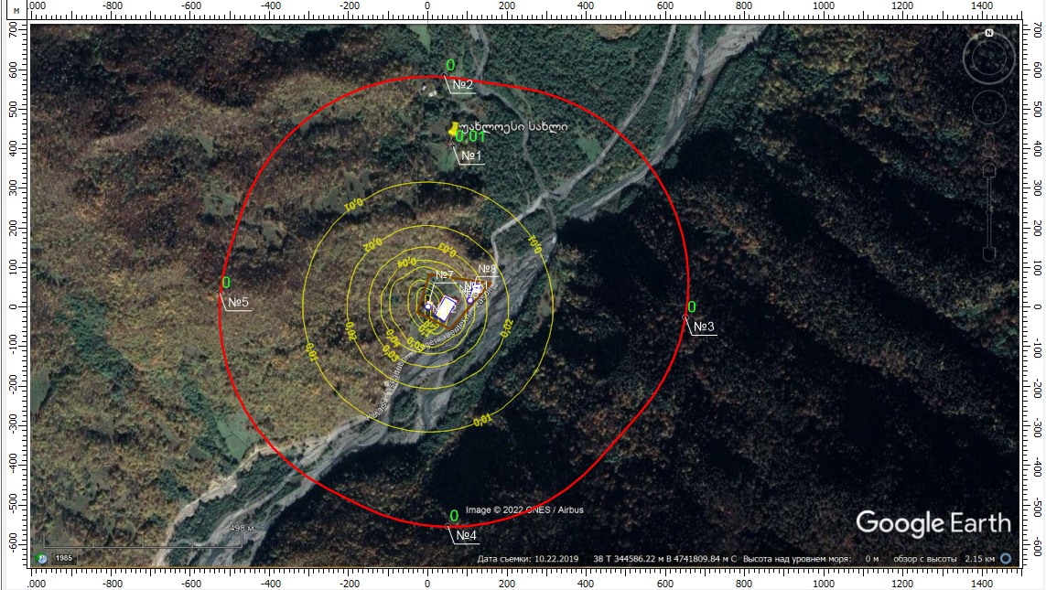

გოგირდწყალბადის (კოდი 301) მაქსიმალური კონცენტრაციები უახლოეს დასახლებულ პუნქტთან (წერტ. # 1)
და 500 მ-ნი ზონის საზღვარზე (წერტ. ## 2-5)
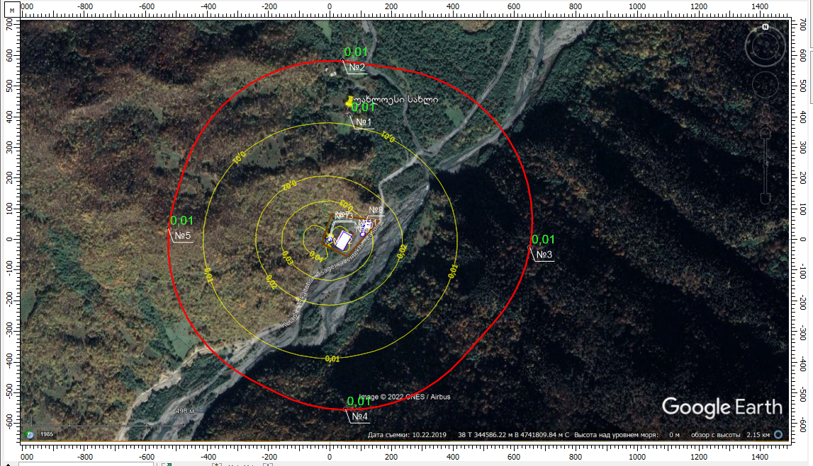

ნახშირბადის ოქსიდის (კოდი 337) მაქსიმალური კონცენტრაციები უახლოეს დასახლებულ პუნქტთან (წერტ. # 1)
და 500 მ-ნი ზონის საზღვარზე (წერტ. ## 2-5)

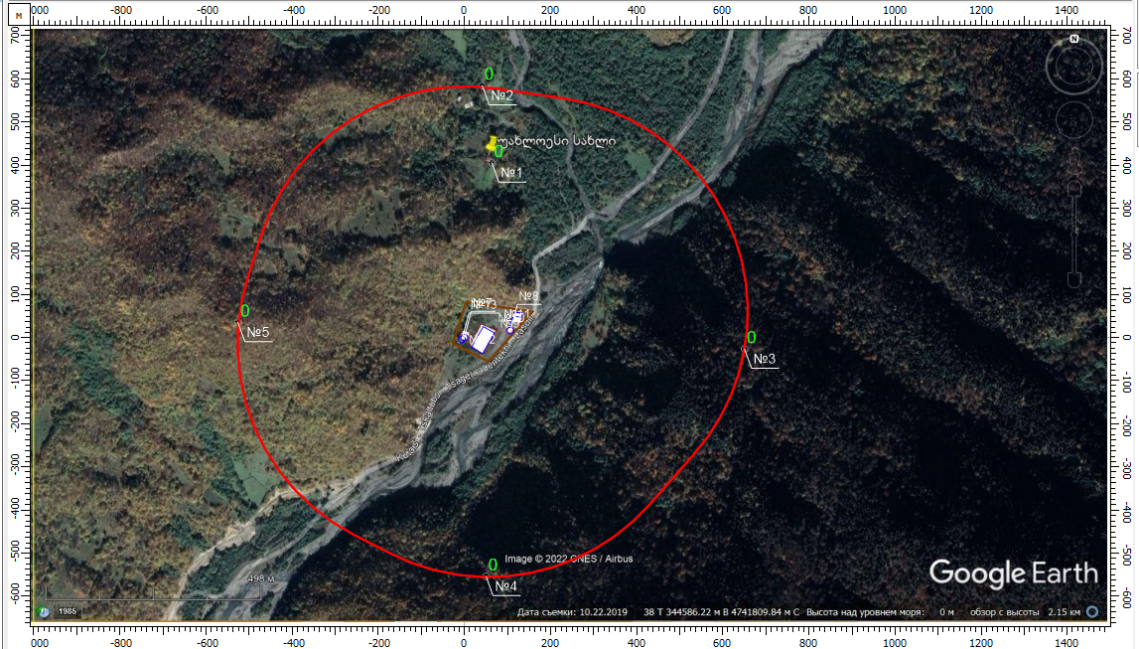

ბენზპირენის (კოდი 703) მაქსიმალური კონცენტრაციები უახლოეს დასახლებულ პუნქტთან (წერტ. # 1)
და 500 მ-ნი ზონის საზღვარზე (წერტ. ## 2-5)
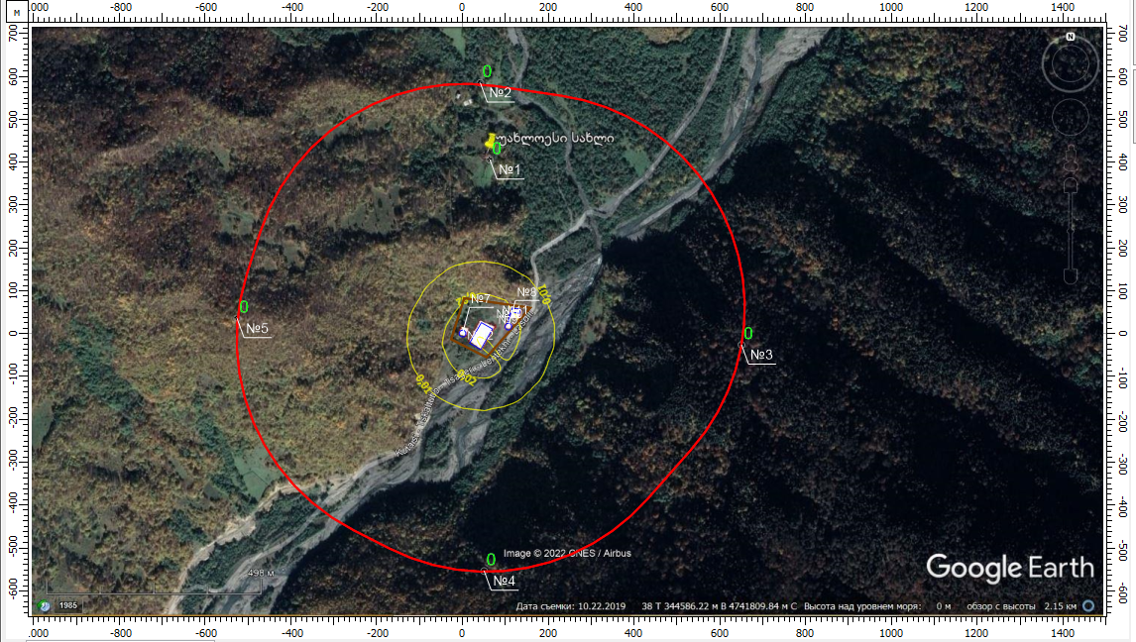

ნაჯერი ნახშირწყალბადების ნავთის ფრაქციის (კოდი 2732) მაქსიმალური კონცენტრაციები უახლოეს დასახლებულ პუნქტთან (წერტ. # 1)
და 500 მ-ნი ზონის საზღვარზე (წერტ. ## 2-5)

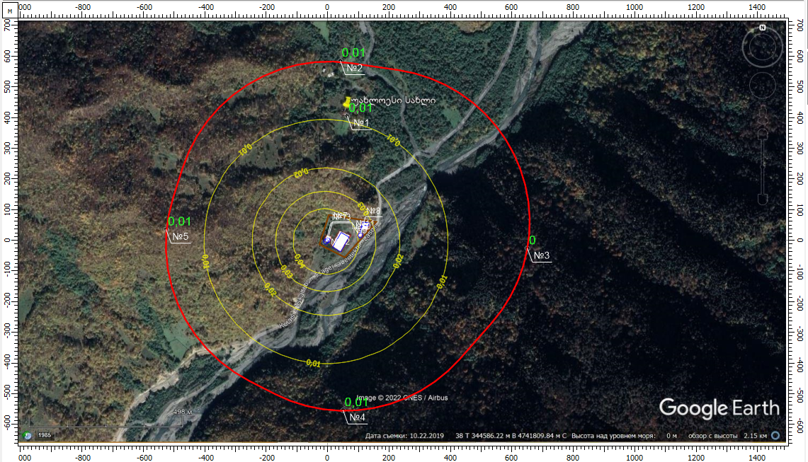

ფორმალდეჰიდის (კოდი 1325) მაქსიმალური კონცენტრაციები უახლოეს დასახლებულ პუნქტთან (წერტ. # 1)
და 500 მ-ნი ზონის საზღვარზე (წერტ. ## 2-5)

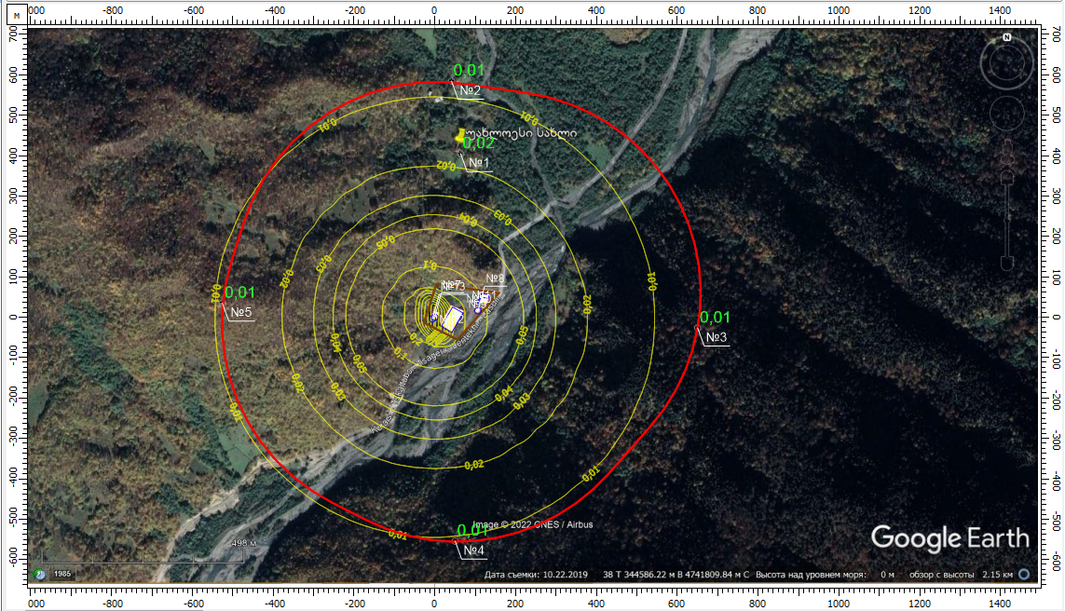

ნაჯერი ნახშირწყალბადების მძიმე ფრაქციის (კოდი 2754) მაქსიმალური კონცენტრაციები უახლოეს დასახლებულ პუნქტთან (წერტ. # 1)
და 500 მ-ნი ზონის საზღვარზე (წერტ. ## 2-5)

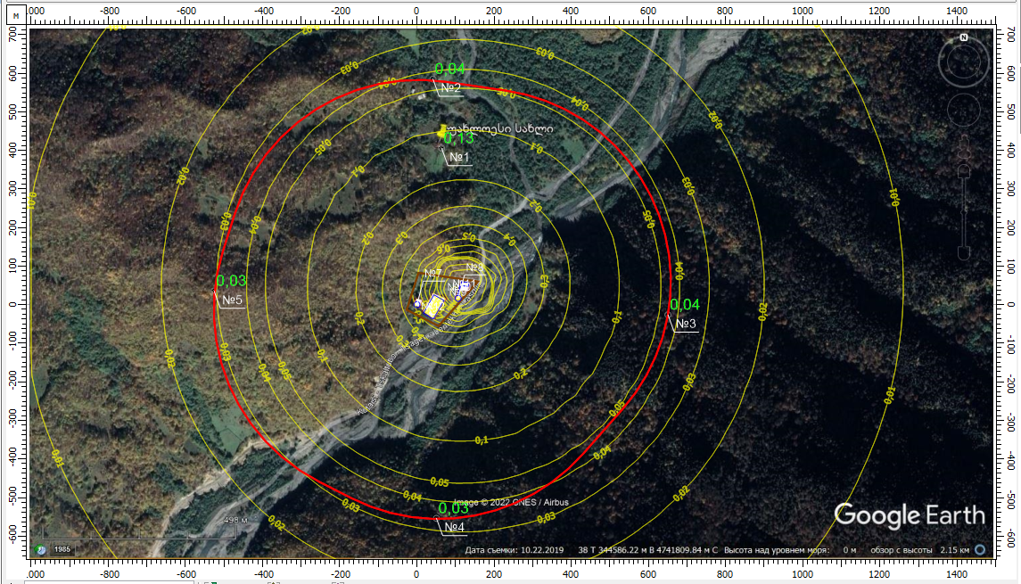

შეწონილი ნაწილაკების (კოდი 2902) მაქსიმალური კონცენტრაციები უახლოეს დასახლებულ პუნქტთან (წერტ. # 1)
და 500 მ-ნი ზონის საზღვარზე (წერტ. ## 2-5)
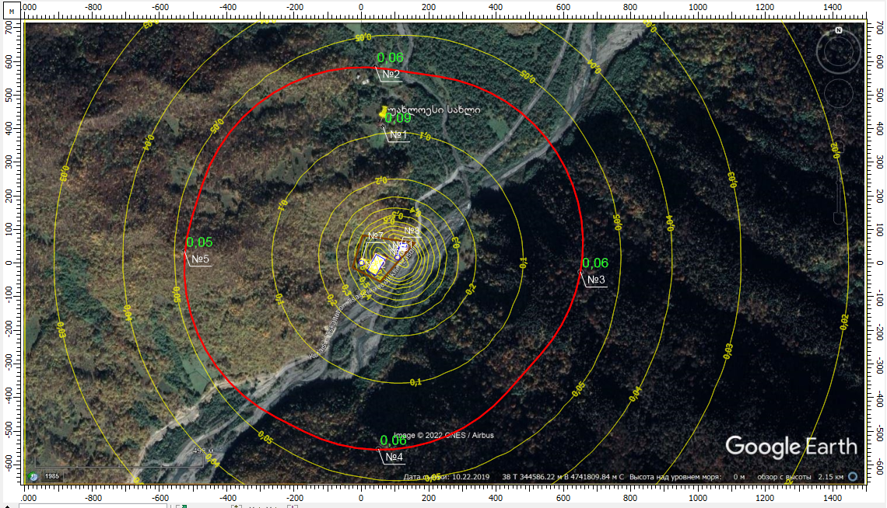

არაორგანული მტვრის (SiO₂ -ის შემცველობით 20-70% -კოდი 2908) მაქსიმალური კონცენტრაციები უახლოეს დასახლებულ პუნქტთან (წერტ. # 1)
და 500 მ-ნი ზონის საზღვარზე (წერტ. ## 2-5)

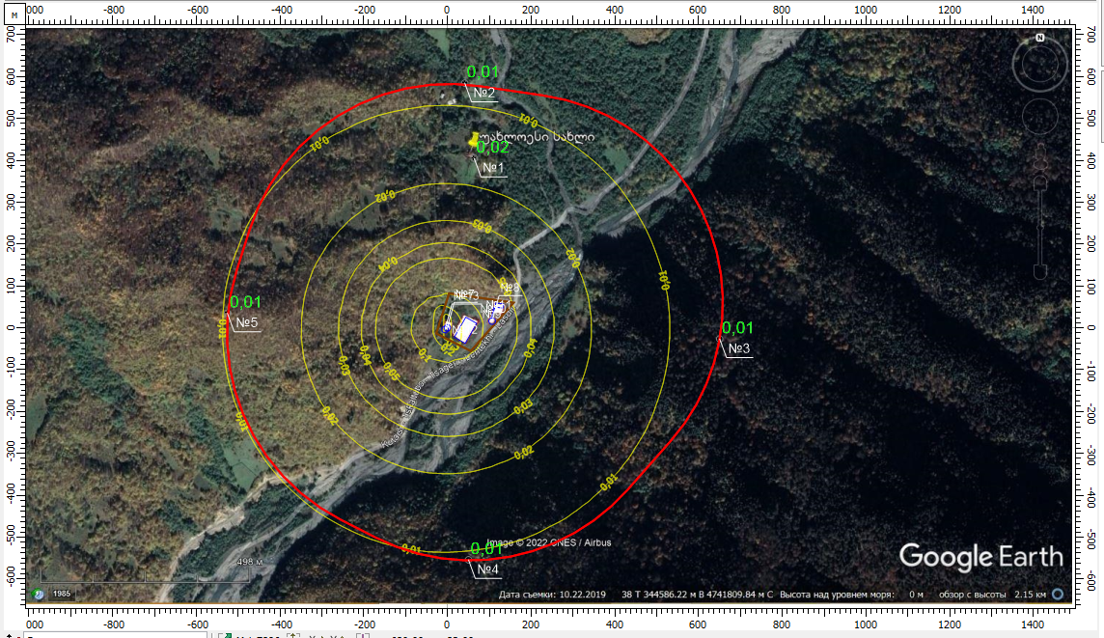

ჯამური ზემოქმედების 6035 ჯგუფის (კოდები 333+1325) მაქსიმალური კონცენტრაციები უახლოეს დასახლებულ პუნქტთან (წერტ. # 1)
და 500 მ-ნი ზონის საზღვარზე (წერტ. ## 2-5)

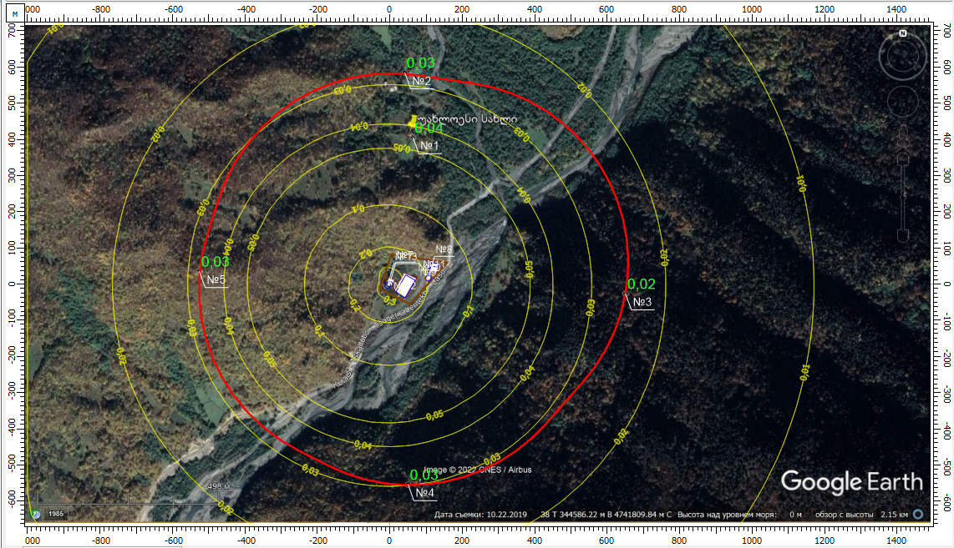

ჯამური ზემოქმედების 6043 ჯგუფის (კოდები 330+333) მაქსიმალური კონცენტრაციები უახლოეს დასახლებულ პუნქტთან (წერტ. # 1)
და 500 მ-ნი ზონის საზღვარზე (წერტ. ## 2-5)

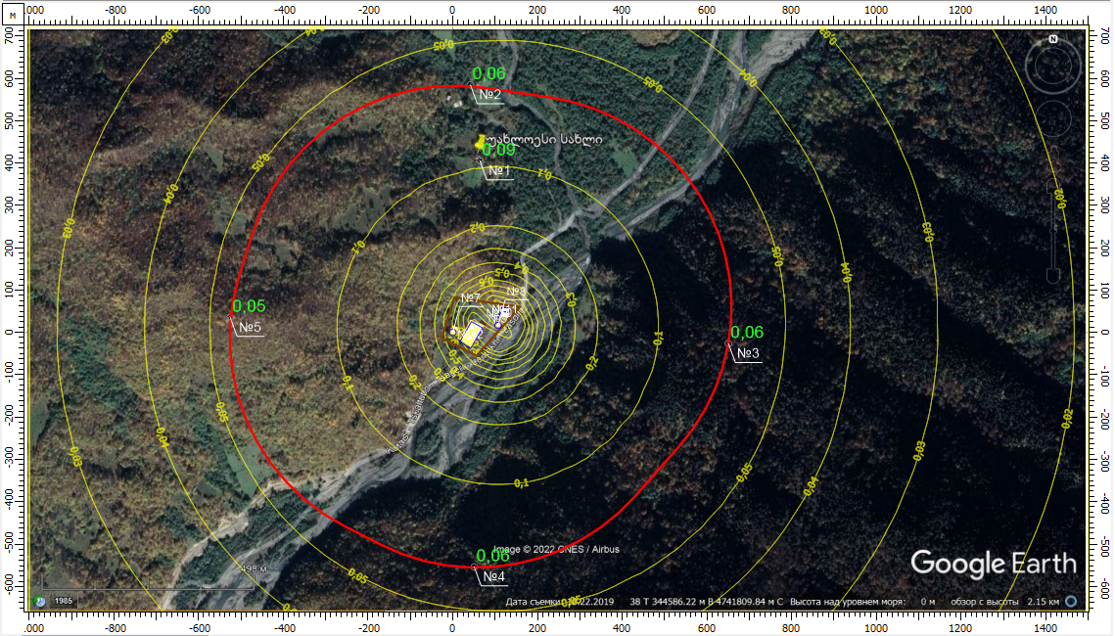

ჯამური ზემოქმედების 6046 ჯგუფის (კოდები 2908+337) მაქსიმალური კონცენტრაციები უახლოეს დასახლებულ პუნქტთან (წერტ. # 1)
და 500 მ-ნი ზონის საზღვარზე (წერტ. ## 2-5)

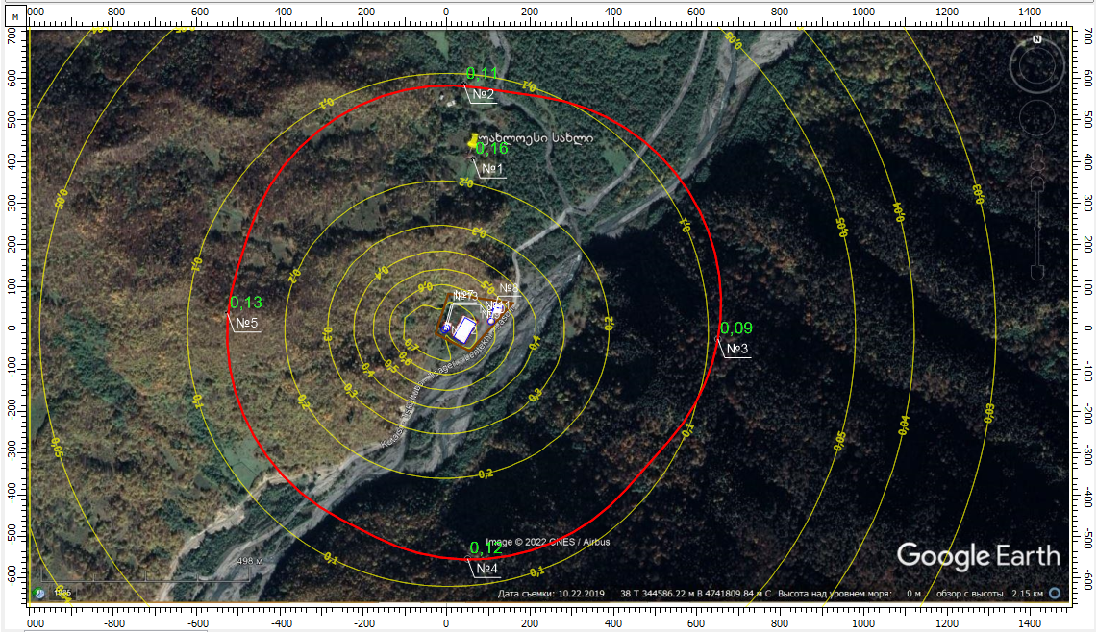
არასრული ჯამური ზემოქმედების 6204 ჯგუფის (კოდები 301+330) მაქსიმალური კონცენტრაციები უახლოეს დასახლებულ პუნქტთან (წერტ. # 1)
და 500 მ-ნი ზონის საზღვარზე (წერტ. ## 2-5)

უბანი 2(სამსხვრევი)

მავნე ნივთიერებათა გაბნევის ანგარიში შესრულებულია 1 ვარიანტად კომპიუტერული პროგრამის “ეკოლოგ-4”-ის დახმარებით. [13]
ემისია ხორციელდება საშტატო რეჟიმში-ფუნქციონირებს ყველა წყარო ერთდროულად.
პირობით კოორდინატთა სათავე მიღებულია დანადგარის საკვამლე მილი გენ-გეგმის შესაბამისად.
საანგარიშო არეალი წარმოადგენს სწორკუთხედს ხაზობრივი ზომებით 2200 მ x 1200 მ-ზე. გაანგარიშების ბიჯი 50 მ. დამატებით შესრულებულია გაანგარიშებები 4 საკონტროლო წერტილში და მოცემულია ქვემოთ ცხრილში.
საანგარიშო წერტილები
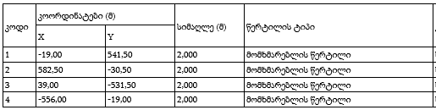

აღნიშნული პარამეტრებით შესრულებულია გაბნევის ანგარიში და ძირითადი შედეგები მოცემულია ქვემოთ.

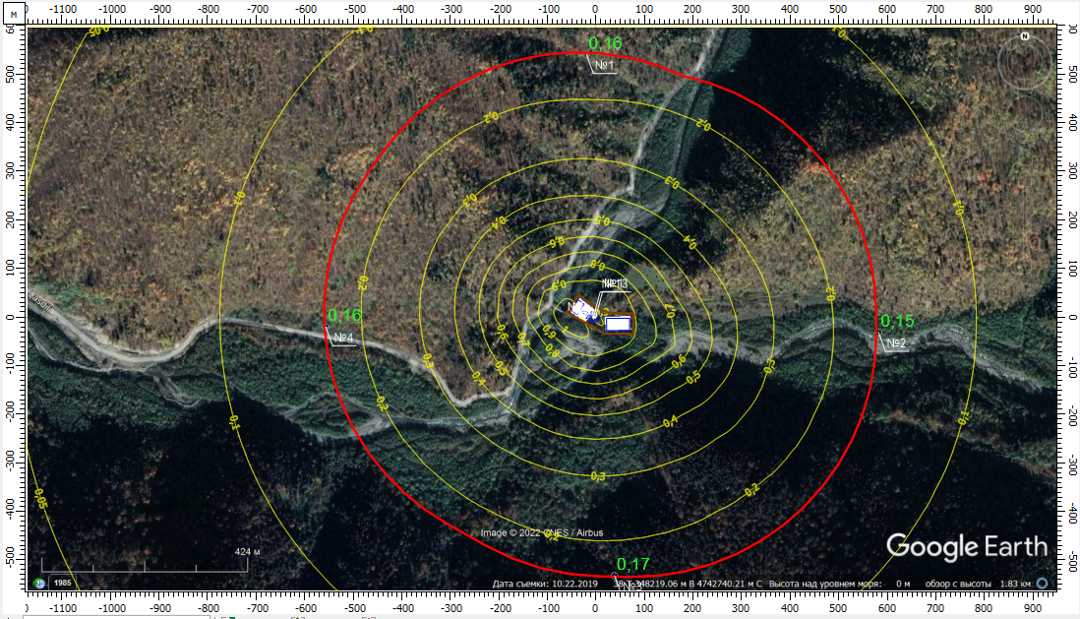

აზოტის დიოქსიდის (კოდი 301) მაქსიმალური კონცენტრაციები
500 მ-ნი ზონის საზღვარზე (წერტ. ## 1-4)
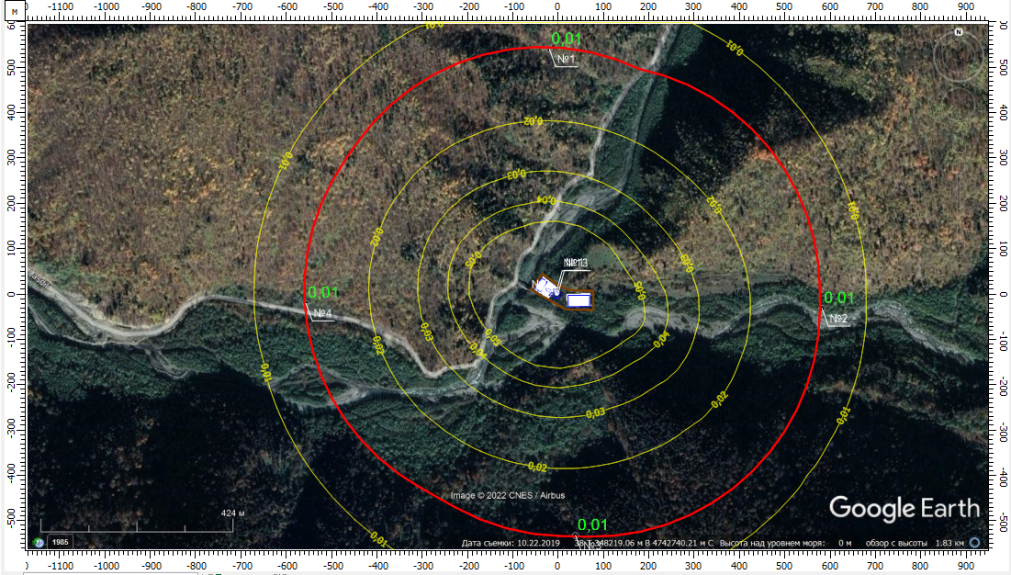

აზოტის ოქსიდის (კოდი 304) მაქსიმალური კონცენტრაციები
500 მ-ნი ზონის საზღვარზე (წერტ. ## 1-4)

ჭვარტლის (კოდი 328) მაქსიმალური კონცენტრაციები
500 მ-ნი ზონის საზღვარზე (წერტ. ## 1-4)
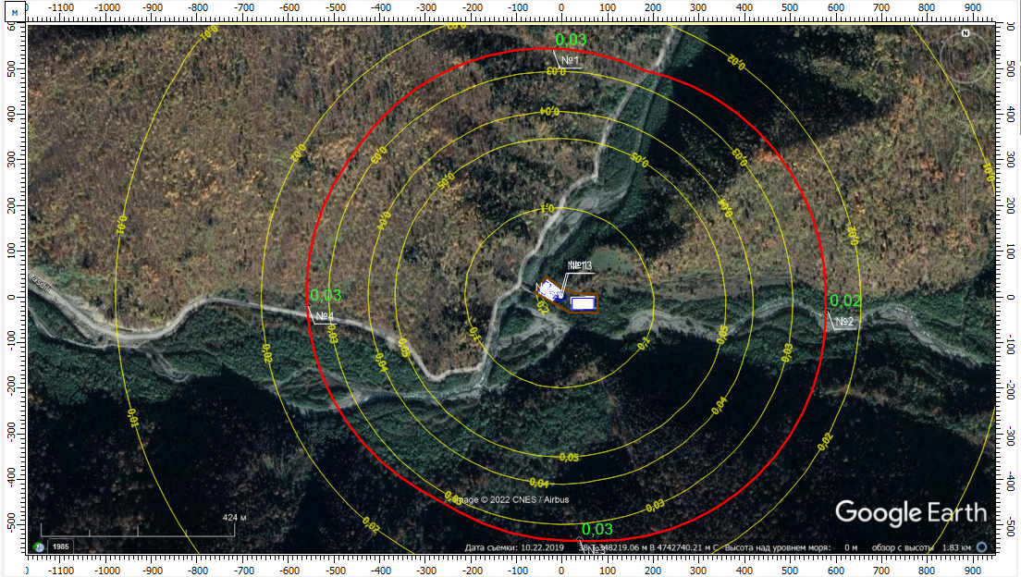

გოგირდის დიოქსიდის (კოდი 330) მაქსიმალური კონცენტრაციები
500 მ-ნი ზონის საზღვარზე (წერტ. ## 1-4)

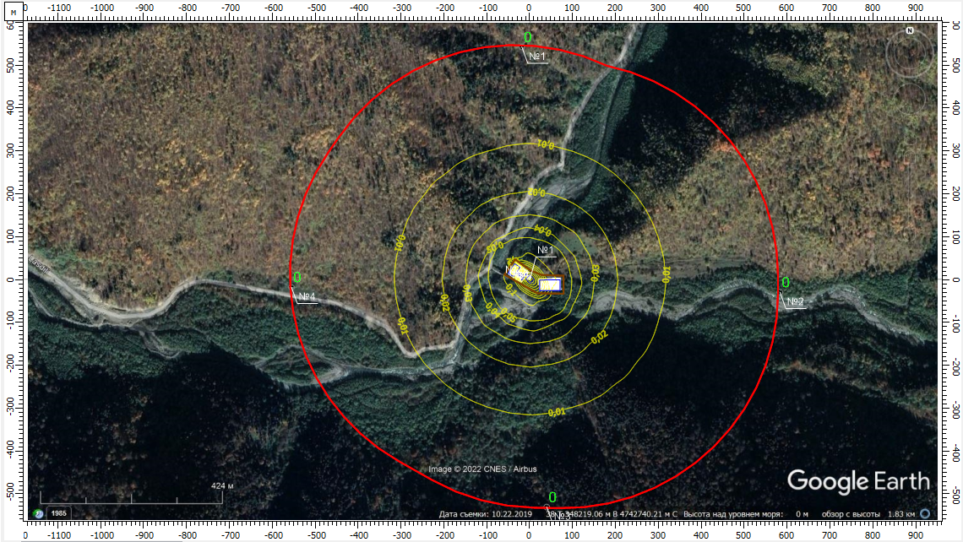

გოგირდწყალბადის (კოდი 333) მაქსიმალური კონცენტრაციები
500 მ-ნი ზონის საზღვარზე (წერტ. ## 1-4)

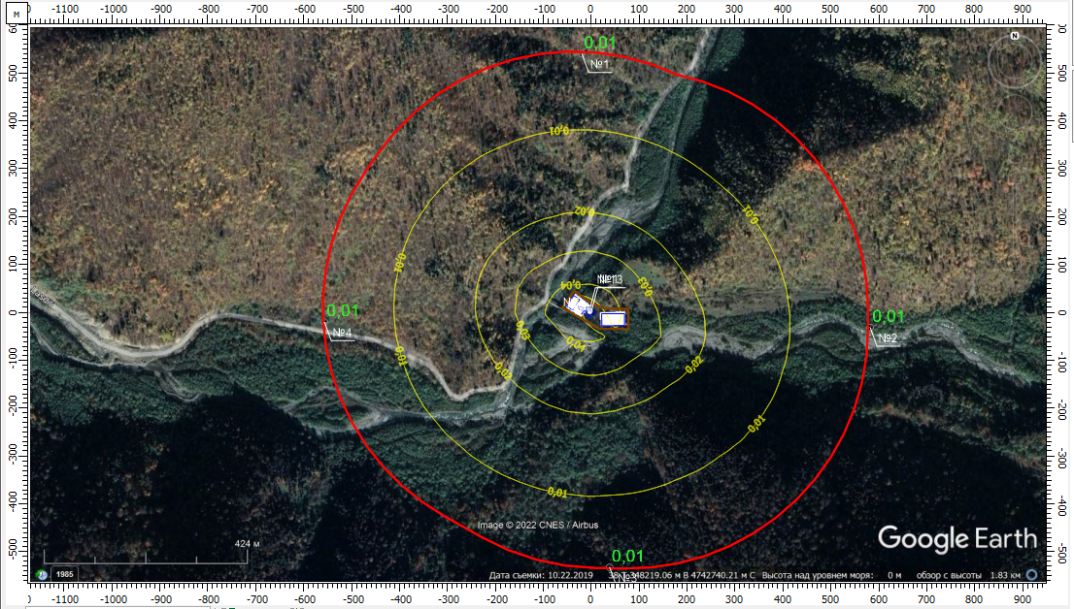

ნახშირბადის ოქსიდის (კოდი 337) მაქსიმალური კონცენტრაციები
500 მ-ნი ზონის საზღვარზე (წერტ. ## 1-4)

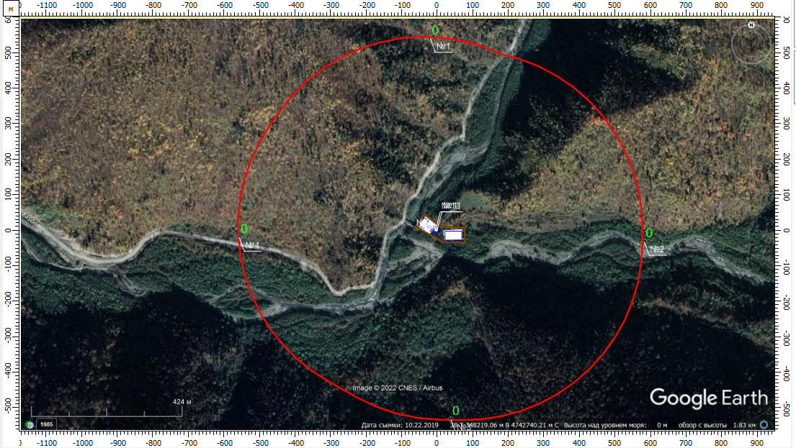

ბენზპირენის (კოდი 703) მაქსიმალური კონცენტრაციები
500 მ-ნი ზონის საზღვარზე (წერტ. ## 1-4)

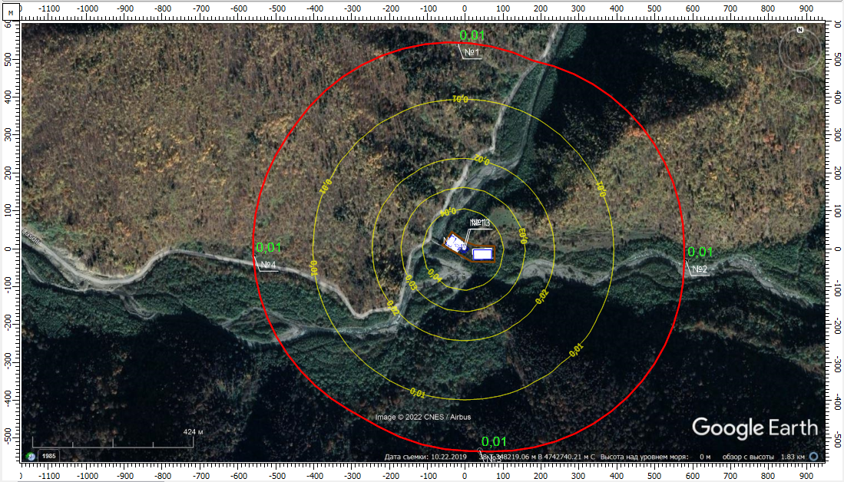

ფორმალდეჰიდის (კოდი 1325) მაქსიმალური კონცენტრაციები
500 მ-ნი ზონის საზღვარზე (წერტ. ## 1-4)

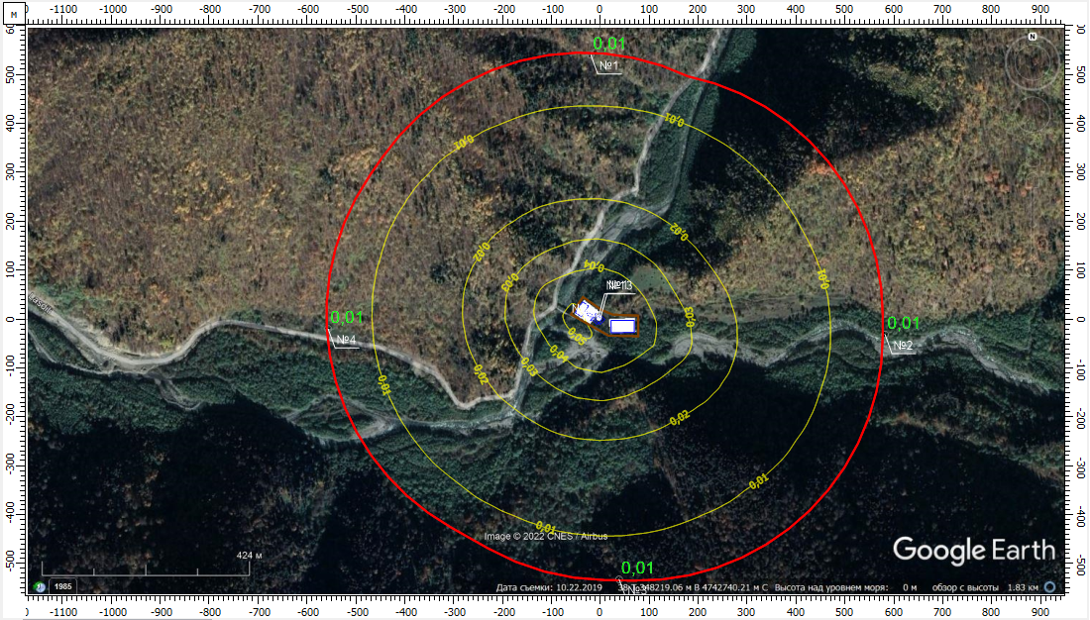

ნაჯერი ნახშირწყალბადების ნავთის ფრაქციის (კოდი 2732) მაქსიმალური კონცენტრაციები
500 მ-ნი ზონის საზღვარზე (წერტ. ## 1-4)
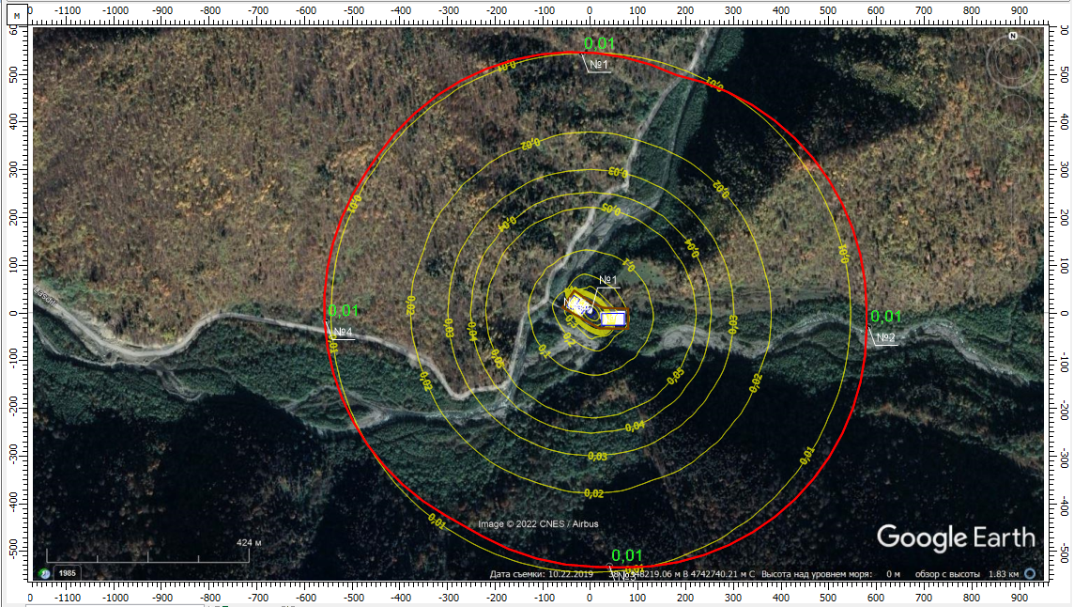

ნაჯერი ნახშირწყალბადების მძიმე ფრაქციის (კოდი 2754) მაქსიმალური კონცენტრაციები
500 მ-ნი ზონის საზღვარზე (წერტ. ## 1-4)

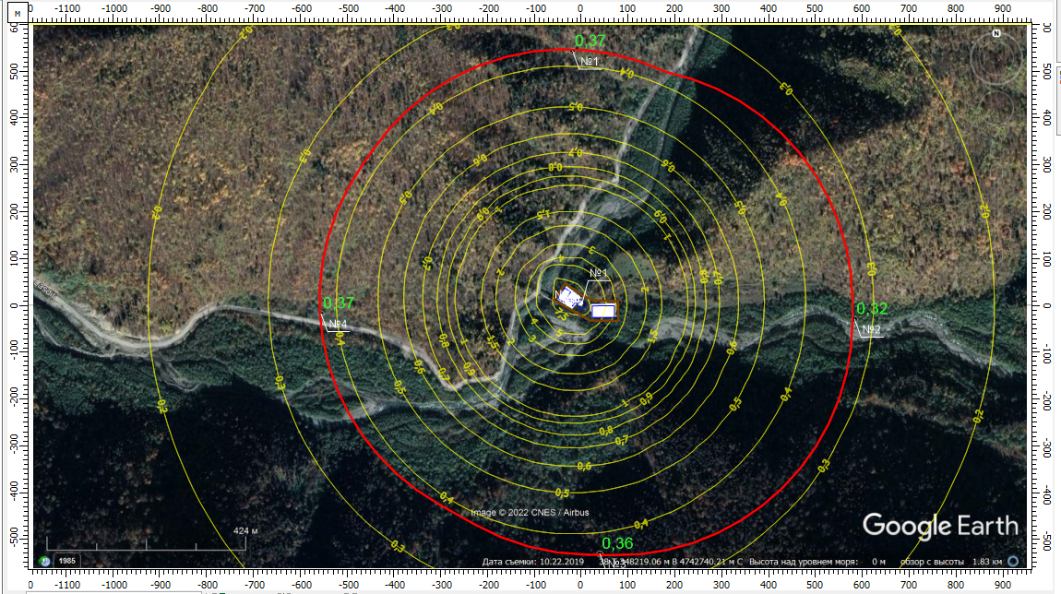

შეწონილი ნაწილაკების (კოდი 2902) მაქსიმალური კონცენტრაციები
500 მ-ნი ზონის საზღვარზე (წერტ. ## 1-4)

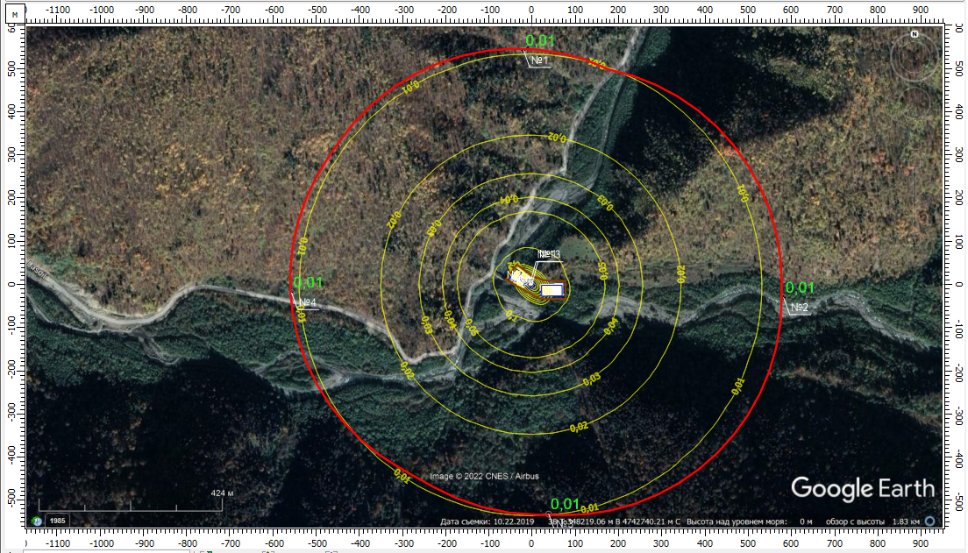

ჯამური ზემოქმედების 6035 ჯგუფის (კოდები 333+1325) მაქსიმალური კონცენტრაციები
500 მ-ნი ზონის საზღვარზე (წერტ. ## 1-4)

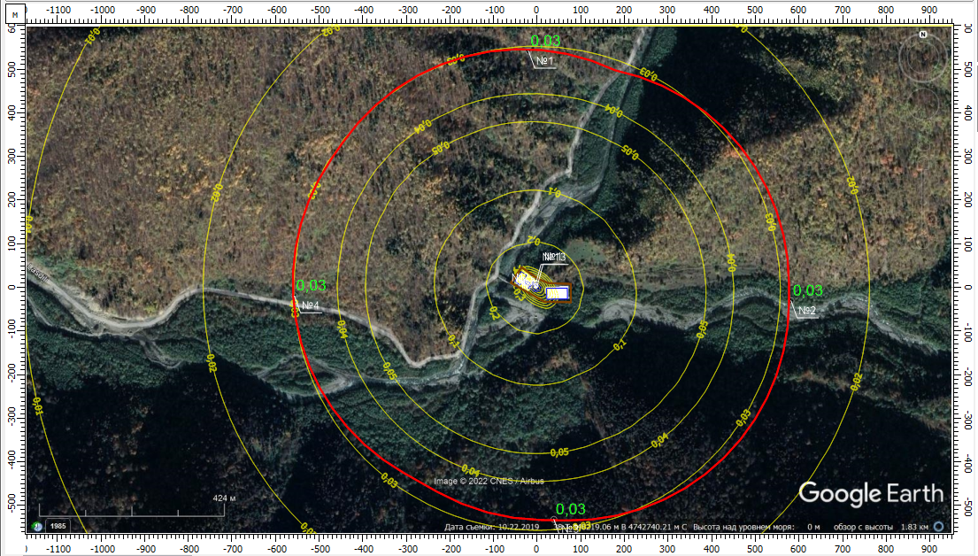

ჯამური ზემოქმედების 6043 ჯგუფის (კოდები 330+333) მაქსიმალური კონცენტრაციები
500 მ-ნი ზონის საზღვარზე (წერტ. ## 1-4)
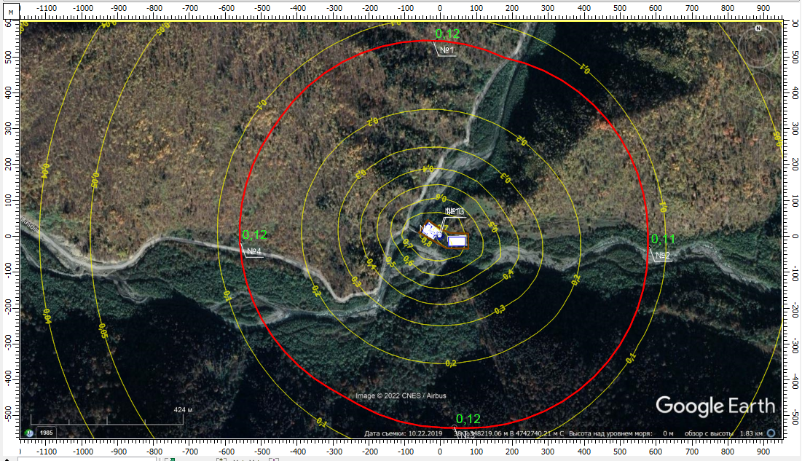

არასრული ჯამური ზემოქმედების 6204 ჯგუფის (კოდები 301+ 330) მაქსიმალური კონცენტრაციები
500 მ-ნი ზონის საზღვარზე (წერტ. ## 1-4)

მავნე ნივთიერებათა გაბნევის ანგარიშის მიღებული შედეგები და ანალიზი

შემაჯამებელ ცხრილში მოცემულია საკონტროლო წერტილებიდან დამაბინძურებელ ნივთიერებათა მაქსიმალური კონცენტრაციები ზდკ-წილებში.

მავნე ნივთიერების კოდი | დასახელება | მავნე ნივთიერებათა ზღვრულად დასაშვები კონცენტრაციის წილი ობიექტიდან
 |  | უახლოესი დასახლებული პუნქტის საზღვარზე  (1 უბანი) | 500 მ რადიუსის საზღვარზე  (1 უბანი) | უახლოესი დასახლებული პუნქტის საზღვარზე(2 უბანი) | 500 მ რადიუსის საზღვარზე  (2 უბანი)
1 | 2 | 3 | 4 | 5 | 6
0301 | აზოტის დიოქსიდი | 0,22 | 0,18 | - | 0,17
0304 | აზოტის ოქსიდი | 0,02 | 0,01 | - | 0,01
0328 | ჭვარტლი | 0,02 | 0,02 | - | 0,02
0330 | გოგირდის დიოქსიდი | 0,04 | 0,03 | - | 0,03
0333 | გოგირდწყალბადი | 0,0061 | 0,0038 | - | 0,0037
0337 | ნახშირბადის ოქსიდი | 0,0089 | 0,0069 | - | 0,0066
0703 | ბენზპირენი | 0,0034 | 0,0023 |  | 0,0002
1325 | ფორმალდეჰიდი | 0,0093 | 0,0064 |  | 0,0062
2732 | ნაჯერი ნახშირწყალბადების ნავთის ფრაქცია | 0,01 | 0,0083 | - | 0,0079
2754 | ნაჯერი ნახშირწყალბადები C12-C19 | 0,02 | 0,01 | - | 0,01
2902 | შეწონილი ნაწილაკები | 0,13 | 0,04 | - | 0,37
2908 | არაორგანული მტვერი SiO2 -ის შემცველობით 20-70% | 0,09 | 0,06 | - | -
6035 | გოგირდწყალბადი, ფორმალდეჰიდი | 0,02 | 0,01 |  | 0,01
6043 | გოგირდის დიოქსიდი და გოგირდწყალბადი | 0,04 | 0,03 |  | 0,03
6046 | ნახშირბადის ოქსიდი და ცემენტის წარმოების მტვერი | 0,09 | 0,07
6204 |  | 0,16 | 0,13 |  | 0,12

როგორც გრაფიკული და ცხრილური მონაცემებით ჩანს ატმოსფერული ჰაერის დაცვის კანონმდებლობით დადგენილ ნორმატივებზე გადაჭარბებას ადგილი არ აქვს არც ერთი მავნე ნივთიერების მიმართ არც ერთ საკონტროლო წერტილში, აგრეთვე 500 მეტრიანი რადიუსის საზღვარზე. ამდენად საწარმოს ფუნქციონირება საშტატო რეჟიმში არ გამოიწვევს ჰაერის ხარისხის გაუარესებას და მიღებული გაფრქვევები შესაძლებელია დაკვალიფიცირდეს როგორც ზღვრულად დასაშვები გაფრქვევები.
კომპიუტერული გაანგარიშების სრული ცხრილი იხ. დანართში 3 და 4.

ატმოსფერულ ჰაერში მავნე ნივთიერებათა ზღვრულად დასაშვები გაფრქვევის ნორმები
ზდგ-ის ნორმები ხუთწლიან პერიოდში თითოეული გაფრქვევის წყაროსთვის და თითოეული მავნე ნივთიერებისთვის წარმოდგენილია ცხრილ 9.1-ში
ცხრილი 9.1.
გამოყოფის წყაროს  დასახელება | გაფრქვევის წყაროს  ნომერი | ზდგ-ს ნორმები 2022-2027 წლებისთვის
 |  | გ/მ³ | გ/წმ | ტ/წელი
1 | 2 |  | 3 | 4
აზოტის დიოქსიდი
ტექნიკის მუშაობა | გ-6 | - | 0,0525 | 0,377
ტექნიკის მუშაობა | გ-12 | - | 0,0525 | 0,377
გენერატორი | გ-13 | 0,157 | 0,1104000 | 0,993600
გენერატორი | გ-14 | 0,157 | 0,1104000 | 0,993600
 | ∑ | 0,314 | 0,3258 | 2,7412
აზოტის ოქსიდი
ტექნიკის მუშაობა | გ-6 | - | 0,0085 | 0,061
ტექნიკის მუშაობა | გ-12 | - | 0,0085 | 0,061
გენერატორი | გ-13 | 0,025 | 0,0179400 | 0,161460
გენერატორი | გ-14 | 0,025 | 0,0179400 | 0,161460
 | ∑ | 0,05 | 0,05288 | 0,44492
ჭვარტლი
ტექნიკის მუშაობა | გ-6 | - | 0,0073 | 0,053
ტექნიკის მუშაობა | გ-12 | - | 0,0073 | 0,053
გენერატორი | გ-13 | 0,0077 | 0,0054625 | 0,049266
გენერატორი | გ-14 | 0,0077 | 0,0054625 | 0,049266
 | ∑ | 0,0385 | 0,025525 | 0,204532
გოგირდის დიოქსიდი
ტექნიკის მუშაობა | გ-6 | - | 0,0054 | 0,039
ტექნიკის მუშაობა | გ-12 | - | 0,0054 | 0,039
გენერატორი | გ-13 | 0,054 | 0,0383333 | 0,345000
გენერატორი | გ-14 | 0,054 | 0,0383333 | 0,345000
 | ∑ | 0,108 | 0,0874666 | 0,768
გოგირდწყალბადი
საწვავის ავზი | გ-1 | 0,01 | 0,000061 | 0,000002
საწვავის ავზი | გ-7 | 0,01 | 0,000061 | 0,000002
 | ∑ | 0,02 | 0.000122 | 0.000004
ნახშირბადის ოქსიდი
ტექნიკის მუშაობა | გ-6 | - | 0,044 | 0,313
ტექნიკის მუშაობა | გ-12 | - | 0,044 | 0,313
გენერატორი | გ-13 | 0,164 | 0,1150000 | 1,035
გენერატორი | გ-14 | 0,164 | 0,1150000 | 1,035
 | ∑ | 0,328 | 0,318 | 2,696
ბენზ(ა)პირენი
გენერატორი | გ-13 | 0,0000014 | 0,0000001 | 0,0000011
გენერატორი | გ-14 | 0,0000014 | 0,0000001 | 0,0000011
 | ∑ | 0,0000028 | 0,0000002 | 0,0000022
ფორმალდეჰიდი
გენერატორი | გ-13 | 0,0019 | 0,0013736 | 0,011799
გენერატორი | გ-14 | 0,0019 | 0,0013736 | 0,011799
 | ∑ | 0,0038 | 0,0027472 | 0,023598
ნაჯერი ნახშირწყალბადების ნავთის ფრაქცია
ტექნიკის მუშაობა | გ-6 | - | 0,013 | 0,089
ტექნიკის მუშაობა | გ-12 | - | 0,013 | 0,089
გენერატორი | გ-13 | 0,046 | 0,0328708 | 0,295734
გენერატორი | გ-14 | 0,046 | 0,0328708 | 0,295734
 | ∑ | 0,092 | 0,0917416 | 0,769468
ნაჯერი ნახშირწყალბადების მძიმე ფრაქცია C12-C19
საწვავის ავზი | გ-1 | 3,9 | 0,0190000 | 0,000831
საწვავის ავზი | გ-7 | 3,9 | 0,0217168 | 0,0010281
 | ∑ | 7,8 | 0,0407168 | 0,0018591
შეწონილი ნაწილაკები
ლენტა 15მ | გ-9 | - | 0,0057 | 0,017
სახარჯი ბუნკერები | გ-10 | - | 0,02 | 0,063
ქვიშა-ღორღის საწყობი | გ-11 | - | 0,045 | 0,073
ბალასტის საწყობი | გ-2 | - | 0,045 | 0,05
სამსხვრევის მიმღები ბუნკერი | გ-3 | - | 0,02 | 0,04
სამსხვრევი | გ-4 | - | 0,816 | 2,352
ლენტა 45 მ | გ-5 | - | 0,0172 | 0,035
 | ∑ | - | 0,9689 | 2,63
არაორგანული მტვერი SiO₂ –ის 20-70% შემცველობით
ცემენტის სილოსი | გ-8 | 0,167 | 0,014 | 0,016

ზდგ-ის ნორმები ხუთწლიან პერიოდში მთლიანად საწარმოსთვის წარმოდგენილია ცხრილ 9.2-ში.
ცხრილი 9.2
მავნე ნივთიერებათა დასახელება | ზდგ-ს ნორმები 2022-2027 წლებისთვის
 | გ/მ³ | გ/წმ | ტ/წელი
1 | 2 | 3 | 4
აზოტის დიოქსიდი | 0,314 | 0,3258 | 2.741
აზოტის ოქსიდი | 0,05 | 0,05288 | 0.445
ჭვარტლი | 0,05 | 0,025525 | 0.204532
გოგირდის დიოქსიდი | 0,108 | 0,0874666 | 0.768
გოგირდწყალბადი | 0,02 | 0.000122 | 0.000004
ნახშირბადის ოქსიდი | 0,328 | 0,318 | 2.696
ბენზპირენი | 0,0000028 | 0,0000002 | 0.0000022
ფორმალდეჰიდი | 0,0038 | 0,0027472 | 0.024
ნაჯერი ნახშირწყალბადების ნავთის ფრაქცია | 0,092 | 0,0917416 | 0.769
ნაჯერი ნახშირწყალბადები C12-C19 | 7,8 | 0,0434336 | 0.0018
შეწონილი ნაწილაკები | - | 0,9689 | 2.63
არაორგანული მტვერი SiO₂ -ის შემცველობით 20-70% | 0,167 | 0,014 | 0.016
∑∑ | 8,933 | 1,93 | 10,295

ლიტერატურა

- საქართველოს კანონი „გარემოსდაცვითი კოდექსი“.
- საქართველოს კანონი „ატმოსფერული ჰაერის დაცვის შესახებ“.
- საქართველოს მთავრობის 2013 წლის 31 დეკემბრის №408 დადგენილება „ატმოსფერულ ჰაერში მავნე ნივთიერებათა ზღვრულად დასაშვები გაფრქვევის ნორმების გაანგარიშების ტექნიკური რეგლამენტის დამტკიცების თაობაზე“,
- საქართველოს შრომის, ჯანმრთელობისა და სოციალური დაცვის მინისტრის 2003 წლის 24 თებერვლის ბრძანება №38/ნ «გარემოს ხარისხობრივი მდგომარეობის ნორმების დამტკიცების შესახებ».
- საქართველოს ეკონომიკური განვითარების მინისტრის 2008 წლის 25 აგვისტოს ბრძანება № 1-1/1743 „დაპროექტების ნორმების-„სამშენებლო კლიმატოლოგია“.
- საქართველოს მთავრობის 2013 წლის 31 დეკემბრის დადგენილება № 435 „დაბინძურების სტაციონარული წყაროებიდან ატმოსფერულ ჰაერში გაფრქვევების ფაქტობრივი რაოდენობის განსაზღვრის ინსტრუმენტული მეთოდის, დაბინძურების სტაციონარული წყაროებიდან ატმოსფერულ ჰაერში გაფრქვევების ფაქტობრივი რაოდენობის დამდგენი სპეციალური გამზომ-საკონტროლო აპარატურის სტანდარტული ჩამონათვალისა და დაბინძურების სტაციონარული წყაროებიდან ტექნოლოგიური პროცესების მიხედვით ატმოსფერულ ჰაერში გაფრქვევების ფაქტობრივი რაოდენობის საანგარიშო მეთოდიკის შესახებ ტექნიკური რეგლამენტის დამტკიცების თაობაზე“.
- Методические указания по определению выбросов загрязняющих веществ в атмосферу из резервуаров", НИИ Атмосфера от 29.09.2000 г
- «Методическим пособием по расчету выбросов от неорганизованных источников в промышленности строительных материалов», Новороссийск, 2001.
- Методическим пособием по расчету, нормированию и контролю выбросов загрязняющих веществ в атмосферный воздух», СПб., 2012.
- Временными методическими указаниями по расчету выбросов загрязняющих веществ (пыли) в атмосферу при складировании и перегрузке сыпучих материалов на предприятиях речного флота», Белгород, 1992;
- Методика проведения инвентаризации выбросов загрязняющих веществ в атмосферу автотранспортных предприятий (расчетным методом). М, 1998.
- Дополнения и изменения к Методике проведения инвентаризации выбросов загрязняющих веществ в атмосферу автотранспортных предприятий (расчетным методом). М, 1999.
- УПРЗА ЭКОЛОГ, версия 4.00 ФИРМА "ИНТЕГРАЛ" Санкт-Петербург 2016 г.

დანართი 1. საწარმოს განთავსების სიტუაციური რუქა

უბანი 2
უბანი 1
ნახაზი 3.1. სამშენებლო უბნების განთავსების სიტუაციური სქემა

დანართი 2. საწარმოს გენ-გეგმა ატმოსფეროს დაბინძურების წყაროების დატანით

უბანი 1

გ-11

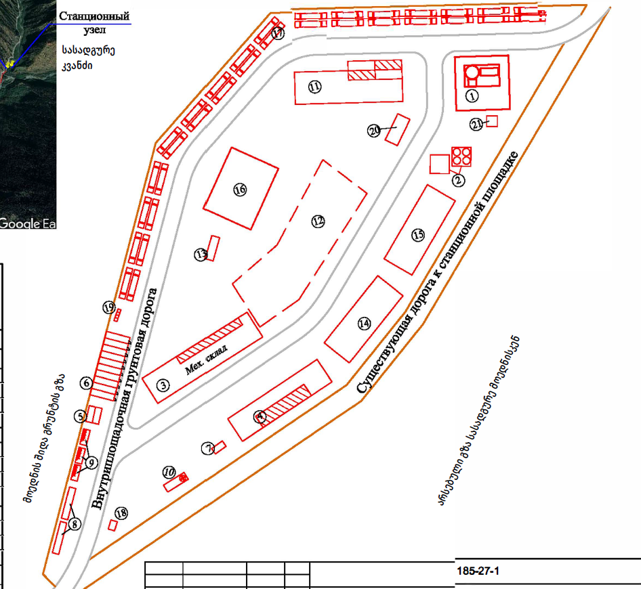
გ-13
გ-7
გ-12
გ-9
გ-10
გ-8

უბანი 2
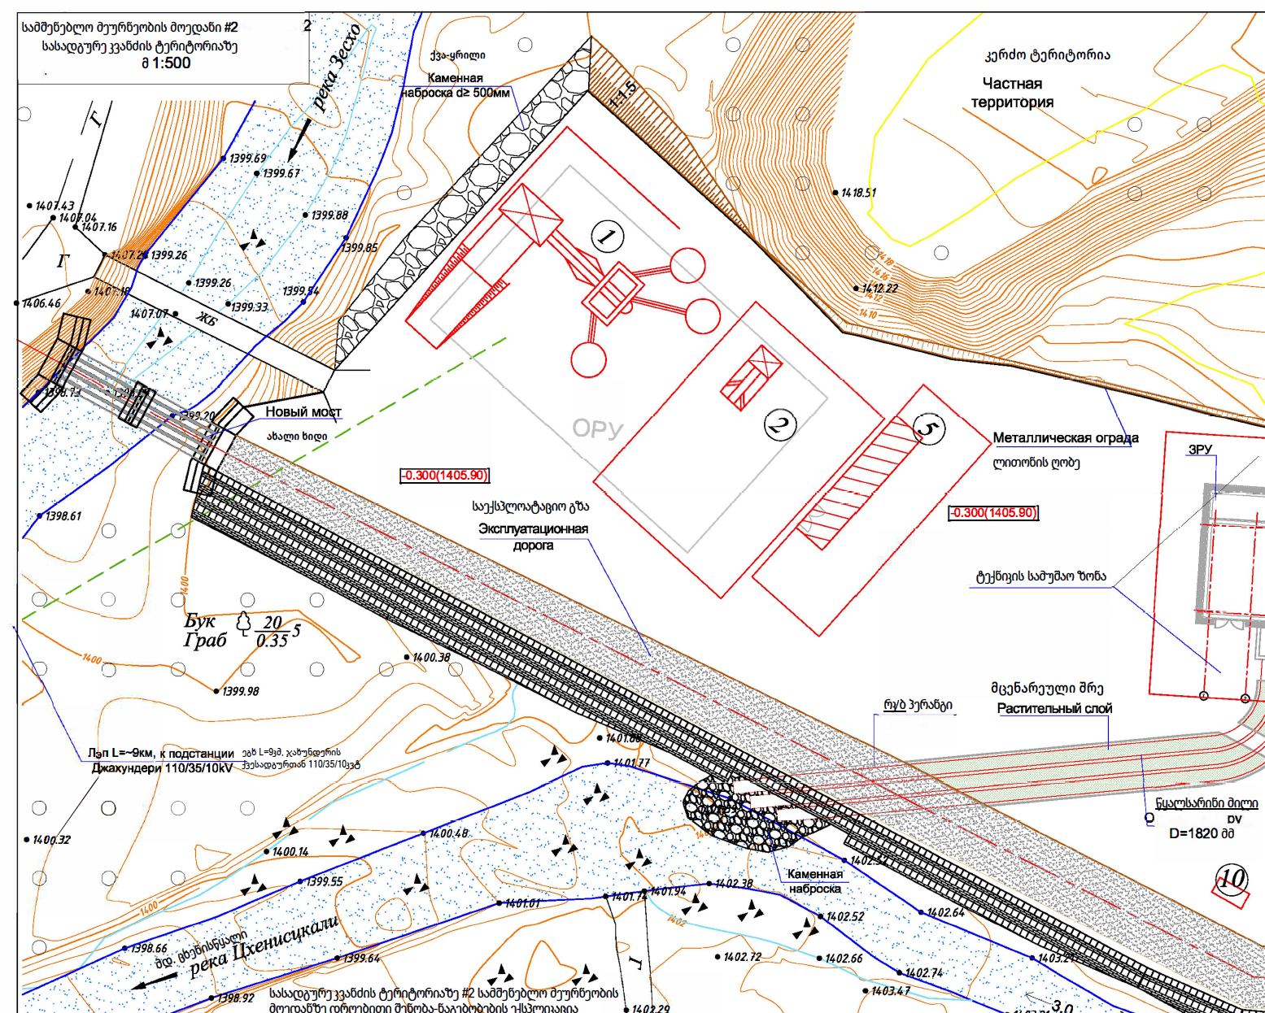
გ-14
გ-3
გ-6
გ-5
გ-4
გ-2
გ-1

დანართი 3. ატმოსფერულ ჰაერში მავნე ნივთიერებათა გაბნევის ანგარიშის ამონაბეჭდი

უბანი 1 ბეტონის კვანძი
УПРЗА «ЭКОЛОГ», версия 4
Copyright © 1990-2019 ФИРМА «ИНТЕГРАЛ»
საწარმო: ბეტონის კვანძი
ქალაქი: ამბროლაური
რაიონი: 0, ახალი რაიონი
საწარმოს მისამართი:
შეიმუშავა:
დარგი:
ნორმატიული სანიტარული ზონა: 500 მ
საწყისი მონაცემების შეყვანა: ახალი ვარიანტი საწყისი მონაცემების
გაანგარიშების ვარიანტი: მშენებლობის პროცესი
საანგარიშო კონსტანტები: E1= 0,01, E2=0,01, E3=0,01, S=999999,99 კვ.კმ.
ანგარიში: Расчет рассеивания по ОНД-86» (лето)
მეტეოროლოგიური პარამეტრები
გარე ჰაერის საშუალო მინიმალური ტემპერატურა ყველაზე ცივი თვისთვის, °C: | -0,3
გარე ჰაერის საშუალო მაქსიმალური ტემპერატურა ყველაზე ცხელი თვისთვის, °C: | 28,8
კოეფიციენტი А, დამოკიდებული ატმოსფეროს სტრატიფიკაციის ტემპერატურაზე: | 200.
U* – ქარის სიჩქარე მოცემული ადგილმდებარეობისათვის, რომლის გადამეტების განმეორებადობა 5%-ის ფარგლებშია, მ/წმ: | 12,5.
ატმოსფერული ჰაერის სიმკვრივე | 1,29.
ბგერის სიჩქარე (მ/წმ) | 331.

გაფრქვევის წყაროთა პარამეტრები
გათვალისწინებული საკითხები:  "%" - წყარო გათვალისწინებულია ფონის გამორიცხვით;"+" - წყარო გათვალისწინებულია ფონის გამორიცხვის გარეშე;"-" - წყარო არ არის გათვალისწინებული და მისი წვლილი არაა შეტანილი ფონში. |  |  |  |  |  |  |  |  |  |  |  | წყაროთა ტიპები:  1 - წერტილოვანი;2 - წრფივი;3 - არაორგანიზებული;4 - წერტილოვანი წყაროების ერთობლიობა, გათვლისთვის გაერთიანებული ერთ სიბრტყულ წყაროდ;5 - არაორგანიზებული, დროში ცვლადი სიმძლავრის გაფრქვევით;6 - წერტილოვანი, ქოლგისებური ან ჰორიზონტალურად მიმართული გაფრქვევით;7 - ქოლგისებური ან ჰორიზონტალურად მიმართული გაფრქვევის მქონე წერტილოვანი წყაროების ერთობლიობა;8 - ავტომაგისტრალი; 9 - წერტილოვანი ჰორიზონტალური გაფქვევით; 10 - ჩირაღდანი.
აღრიცხვა ანგარიშისას | წყაროს # | წყაროს დასახელება | ვარიანტი | ტიპი | წყაროს სიმაღ.  (მ) | დიამეტრი  (მ) |  | აირ-ჰაეროვანი ნარევის მოცულ.(მ3) | აირ-ჰაეროვანი ნარევის სიჩქარე(მ/წმ) |  | აირ-ჰაეროვანი ნარევის სიმკვრივე (კგ/მ3) |  |  | აირ-ჰაეროვანი ნაერევის ტემპერ.  (°С) | წყაროს სიგანე  (მ) |  | გაფრქვევის გადახრა (გრადუსი) |  |  | კოეფ.  რელიეფი | კოორდინატები
 |  |  |  |  |  |  |  |  |  |  |  |  |  |  |  |  |  |  |  |  | (მ) X1 | (მ) Y1 |  | (მ) X2 |  | (მ) Y2
 |  |  |  |  |  |  |  |  |  |  |  |  |  |  |  |  | კუთხე | მიმართულება
მოედ. # საამქ. # 0
% | 7 | დიზელის რეზერვუარი | 1 | 1 | 2,000 | 0,250 |  | 0,006 | 0,112 |  | 1,290 |  |  | 30,000 | 0,000 |  | - | - |  | 1 | 0,00 | 0,00 |  | 0,00 |  | 0,00
ნივთ. კოდი |  | ნივთიერების სახელი |  |  |  |  | გაფრქვევა (გ/წმ) |  |  | გაფრქვევა (ტ/წლ) |  |  | F | ზაფხული |  |  |  |  |  |  | ზამთარი
 |  |  |  |  |  |  |  |  |  |  |  |  |  | Cm/ზდკ |  | Xm |  |  | Um |  | Cm/ზდკ |  | Xm |  | Um
0333 |  | დიჰიდროსულფიდი (გოგირდწყალბადი) |  |  |  |  | 0,000061 |  |  | 0,0000029 |  |  | 1 | 1,06 |  | 5,195 |  |  | 0,500 |  | 1,06 |  | 5,195 |  | 0,500
2754 |  | ნაჯერი ნახშირწყალბადები C12-C19 |  |  |  |  | 0,0217168 |  |  | 0,0010281 |  |  | 1 | 2,94 |  | 5,195 |  |  | 0,500 |  | 2,94 |  | 5,195 |  | 0,500
% | 8 | ცემსილოსები | 1 | 1 | 10,000 | 0,250 |  | 0,083 | 1,691 |  | 1,290 |  |  | 30,000 | 0,000 |  | - | - |  | 1 | 107,00 | 16,00 |  | 0,00 |  | 0,00
ნივთ. კოდი |  | ნივთიერების სახელი |  |  |  |  | გაფრქვევა (გ/წმ) |  |  | გაფრქვევა (ტ/წლ) |  |  | F | ზაფხული |  |  |  |  |  |  | ზამთარი
 |  |  |  |  |  |  |  |  |  |  |  |  |  | Cm/ზდკ |  | Xm |  |  | Um |  | Cm/ზდკ |  | Xm |  | Um
2908 |  | არაორგანული მტვერი: 70-20% SiO2 |  |  |  |  | 0,01400000 |  |  | 0,016000 |  |  | 1 | 1,41 |  | 28,342 |  |  | 0,500 |  | 1,41 |  | 28,342 |  | 0,500
% | 9 | ლენტა 15 მ. | 1 | 1 | 2,000 | 0,000 |  | 0,000 | 0,000 |  | 1,290 |  |  | 0,000 | 1,000 |  | - | - |  | 1 | 105,50 | 23,50 |  | 109,50 |  | 38,50
ნივთ. კოდი |  | ნივთიერების სახელი |  |  |  |  | გაფრქვევა (გ/წმ) |  |  | გაფრქვევა (ტ/წლ) |  |  | F | ზაფხული |  |  |  |  |  |  | ზამთარი
 |  |  |  |  |  |  |  |  |  |  |  |  |  | Cm/ზდკ |  | Xm |  |  | Um |  | Cm/ზდკ |  | Xm |  | Um
2902 |  | შეწონილი ნაწილაკები |  |  |  |  | 0,0057000 |  |  | 0,017000 |  |  | 3 | 1,22 |  | 5,700 |  |  | 0,500 |  | 1,22 |  | 5,700 |  | 0,500
% | 10 | სახარჯი ბუნკერი | 1 | 1 | 2,000 | 0,000 |  | 0,000 | 0,000 |  | 1,290 |  |  | 0,000 | 3,000 |  | - | - |  | 1 | 111,50 | 48,50 |  | 110,00 |  | 40,50
ნივთ. კოდი |  | ნივთიერების სახელი |  |  |  |  | გაფრქვევა (გ/წმ) |  |  | გაფრქვევა (ტ/წლ) |  |  | F | ზაფხული |  |  |  |  |  |  | ზამთარი
 |  |  |  |  |  |  |  |  |  |  |  |  |  | Cm/ზდკ |  | Xm |  |  | Um |  | Cm/ზდკ |  | Xm |  | Um
2902 |  | შეწონილი ნაწილაკები |  |  |  |  | 0,0200000 |  |  | 0,063000 |  |  | 3 | 4,29 |  | 5,700 |  |  | 0,500 |  | 4,29 |  | 5,700 |  | 0,500
% | 11 | ქვიშა ღორღის საწყობი | 1 | 1 | 2,000 | 0,000 |  | 0,000 | 0,000 |  | 1,290 |  |  | 0,000 | 10,000 |  | - | - |  | 1 | 115,00 | 54,50 |  | 134,00 |  | 52,00
ნივთ. კოდი |  | ნივთიერების სახელი |  |  |  |  | გაფრქვევა (გ/წმ) |  |  | გაფრქვევა (ტ/წლ) |  |  | F | ზაფხული |  |  |  |  |  |  | ზამთარი
 |  |  |  |  |  |  |  |  |  |  |  |  |  | Cm/ზდკ |  | Xm |  |  | Um |  | Cm/ზდკ |  | Xm |  | Um

2902 |  | შეწონილი ნაწილაკები |  |  |  |  | 0,0450000 |  |  | 0,073000 |  | 3 | 9,64 |  | 5,700 |  |  | 0,500 |  | 9,64 |  | 5,700 |  | 0,500
% | 12 | ტექნიკის მუშობა | 1 | 1 | 5,000 | 0,000 |  | 0,000 | 0,000 |  | 1,290 |  | 0,000 | 30,000 |  | - | - |  | 1 | 29,50 | -30,00 |  | 57,00 |  | 18,00
ნივთ. კოდი |  | ნივთიერების სახელი |  |  |  |  | გაფრქვევა (გ/წმ) |  |  | გაფრქვევა (ტ/წლ) |  | F | ზაფხული |  |  |  |  |  |  | ზამთარი
 |  |  |  |  |  |  |  |  |  |  |  |  | Cm/ზდკ |  | Xm |  |  | Um |  | Cm/ზდკ |  | Xm |  | Um
0301 |  | აზოტის დიოქსიდი (აზოტის (IV) ოქსიდი) |  |  |  |  | 0,0525000 |  |  | 0,377000 |  | 1 | 1,11 |  | 28,500 |  |  | 0,500 |  | 1,11 |  | 28,500 |  | 0,500
0304 |  | აზოტის (II) ოქსიდი (აზოტის ოქსიდი) |  |  |  |  | 0,0085000 |  |  | 0,061000 |  | 1 | 0,09 |  | 28,500 |  |  | 0,500 |  | 0,09 |  | 28,500 |  | 0,500
0328 |  | ნახშირბადი (ჭვარტლი) |  |  |  |  | 0,0073000 |  |  | 0,053000 |  | 1 | 0,20 |  | 28,500 |  |  | 0,500 |  | 0,20 |  | 28,500 |  | 0,500
0330 |  | გოგირდის დიოქსიდი (გოგირდის ანჰიდრიდი) |  |  |  |  | 0,0054000 |  |  | 0,039000 |  | 1 | 0,06 |  | 28,500 |  |  | 0,500 |  | 0,06 |  | 28,500 |  | 0,500
0337 |  | ნახშირბადის ოქსიდი |  |  |  |  | 0,0440000 |  |  | 0,313000 |  | 1 | 0,04 |  | 28,500 |  |  | 0,500 |  | 0,04 |  | 28,500 |  | 0,500
2732 |  | ნავთის ფრაქცია |  |  |  |  | 0,0130000 |  |  | 0,089000 |  | 1 | 0,05 |  | 28,500 |  |  | 0,500 |  | 0,05 |  | 28,500 |  | 0,500
% | 13 | დიზ.გენერატორი | 1 | 1 | 3,000 | 0,250 |  | 0,700 | 14,260 |  | 1,290 |  | 450,000 | 0,000 |  | - | - |  | 1 | -5,50 | -4,00 |  | 0,00 |  | 0,00
ნივთ. კოდი |  | ნივთიერების სახელი |  |  |  |  | გაფრქვევა (გ/წმ) |  |  | გაფრქვევა (ტ/წლ) |  | F | ზაფხული |  |  |  |  |  |  | ზამთარი
 |  |  |  |  |  |  |  |  |  |  |  |  | Cm/ზდკ |  | Xm |  |  | Um |  | Cm/ზდკ |  | Xm |  | Um
0301 |  | აზოტის დიოქსიდი (აზოტის (IV) ოქსიდი) |  |  |  |  | 0,1104000 |  |  | 0,993600 |  | 1 | 1,00 |  | 60,566 |  |  | 4,318 |  | 0,99 |  | 60,706 |  | 4,371
0304 |  | აზოტის (II) ოქსიდი (აზოტის ოქსიდი) |  |  |  |  | 0,0179400 |  |  | 0,161460 |  | 1 | 0,08 |  | 60,566 |  |  | 4,318 |  | 0,08 |  | 60,706 |  | 4,371
0328 |  | ნახშირბადი (ჭვარტლი) |  |  |  |  | 0,0054625 |  |  | 0,049266 |  | 1 | 0,07 |  | 60,566 |  |  | 4,318 |  | 0,07 |  | 60,706 |  | 4,371
0330 |  | გოგირდის დიოქსიდი (გოგირდის ანჰიდრიდი) |  |  |  |  | 0,0383333 |  |  | 0,345000 |  | 1 | 0,20 |  | 60,566 |  |  | 4,318 |  | 0,20 |  | 60,706 |  | 4,371
0337 |  | ნახშირბადის ოქსიდი |  |  |  |  | 0,1150000 |  |  | 1,035000 |  | 1 | 0,04 |  | 60,566 |  |  | 4,318 |  | 0,04 |  | 60,706 |  | 4,371
0703 |  | ბენზ(ა)პირენი (3,4-ბენზპირენი) |  |  |  |  | 0,0000001 |  |  | 0,000001 |  | 1 | 0,02 |  | 60,566 |  |  | 4,318 |  | 0,02 |  | 60,706 |  | 4,371
1325 |  | ფორმალდეჰიდი |  |  |  |  | 0,0013736 |  |  | 0,011799 |  | 1 | 0,05 |  | 60,566 |  |  | 4,318 |  | 0,05 |  | 60,706 |  | 4,371
2732 |  | ნავთის ფრაქცია |  |  |  |  | 0,0328708 |  |  | 0,295734 |  | 1 | 0,05 |  | 60,566 |  |  | 4,318 |  | 0,05 |  | 60,706 |  | 4,371

ემისიები წყაროებიდან ნივთიერებების მიხედვით
წყაროთა ტიპები:
1 - წერტილოვანი;2 - წრფივი;3 - არაორგანიზებული;4 - წერტილოვანი წყაროების ერთობლიობა, გათვლისთვის გაერთიანებული ერთ სიბრტყულ წყაროდ;5 - არაორგანიზებული, დროში ცვლადი სიმძლავრის გაფრქვევით;6 - წერტილოვანი, ქოლგისებური ან ჰორიზონტალურად მიმართული გაფრქვევით;7 - ქოლგისებური ან ჰორიზონტალურად მიმართული გაფრქვევის მქონე წერტილოვანი წყაროების ერთობლიობა;8 - ავტომაგისტრალი; 9 - წერტილოვანი ჰორიზონტალური გაფქვევით; 10 - ჩირაღდანი.
ნივთიერება: 0301 აზოტის დიოქსიდი (აზოტის (IV) ოქსიდი)
მოედ. # | საამქ. # | წყაროს # | ტიპი | გაფრქვევა (გ/წმ) | F | ზაფხული |  |  | ზამთარი
 |  |  |  |  |  | Cm/ზდკ | Xm | Um | Cm/ზდკ | Xm | Um
0 | 0 | 12 | 3 | 0,0525000 | 1 | 1,11 | 28,500 | 0,500 | 1,11 | 28,500 | 0,500
0 | 0 | 13 | 1 | 0,1104000 | 1 | 1,00 | 60,566 | 4,318 | 0,99 | 60,706 | 4,371
სულ: |  |  |  | 0,1629000 |  | 2,10 |  |  | 2,10
ნივთიერება: 0304 აზოტის (II) ოქსიდი (აზოტის ოქსიდი)
მოედ. # | საამქ. # | წყაროს # | ტიპი | გაფრქვევა (გ/წმ) | F | ზაფხული |  |  | ზამთარი
 |  |  |  |  |  | Cm/ზდკ | Xm | Um | Cm/ზდკ | Xm | Um
0 | 0 | 12 | 3 | 0,0085000 | 1 | 0,09 | 28,500 | 0,500 | 0,09 | 28,500 | 0,500
0 | 0 | 13 | 1 | 0,0179400 | 1 | 0,08 | 60,566 | 4,318 | 0,08 | 60,706 | 4,371
სულ: |  |  |  | 0,0264400 |  | 0,17 |  |  | 0,17
ნივთიერება: 0328 ნახშირბადი (ჭვარტლი)
მოედ. # | საამქ. # | წყაროს # | ტიპი | გაფრქვევა (გ/წმ) | F | ზაფხული |  |  | ზამთარი
 |  |  |  |  |  | Cm/ზდკ | Xm | Um | Cm/ზდკ | Xm | Um
0 | 0 | 12 | 3 | 0,0073000 | 1 | 0,20 | 28,500 | 0,500 | 0,20 | 28,500 | 0,500
0 | 0 | 13 | 1 | 0,0054625 | 1 | 0,07 | 60,566 | 4,318 | 0,07 | 60,706 | 4,371
სულ: |  |  |  | 0,0127625 |  | 0,27 |  |  | 0,27
ნივთიერება: 0330 გოგირდის დიოქსიდი (გოგირდის ანჰიდრიდი)
მოედ. # | საამქ. # | წყაროს # | ტიპი | გაფრქვევა (გ/წმ) | F | ზაფხული |  |  | ზამთარი
 |  |  |  |  |  | Cm/ზდკ | Xm | Um | Cm/ზდკ | Xm | Um
0 | 0 | 12 | 3 | 0,0054000 | 1 | 0,06 | 28,500 | 0,500 | 0,06 | 28,500 | 0,500
0 | 0 | 13 | 1 | 0,0383333 | 1 | 0,20 | 60,566 | 4,318 | 0,20 | 60,706 | 4,371
სულ: |  |  |  | 0,0437333 |  | 0,26 |  |  | 0,26
ნივთიერება: 0333 დიჰიდროსულფიდი (გოგირდწყალბადი)
მოედ. # | საამქ. # | წყაროს # | ტიპი | გაფრქვევა (გ/წმ) | F | ზაფხული |  |  | ზამთარი
 |  |  |  |  |  | Cm/ზდკ | Xm | Um | Cm/ზდკ | Xm | Um
0 | 0 | 7 | 1 | 0,0000550 | 1 | 1,06 | 5,195 | 0,500 | 1,06 | 5,195 | 0,500
სულ: |  |  |  | 0,0000550 |  | 1,06 |  |  | 1,06
ნივთიერება: 0337 ნახშირბადის ოქსიდი
მოედ. # | საამქ. # | წყაროს # | ტიპი | გაფრქვევა (გ/წმ) | F | ზაფხული |  |  | ზამთარი
 |  |  |  |  |  | Cm/ზდკ | Xm | Um | Cm/ზდკ | Xm | Um

0 | 0 | 12 | 3 | 0,0440000 | 1 | 0,04 | 28,500 | 0,500 | 0,04 | 28,500 | 0,500
0 | 0 | 13 | 1 | 0,1150000 | 1 | 0,04 | 60,566 | 4,318 | 0,04 | 60,706 | 4,371
სულ: |  |  |  | 0,1590000 |  | 0,08 |  |  | 0,08
ნივთიერება: 0703 ბენზ(ა)პირენი (3,4-ბენზპირენი)
მოედ. # | საამქ. # | წყაროს # | ტიპი | გაფრქვევა (გ/წმ) | F | ზაფხული |  |  | ზამთარი
 |  |  |  |  |  | Cm/ზდკ | Xm | Um | Cm/ზდკ | Xm | Um
0 | 0 | 13 | 1 | 0,0000001 | 1 | 0,02 | 60,566 | 4,318 | 0,02 | 60,706 | 4,371
სულ: |  |  |  | 0,0000001 |  | 0,02 |  |  | 0,02
ნივთიერება: 1325 ფორმალდეჰიდი
მოედ. # | საამქ. # | წყაროს # | ტიპი | გაფრქვევა (გ/წმ) | F | ზაფხული |  |  | ზამთარი
 |  |  |  |  |  | Cm/ზდკ | Xm | Um | Cm/ზდკ | Xm | Um
0 | 0 | 13 | 1 | 0,0013736 | 1 | 0,05 | 60,566 | 4,318 | 0,05 | 60,706 | 4,371
სულ: |  |  |  | 0,0013736 |  | 0,05 |  |  | 0,05
ნივთიერება: 2732 ნავთის ფრაქცია
მოედ. # | საამქ. # | წყაროს # | ტიპი | გაფრქვევა (გ/წმ) | F | ზაფხული |  |  | ზამთარი
 |  |  |  |  |  | Cm/ზდკ | Xm | Um | Cm/ზდკ | Xm | Um
0 | 0 | 12 | 3 | 0,0130000 | 1 | 0,05 | 28,500 | 0,500 | 0,05 | 28,500 | 0,500
0 | 0 | 13 | 1 | 0,0328708 | 1 | 0,05 | 60,566 | 4,318 | 0,05 | 60,706 | 4,371
სულ: |  |  |  | 0,0458708 |  | 0,10 |  |  | 0,09
ნივთიერება: 2754 ნაჯერი ნახშირწყალბადები C12-C19
მოედ. # | საამქ. # | წყაროს # | ტიპი | გაფრქვევა (გ/წმ) | F | ზაფხული |  |  | ზამთარი
 |  |  |  |  |  | Cm/ზდკ | Xm | Um | Cm/ზდკ | Xm | Um
0 | 0 | 7 | 1 | 0,0190000 | 1 | 2,94 | 5,195 | 0,500 | 2,94 | 5,195 | 0,500
სულ: |  |  |  | 0,0190000 |  | 2,94 |  |  | 2,94
ნივთიერება: 2902 შეწონილი ნაწილაკები
მოედ. # | საამქ. # | წყაროს # | ტიპი | გაფრქვევა (გ/წმ) | F | ზაფხული |  |  | ზამთარი
 |  |  |  |  |  | Cm/ზდკ | Xm | Um | Cm/ზდკ | Xm | Um
0 | 0 | 9 | 3 | 0,0057000 | 3 | 1,22 | 5,700 | 0,500 | 1,22 | 5,700 | 0,500
0 | 0 | 10 | 3 | 0,0200000 | 3 | 4,29 | 5,700 | 0,500 | 4,29 | 5,700 | 0,500
0 | 0 | 11 | 3 | 0,0450000 | 3 | 9,64 | 5,700 | 0,500 | 9,64 | 5,700 | 0,500
სულ: |  |  |  | 0,0707000 |  | 15,15 |  |  | 15,15
ნივთიერება: 2908 არაორგანული მტვერი: 70-20% SiO2
მოედ. # | საამქ. # | წყაროს # | ტიპი | გაფრქვევა (გ/წმ) | F | ზაფხული |  |  | ზამთარი
 |  |  |  |  |  | Cm/ზდკ | Xm | Um | Cm/ზდკ | Xm | Um
0 | 0 | 8 | 1 | 0,1400000 | 1 | 1,41 | 28,342 | 0,500 | 1,41 | 28,342 | 0,500
სულ: |  |  |  | 0,1400000 |  | 1,41 |  |  | 1,41

წყაროების გაფრქვევა ჯამური ზემოქმედების ჯგუფების მიხედვით
წყაროთა ტიპები:
1 - წერტილოვანი;2 - წრფივი;3 - არაორგანიზებული;4 - წერტილოვანი წყაროების ერთობლიობა, გათვლისთვის გაერთიანებული ერთ სიბრტყულ წყაროდ;5 - არაორგანიზებული, დროში ცვლადი სიმძლავრის გაფრქვევით;6 - წერტილოვანი, ქოლგისებური ან ჰორიზონტალურად მიმართული გაფრქვევით;7 - ქოლგისებური ან ჰორიზონტალურად მიმართული გაფრქვევის მქონე წერტილოვანი წყაროების ერთობლიობა;8 - ავტომაგისტრალი; 9 - წერტილოვანი ჰორიზონტალური გაფქვევით; 10 - ჩირაღდანი.
ჯამური ზემოქმედების ჯგუფი: 6035 გოგირდწყალბადი, ფორმალდეჰიდი
მოედ. # | საამქ. # | წყაროს # | ტიპი | ნივთ. კოდი | გაფრქვევა (გ/წმ) | F | ზაფხული |  |  | ზამთარი
 |  |  |  |  |  |  | Cm/ზდკ | Xm | Um | Cm/ზდკ | Xm | Um
0 | 0 | 7 | 1 | 0333 | 0,0000550 | 1 | 1,06 | 5,195 | 0,500 | 1,06 | 5,195 | 0,500
0 | 0 | 13 | 1 | 1325 | 0,0013736 | 1 | 0,05 | 60,566 | 4,318 | 0,05 | 60,706 | 4,371
სულ: |  |  |  |  | 0,0014286 |  | 1,11 |  |  | 1,11
ჯამური ზემოქმედების ჯგუფი: 6043 გოგირდის დიოქსიდი და გოგირდწყალბადი
მოედ. # | საამქ. # | წყაროს # | ტიპი | ნივთ. კოდი | გაფრქვევა (გ/წმ) | F | ზაფხული |  |  | ზამთარი
 |  |  |  |  |  |  | Cm/ზდკ | Xm | Um | Cm/ზდკ | Xm | Um
0 | 0 | 12 | 3 | 0330 | 0,0054000 | 1 | 0,06 | 28,500 | 0,500 | 0,06 | 28,500 | 0,500
0 | 0 | 13 | 1 | 0330 | 0,0383333 | 1 | 0,20 | 60,566 | 4,318 | 0,20 | 60,706 | 4,371
0 | 0 | 7 | 1 | 0333 | 0,0000550 | 1 | 1,06 | 5,195 | 0,500 | 1,06 | 5,195 | 0,500
სულ: |  |  |  |  | 0,0437883 |  | 1,33 |  |  | 1,32
ჯამური ზემოქმედების ჯგუფი: 6046 ნახშირბადის ოქსიდი და ცემენტის წარმოების მტვერი
მოედ. # | საამქ. # | წყაროს # | ტიპი | ნივთ. კოდი | გაფრქვევა (გ/წმ) | F | ზაფხული |  |  | ზამთარი
 |  |  |  |  |  |  | Cm/ზდკ | Xm | Um | Cm/ზდკ | Xm | Um
0 | 0 | 12 | 3 | 0337 | 0,0440000 | 1 | 0,04 | 28,500 | 0,500 | 0,04 | 28,500 | 0,500
0 | 0 | 13 | 1 | 0337 | 0,1150000 | 1 | 0,04 | 60,566 | 4,318 | 0,04 | 60,706 | 4,371
0 | 0 | 8 | 1 | 2908 | 0,1400000 | 1 | 1,41 | 28,342 | 0,500 | 1,41 | 28,342 | 0,500
სულ: |  |  |  |  | 0,2990000 |  | 1,49 |  |  | 1,49
ჯამური ზემოქმედების ჯგუფი: 6204 აზოტის დიოქსიდი, გოგირდის დიოქსიდი
მოედ. # | საამქ. # | წყაროს # | ტიპი | ნივთ. კოდი | გაფრქვევა (გ/წმ) | F | ზაფხული |  |  | ზამთარი
 |  |  |  |  |  |  | Cm/ზდკ | Xm | Um | Cm/ზდკ | Xm | Um
0 | 0 | 12 | 3 | 0301 | 0,0525000 | 1 | 1,11 | 28,500 | 0,500 | 1,11 | 28,500 | 0,500
0 | 0 | 13 | 1 | 0301 | 0,1104000 | 1 | 1,00 | 60,566 | 4,318 | 0,99 | 60,706 | 4,371
0 | 0 | 12 | 3 | 0330 | 0,0054000 | 1 | 0,06 | 28,500 | 0,500 | 0,06 | 28,500 | 0,500
0 | 0 | 13 | 1 | 0330 | 0,0383333 | 1 | 0,20 | 60,566 | 4,318 | 0,20 | 60,706 | 4,371

სულ: |  | 0,2066333 |  |  |  | 1,48 |  |  |  |  | 1,48
ჯამური მნიშვნელობა ჯგუფისთვის გაიანგარიება არასრული ჯამური კოეფიციენტის გათვალისწინებით
ანგარიში შესრულდა ნივთიერებების (ჯამური ზემოქმედების ჯგუფის) მიხედვით
კოდი | ნივთიერების სახელი |  | ზღვრულად დასაშვები კონცენტრაცია |  |  |  |  |  |  |  |  |  | შესწორება  ზდკ/სუზდ-ს მაკორექ.კოეფ.* |  | ფონური კონცენტრაცია
 |  |  | მაქსიმალური კონცენტრაციების ანგარიში |  |  |  |  |  | საშუალო კონცენტრაციების ანგარიში
 |  |  | ტიპი |  | საცნობარო მნიშვნელობა |  | ანგარიშისას გამოყენებული |  | ტიპი | საცნობარო მნიშვნელობა |  | ანგარიშისას გამოყენებული |  |  | გათვალისწინება | ინტერპოლ.
0301 | აზოტის დიოქსიდი (აზოტის (IV) ოქსიდი) |  | ზდკ მაქს. ერთჯ. |  | 0,200 |  | 0,200 |  | ზდკ საშ.დღ. | 0,040 |  | 0,040 | 1 |  | არა | არა
0304 | აზოტის (II) ოქსიდი (აზოტის ოქსიდი) |  | ზდკ მაქს. ერთჯ. |  | 0,400 |  | 0,400 |  | ზდკ საშ.დღ. | 0,060 |  | 0,060 | 1 |  | არა | არა
0328 | ნახშირბადი (ჭვარტლი) |  | ზდკ მაქს. ერთჯ. |  | 0,150 |  | 0,150 |  | ზდკ საშ.დღ. | 0,050 |  | 0,050 | 1 |  | არა | არა
0330 | გოგირდის დიოქსიდი (გოგირდის ანჰიდრიდი) |  | ზდკ მაქს. ერთჯ. |  | 0,350 |  | 0,350 |  | ზდკ საშ.დღ. | 0,125 |  | 0,125 | 1 |  | არა | არა
0333 | დიჰიდროსულფიდი (გოგირდწყალბადი) |  | ზდკ მაქს. ერთჯ. |  | 0,008 |  | 0,008 |  | ზდკ მაქს. ერთჯ. | 0,008 |  | 0,000 | 1 |  | არა | არა
0337 | ნახშირბადის ოქსიდი |  | ზდკ მაქს. ერთჯ. |  | 5,000 |  | 5,000 |  | ზდკ საშ.დღ. | 3,000 |  | 3,000 | 1 |  | არა | არა
0703 | ბენზ(ა)პირენი (3,4-ბენზპირენი) |  | ზდკ საშ.დღ. |  | 1.000E-06 |  | 0,000 |  | ზდკ საშ.დღ. | 1.000E-06 |  | 1.000E-06 | 1 |  | არა | არა
1325 | ფორმალდეჰიდი |  | ზდკ მაქს. ერთჯ. |  | 0,050 |  | 0,050 |  | ზდკ საშ.დღ. | 0,010 |  | 0,010 | 1 |  | არა | არა
2732 | ნავთის ფრაქცია |  | სუზდ |  | 1,200 |  | 1,200 |  | სუზდ | 1,200 |  | 0,000 | 1 |  | არა | არა
2754 | ნაჯერი ნახშირწყალბადები C12-C19 |  | ზდკ მაქს. ერთჯ. |  | 1,000 |  | 1,000 |  | ზდკ მაქს. ერთჯ. | 1,000 |  | 0,000 | 1 |  | არა | არა
2902 | შეწონილი ნაწილაკები |  | ზდკ მაქს. ერთჯ. |  | 0,500 |  | 0,500 |  | ზდკ საშ.დღ. | 0,150 |  | 0,150 | 1 |  | არა | არა
2908 | არაორგანული მტვერი: 70-20% SiO2 |  | ზდკ მაქს. ერთჯ. |  | 0,300 |  | 0,300 |  | ზდკ საშ.დღ. | 0,100 |  | 0,100 | 1 |  | არა | არა
6035 | ჯამური ზემოქმედების ჯგუფი: გოგირდწყალბადი, ფორმალდეჰიდი |  | ჯამური ზემოქმედების ჯგუფი |  | - |  | - |  | ჯამური ზემოქმედების ჯგუფი | - |  | - | 1 |  | არა | არა
6043 | ჯამური ზემოქმედების ჯგუფი: გოგირდის დიოქსიდი და გოგირდწყალბადი |  | ჯამური ზემოქმედების ჯგუფი |  | - |  | - |  | ჯამური ზემოქმედების ჯგუფი | - |  | - | 1 |  | არა | არა
6046 | ჯამური ზემოქმედების ჯგუფი: ნახშირბადის ოქსიდი და ცემენტის წარმოების მტვერი |  | ჯამური ზემოქმედების ჯგუფი |  | - |  | - |  | ჯამური ზემოქმედების ჯგუფი | - |  | - | 1 |  | არა | არა
6204 | არასრული ჯამური ზემოქმედების ჯგუფი კოეფიციენტით "1,6": აზოტის დიოქსიდი, გოგირდის დიოქსიდი |  | ჯამური ზემოქმედების ჯგუფი |  | - |  | - |  | ჯამური ზემოქმედების ჯგუფი | - |  | - | 1 |  | არა | არა
*გამოიყენება განსაკუთრებული ნორმატიული მოთხოვნების გამოყენების საჭიროების შემთხვევაში. პარამეტრის "ზდკ/სუზდ შესწორების კოეფიციენტი" მნიშვნელობის ცვლილების შემთხვევაში, რომლის სტანდარტული მნიშვნელობა 1-ია, მაქსიმალური კონცენტრაციის გაანგარიშებული სიდიდეები შედარებული უნდა იქნას არა კოეფიციენტის მნიშვნელობას, არამედ 1-ს.

 | საანგარიშო მეტეოპარამეტრების გადარჩევა ანგარიშისას
 | ავტომატური გადარჩევა
 |  |  | ქარის სიჩქარეთა გადარჩევა სრულდება ავტომატურად
 |  |  | ქარის მიმართულება
 |  |  | სექტორის დასაწყისი |  |  |  |  | სექტორის დასასრული |  |  |  |  | ქარის სიჩქარის გადარჩევის ბიჯი
 |  |  | 0 |  |  |  |  | 360 |  |  |  |  | 1
საანგარიშო არეალი
საანგარიშო მოედნები
კოდი |  | ტიპი |  |  | მოედნის სრული აღწერა |  |  |  |  |  |  |  |  | ზეგავლენის ზონა (მ) |  | ბიჯი (მ) |  |  |  | სიმაღლე (მ)
 |  |  |  |  | 1-ლი მხარის შუა წერტილის კოორდინატები (მ) |  |  |  | 2-ლი მხარის შუა წერტილის კოორდინატები (მ) |  |  | სიგანე (მ)
 |  |  |  |  | X |  | Y |  | X |  | Y |  |  |  |  | სიგანეზე | სიგრძეზე
2 |  | სრული აღწერა |  |  | -1000,00 |  | 0,00 |  | 1500,00 |  | 0,00 | 1450,000 |  | 0,000 |  | 50,000 | 50,000 |  |  | 2,000
საანგარიშო წერტილები
კოდი |  | კოორდინატები (მ) |  |  |  | სიმაღლე (მ) |  |  |  | წერტილის ტიპი |  |  |  |  | კომენტარი
 |  | X |  | Y
1 |  | 64,00 |  | 405,00 |  | 2,000 |  |  |  | მომხმარებლის წერტილი |  |  |  |  | საანგარიშო წერტილები
2 |  | 41,50 |  | 584,50 |  | 2,000 |  |  |  | მომხმარებლის წერტილი |  |  |  |  | საანგარიშო წერტილები
3 |  | 650,50 |  | -26,50 |  | 2,000 |  |  |  | მომხმარებლის წერტილი |  |  |  |  | საანგარიშო წერტილები
4 |  | 50,50 |  | -554,00 |  | 2,000 |  |  |  | მომხმარებლის წერტილი |  |  |  |  | საანგარიშო წერტილები
5 |  | -525,50 |  | 35,00 |  | 2,000 |  |  |  | მომხმარებლის წერტილი |  |  |  |  | საანგარიშო წერტილები

გაანგარიშების შედეგები ნივთიერებების მიხედვით(საანგარიშო მოედნები)
წერტილთა ტიპები:
0 - მომხმარებლის საანგარიშო წერტილი1 - წერტილი დაცვის ზონის საზღვარზე2 - წერტილი საწარმო ზონის საზღვარზე3 - წერტილი სანიტარულ-დაცვითი ზონის საზღვარზე4 - საცხოვრებელი ზონის საზღვარზე5 - განაშენიანების საზღვარზე
ნივთიერება: 0301 აზოტის დიოქსიდი (აზოტის (IV) ოქსიდი)
N | კოორდ.  x (მ) | კოორდ.  Y(მ) | სიმაღლე  (მ) | კონცენტრაცია  ზდკ-ს წილი | ქარის მიმართ. | ქარის სიჩქ. | ფონი(ზდკ-ს წილი) | ფონი გამორიცხვამდე | წერტილის ტიპი
1 | 64,00 | 405,00 | 2,00 | 0,22 | 188 | 1,16 | 0,00 | 0,00 | 0
5 | -525,50 | 35,00 | 2,00 | 0,18 | 94 | 9,44 | 0,00 | 0,00 | 0
4 | 50,50 | -554,00 | 2,00 | 0,16 | 355 | 1,16 | 0,00 | 0,00 | 0
2 | 41,50 | 584,50 | 2,00 | 0,15 | 184 | 1,16 | 0,00 | 0,00 | 0
3 | 650,50 | -26,50 | 2,00 | 0,13 | 272 | 12,50 | 0,00 | 0,00 | 0
ნივთიერება: 0304 აზოტის (II) ოქსიდი (აზოტის ოქსიდი)
N | კოორდ.  x (მ) | კოორდ.  Y(მ) | სიმაღლე  (მ) | კონცენტრაცია  ზდკ-ს წილი | ქარის მიმართ. | ქარის სიჩქ. | ფონი(ზდკ-ს წილი) | ფონი გამორიცხვამდე | წერტილის ტიპი
1 | 64,00 | 405,00 | 2,00 | 0,02 | 188 | 1,16 | 0,00 | 0,00 | 0
5 | -525,50 | 35,00 | 2,00 | 0,01 | 94 | 9,44 | 0,00 | 0,00 | 0
4 | 50,50 | -554,00 | 2,00 | 0,01 | 355 | 1,16 | 0,00 | 0,00 | 0
2 | 41,50 | 584,50 | 2,00 | 0,01 | 184 | 1,16 | 0,00 | 0,00 | 0
3 | 650,50 | -26,50 | 2,00 | 0,01 | 272 | 12,50 | 0,00 | 0,00 | 0
ნივთიერება: 0328 ნახშირბადი (ჭვარტლი)
N | კოორდ.  x (მ) | კოორდ.  Y(მ) | სიმაღლე  (მ) | კონცენტრაცია  ზდკ-ს წილი | ქარის მიმართ. | ქარის სიჩქ. | ფონი(ზდკ-ს წილი) | ფონი გამორიცხვამდე | წერტილის ტიპი
1 | 64,00 | 405,00 | 2,00 | 0,02 | 186 | 1,43 | 0,00 | 0,00 | 0
5 | -525,50 | 35,00 | 2,00 | 0,02 | 94 | 8,71 | 0,00 | 0,00 | 0
4 | 50,50 | -554,00 | 2,00 | 0,02 | 357 | 8,71 | 0,00 | 0,00 | 0
2 | 41,50 | 584,50 | 2,00 | 0,01 | 182 | 8,71 | 0,00 | 0,00 | 0
3 | 650,50 | -26,50 | 2,00 | 0,01 | 272 | 12,50 | 0,00 | 0,00 | 0
ნივთიერება: 0330 გოგირდის დიოქსიდი (გოგირდის ანჰიდრიდი)
N | კოორდ.  x (მ) | კოორდ.  Y(მ) | სიმაღლე  (მ) | კონცენტრაცია  ზდკ-ს წილი | ქარის მიმართ. | ქარის სიჩქ. | ფონი(ზდკ-ს წილი) | ფონი გამორიცხვამდე | წერტილის ტიპი
1 | 64,00 | 405,00 | 2,00 | 0,04 | 189 | 9,56 | 0,00 | 0,00 | 0
5 | -525,50 | 35,00 | 2,00 | 0,03 | 94 | 9,56 | 0,00 | 0,00 | 0
4 | 50,50 | -554,00 | 2,00 | 0,03 | 355 | 12,50 | 0,00 | 0,00 | 0
2 | 41,50 | 584,50 | 2,00 | 0,02 | 184 | 12,50 | 0,00 | 0,00 | 0
3 | 650,50 | -26,50 | 2,00 | 0,02 | 272 | 12,50 | 0,00 | 0,00 | 0
ნივთიერება: 0333 დიჰიდროსულფიდი (გოგირდწყალბადი)
N | კოორდ.  x (მ) | კოორდ.  Y(მ) | სიმაღლე  (მ) | კონცენტრაცია  ზდკ-ს წილი | ქარის მიმართ. | ქარის სიჩქ. | ფონი(ზდკ-ს წილი) | ფონი გამორიცხვამდე | წერტილის ტიპი
1 | 64,00 | 405,00 | 2,00 | 6.16E-03 | 189 | 12,50 | 0,00 | 0,00 | 0

5 | -525,50 | 35,00 | 2,00 | 3.84E-03 | 94 | 12,50 | 0,00 | 0,00 | 0
4 | 50,50 | -554,00 | 2,00 | 3,47E-03 | 355 | 12,50 | 0,00 | 0,00 | 0
2 | 41,50 | 584,50 | 2,00 | 3.16E-03 | 184 | 12,50 | 0,00 | 0,00 | 0
3 | 650,50 | -26,50 | 2,00 | 2,61E-03 | 272 | 12,50 | 0,00 | 0,00 | 0
ნივთიერება: 0337 ნახშირბადის ოქსიდი
N | კოორდ.  x (მ) | კოორდ.  Y(მ) | სიმაღლე  (მ) | კონცენტრაცია  ზდკ-ს წილი | ქარის მიმართ. | ქარის სიჩქ. | ფონი(ზდკ-ს წილი) | ფონი გამორიცხვამდე | წერტილის ტიპი
1 | 64,00 | 405,00 | 2,00 | 8,93E-03 | 188 | 1,26 | 0,00 | 0,00 | 0
5 | -525,50 | 35,00 | 2,00 | 6.96E-03 | 94 | 9,56 | 0,00 | 0,00 | 0
4 | 50,50 | -554,00 | 2,00 | 6.29E-04 | 355 | 1,26 | 0,00 | 0,00 | 0
2 | 41,50 | 584,50 | 2,00 | 5,74E-03 | 184 | 1,26 | 0,00 | 0,00 | 0
3 | 650,50 | -26,50 | 2,00 | 5.12E-03 | 272 | 12,50 | 0,00 | 0,00 | 0
ნივთიერება: 0703 ბენზ(ა)პირენი (3,4-ბენზპირენი)
N | კოორდ.  x (მ) | კოორდ.  Y(მ) | სიმაღლე  (მ) | კონცენტრაცია  ზდკ-ს წილი | ქარის მიმართ. | ქარის სიჩქ. | ფონი(ზდკ-ს წილი) | ფონი გამორიცხვამდე | წერტილის ტიპი
1 | 64,00 | 405,00 | 2,00 | 3.40E-03 | 190 | 9,56 | 0,00 | 0,00 | 0
5 | -525,50 | 35,00 | 2,00 | 2.36E-03 | 94 | 12,50 | 0,00 | 0,00 | 0
4 | 50,50 | -554,00 | 2,00 | 2.15E-03 | 354 | 12,50 | 0,00 | 0,00 | 0
2 | 41,50 | 584,50 | 2,00 | 1,93E-03 | 185 | 12,50 | 0,00 | 0,00 | 0
3 | 650,50 | -26,50 | 2,00 | 1,62E-03 | 272 | 12,50 | 0,00 | 0,00 | 0
ნივთიერება: 1325 ფორმალდეჰიდი
N | კოორდ.  x (მ) | კოორდ.  Y(მ) | სიმაღლე  (მ) | კონცენტრაცია  ზდკ-ს წილი | ქარის მიმართ. | ქარის სიჩქ. | ფონი(ზდკ-ს წილი) | ფონი გამორიცხვამდე | წერტილის ტიპი
1 | 64,00 | 405,00 | 2,00 | 9.33E-03 | 190 | 9,56 | 0,00 | 0,00 | 0
5 | -525,50 | 35,00 | 2,00 | 6.49E-03 | 94 | 12,50 | 0,00 | 0,00 | 0
4 | 50,50 | -554,00 | 2,00 | 5.92E-03 | 354 | 12,50 | 0,00 | 0,00 | 0
2 | 41,50 | 584,50 | 2,00 | 5.30E-03 | 185 | 12,50 | 0,00 | 0,00 | 0
3 | 650,50 | -26,50 | 2,00 | 4.45E-03 | 272 | 12,50 | 0,00 | 0,00 | 0
ნივთიერება: 2732 ნავთის ფრაქცია
N | კოორდ.  x (მ) | კოორდ.  Y(მ) | სიმაღლე  (მ) | კონცენტრაცია  ზდკ-ს წილი | ქარის მიმართ. | ქარის სიჩქ. | ფონი(ზდკ-ს წილი) | ფონი გამორიცხვამდე | წერტილის ტიპი
1 | 64,00 | 405,00 | 2,00 | 0,01 | 188 | 1,24 | 0,00 | 0,00 | 0
5 | -525,50 | 35,00 | 2,00 | 8.35E-03 | 94 | 9,55 | 0,00 | 0,00 | 0
4 | 50,50 | -554,00 | 2,00 | 7.55E-03 | 355 | 1,24 | 0,00 | 0,00 | 0
2 | 41,50 | 584,50 | 2,00 | 6,90E-03 | 184 | 1,24 | 0,00 | 0,00 | 0
3 | 650,50 | -26,50 | 2,00 | 6.15E-03 | 272 | 12,50 | 0,00 | 0,00 | 0
ნივთიერება: 2754 ნაჯერი ნახშირწყალბადები C12-C19
N | კოორდ.  x (მ) | კოორდ.  Y(მ) | სიმაღლე  (მ) | კონცენტრაცია  ზდკ-ს წილი | ქარის მიმართ. | ქარის სიჩქ. | ფონი(ზდკ-ს წილი) | ფონი გამორიცხვამდე | წერტილის ტიპი
1 | 64,00 | 405,00 | 2,00 | 0,02 | 189 | 12,50 | 0,00 | 0,00 | 0
5 | -525,50 | 35,00 | 2,00 | 0,01 | 94 | 12,50 | 0,00 | 0,00 | 0
4 | 50,50 | -554,00 | 2,00 | 9,59E-03 | 355 | 12,50 | 0,00 | 0,00 | 0
2 | 41,50 | 584,50 | 2,00 | 8,73E-03 | 184 | 12,50 | 0,00 | 0,00 | 0

3 | 650,50 | -26,50 | 2,00 | 7.22E-03 | 272 | 12,50 | 0,00 | 0,00 | 0
ნივთიერება: 2902 შეწონილი ნაწილაკები
N | კოორდ.  x (მ) | კოორდ.  Y(მ) | სიმაღლე  (მ) | კონცენტრაცია  ზდკ-ს წილი | ქარის მიმართ. | ქარის სიჩქ. | ფონი(ზდკ-ს წილი) | ფონი გამორიცხვამდე | წერტილის ტიპი
1 | 64,00 | 405,00 | 2,00 | 0,13 | 171 | 12,50 | 0,00 | 0,00 | 0
3 | 650,50 | -26,50 | 2,00 | 0,04 | 278 | 12,50 | 0,00 | 0,00 | 0
2 | 41,50 | 584,50 | 2,00 | 0,04 | 172 | 12,50 | 0,00 | 0,00 | 0
4 | 50,50 | -554,00 | 2,00 | 0,03 | 6 | 12,50 | 0,00 | 0,00 | 0
5 | -525,50 | 35,00 | 2,00 | 0,03 | 89 | 12,50 | 0,00 | 0,00 | 0
ნივთიერება: 2908 არაორგანული მტვერი: 70-20% SiO2
N | კოორდ.  x (მ) | კოორდ.  Y(მ) | სიმაღლე  (მ) | კონცენტრაცია  ზდკ-ს წილი | ქარის მიმართ. | ქარის სიჩქ. | ფონი(ზდკ-ს წილი) | ფონი გამორიცხვამდე | წერტილის ტიპი
1 | 64,00 | 405,00 | 2,00 | 0,09 | 174 | 5,59 | 0,00 | 0,00 | 0
3 | 650,50 | -26,50 | 2,00 | 0,06 | 274 | 8,36 | 0,00 | 0,00 | 0
2 | 41,50 | 584,50 | 2,00 | 0,06 | 173 | 8,36 | 0,00 | 0,00 | 0
4 | 50,50 | -554,00 | 2,00 | 0,06 | 6 | 8,36 | 0,00 | 0,00 | 0
5 | -525,50 | 35,00 | 2,00 | 0,05 | 92 | 8,36 | 0,00 | 0,00 | 0
ნივთიერება: 6035 გოგირდწყალბადი, ფორმალდეჰიდი
N | კოორდ.  x (მ) | კოორდ.  Y(მ) | სიმაღლე  (მ) | კონცენტრაცია  ზდკ-ს წილი | ქარის მიმართ. | ქარის სიჩქ. | ფონი(ზდკ-ს წილი) | ფონი გამორიცხვამდე | წერტილის ტიპი
1 | 64,00 | 405,00 | 2,00 | 0,02 | 189 | 12,50 | 0,00 | 0,00 | 0
5 | -525,50 | 35,00 | 2,00 | 0,01 | 94 | 12,50 | 0,00 | 0,00 | 0
4 | 50,50 | -554,00 | 2,00 | 9.36E-03 | 354 | 12,50 | 0,00 | 0,00 | 0
2 | 41,50 | 584,50 | 2,00 | 8.45E-03 | 184 | 12,50 | 0,00 | 0,00 | 0
3 | 650,50 | -26,50 | 2,00 | 7.46E-03 | 272 | 1,02 | 0,00 | 0,00 | 0
ნივთიერება: 6043 გოგირდის დიოქსიდი და გოგირდწყალბადი
N | კოორდ.  x (მ) | კოორდ.  Y(მ) | სიმაღლე  (მ) | კონცენტრაცია  ზდკ-ს წილი | ქარის მიმართ. | ქარის სიჩქ. | ფონი(ზდკ-ს წილი) | ფონი გამორიცხვამდე | წერტილის ტიპი
1 | 64,00 | 405,00 | 2,00 | 0,04 | 189 | 12,50 | 0,00 | 0,00 | 0
5 | -525,50 | 35,00 | 2,00 | 0,03 | 94 | 12,50 | 0,00 | 0,00 | 0
4 | 50,50 | -554,00 | 2,00 | 0,03 | 355 | 1,07 | 0,00 | 0,00 | 0
2 | 41,50 | 584,50 | 2,00 | 0,03 | 184 | 1,07 | 0,00 | 0,00 | 0
3 | 650,50 | -26,50 | 2,00 | 0,02 | 272 | 1,07 | 0,00 | 0,00 | 0
ნივთიერება: 6046 ნახშირბადის ოქსიდი და ცემენტის წარმოების მტვერი
N | კოორდ.  x (მ) | კოორდ.  Y(მ) | სიმაღლე  (მ) | კონცენტრაცია  ზდკ-ს წილი | ქარის მიმართ. | ქარის სიჩქ. | ფონი(ზდკ-ს წილი) | ფონი გამორიცხვამდე | წერტილის ტიპი
1 | 64,00 | 405,00 | 2,00 | 0,09 | 174 | 5,27 | 0,00 | 0,00 | 0
3 | 650,50 | -26,50 | 2,00 | 0,07 | 274 | 8,11 | 0,00 | 0,00 | 0
2 | 41,50 | 584,50 | 2,00 | 0,06 | 174 | 8,11 | 0,00 | 0,00 | 0
4 | 50,50 | -554,00 | 2,00 | 0,06 | 5 | 8,11 | 0,00 | 0,00 | 0
5 | -525,50 | 35,00 | 2,00 | 0,06 | 92 | 8,11 | 0,00 | 0,00 | 0

ნივთიერება: 6204 აზოტის დიოქსიდი, გოგირდის დიოქსიდი
N | კოორდ.  x (მ) | კოორდ.  Y(მ) | სიმაღლე  (მ) | კონცენტრაცია  ზდკ-ს წილი | ქარის მიმართ. | ქარის სიჩქ. | ფონი(ზდკ-ს წილი) | ფონი გამორიცხვამდე | წერტილის ტიპი
1 | 64,00 | 405,00 | 2,00 | 0,16 | 188 | 1,22 | 0,00 | 0,00 | 0
5 | -525,50 | 35,00 | 2,00 | 0,13 | 94 | 9,51 | 0,00 | 0,00 | 0
4 | 50,50 | -554,00 | 2,00 | 0,12 | 355 | 1,22 | 0,00 | 0,00 | 0
2 | 41,50 | 584,50 | 2,00 | 0,11 | 184 | 1,22 | 0,00 | 0,00 | 0
3 | 650,50 | -26,50 | 2,00 | 0,09 | 272 | 12,50 | 0,00 | 0,00 | 0

დანართი 4. ატმოსფერულ ჰაერში მავნე ნივთიერებათა გაბნევის ანგარიშის ამონაბეჭდი

უბანი 2 სამსხვრევი

УПРЗА «ЭКОЛОГ», версия 4
Copyright © 1990-2019 ФИРМА «ИНТЕГРАЛ»
საწარმო: სამსხვრევი
ქალაქი: ამბროლაური
რაიონი: 0, ახალი რაიონი
საწარმოს მისამართი:
შეიმუშავა:
დარგი:
ნორმატიული სანიტარული ზონა: 500 მ
საწყისი მონაცემების შეყვანა: ახალი ვარიანტი საწყისი მონაცემების
გაანგარიშების ვარიანტი: მშენებლობის პროცესი
საანგარიშო კონსტანტები: E1= 0,01, E2=0,01, E3=0,01, S=999999,99 კვ.კმ.
ანგარიში: Расчет рассеивания по ОНД-86» (лето)
მეტეოროლოგიური პარამეტრები
გარე ჰაერის საშუალო მინიმალური ტემპერატურა ყველაზე ცივი თვისთვის, °C: | -0,3
გარე ჰაერის საშუალო მაქსიმალური ტემპერატურა ყველაზე ცხელი თვისთვის, °C: | 28,8
კოეფიციენტი А, დამოკიდებული ატმოსფეროს სტრატიფიკაციის ტემპერატურაზე: | 200.
U* – ქარის სიჩქარე მოცემული ადგილმდებარეობისათვის, რომლის გადამეტების განმეორებადობა 5%-ის ფარგლებშია, მ/წმ: | 12,5.
ატმოსფერული ჰაერის სიმკვრივე | 1,29.
ბგერის სიჩქარე (მ/წმ) | 331.

გაფრქვევის წყაროთა პარამეტრები
გათვალისწინებული საკითხები:  "%" - წყარო გათვალისწინებულია ფონის გამორიცხვით;"+" - წყარო გათვალისწინებულია ფონის გამორიცხვის გარეშე;"-" - წყარო არ არის გათვალისწინებული და მისი წვლილი არაა შეტანილი ფონში. |  |  |  |  |  |  |  |  |  |  |  | წყაროთა ტიპები:  1 - წერტილოვანი;2 - წრფივი;3 - არაორგანიზებული;4 - წერტილოვანი წყაროების ერთობლიობა, გათვლისთვის გაერთიანებული ერთ სიბრტყულ წყაროდ;5 - არაორგანიზებული, დროში ცვლადი სიმძლავრის გაფრქვევით;6 - წერტილოვანი, ქოლგისებური ან ჰორიზონტალურად მიმართული გაფრქვევით;7 - ქოლგისებური ან ჰორიზონტალურად მიმართული გაფრქვევის მქონე წერტილოვანი წყაროების ერთობლიობა;8 - ავტომაგისტრალი; 9 - წერტილოვანი ჰორიზონტალური გაფქვევით; 10 - ჩირაღდანი.
აღრიცხვა ანგარიშისას | წყაროს # | წყაროს დასახელება | ვარიანტი | ტიპი | წყაროს სიმაღ.  (მ) | დიამეტრი  (მ) |  | აირ-ჰაეროვანი ნარევის მოცულ.(მ3) | აირ-ჰაეროვანი ნარევის სიჩქარე(მ/წმ) |  | აირ-ჰაეროვანი ნარევის სიმკვრივე (კგ/მ3) |  |  | აირ-ჰაეროვანი ნაერევის ტემპერ.  (°С) | წყაროს სიგანე  (მ) |  | გაფრქვევის გადახრა (გრადუსი) |  |  | კოეფ.  რელიეფი | კოორდინატები
 |  |  |  |  |  |  |  |  |  |  |  |  |  |  |  |  |  |  |  |  | (მ) X1 | (მ) Y1 |  | (მ) X2 |  | (მ) Y2
 |  |  |  |  |  |  |  |  |  |  |  |  |  |  |  |  | კუთხე | მიმართულება
მოედ. # საამქ. # 0
% | 1 | დიზელის რეზერვუარი | 1 | 1 | 2,000 | 0,250 |  | 0,006 | 0,112 |  | 1,290 |  |  | 30,000 | 0,000 |  | - | - |  | 1 | 0,00 | 0,00 |  | 0,00 |  | 0,00
ნივთ. კოდი |  | ნივთიერების სახელი |  |  |  |  | გაფრქვევა (გ/წმ) |  |  | გაფრქვევა (ტ/წლ) |  |  | F | ზაფხული |  |  |  |  |  |  | ზამთარი
 |  |  |  |  |  |  |  |  |  |  |  |  |  | Cm/ზდკ |  | Xm |  |  | Um |  | Cm/ზდკ |  | Xm |  | Um
0333 |  | დიჰიდროსულფიდი (გოგირდწყალბადი) |  |  |  |  | 0,000061 |  |  | 0,000002 |  |  | 1 | 1,06 |  | 5,195 |  |  | 0,500 |  | 1,06 |  | 5,195 |  | 0,500
2754 |  | ნაჯერი ნახშირწყალბადები C12-C19 |  |  |  |  | 0,0190000 |  |  | 0,000831 |  |  | 1 | 2,94 |  | 5,195 |  |  | 0,500 |  | 2,94 |  | 5,195 |  | 0,500
% | 2 | ბალასტის მოედანი | 1 | 1 | 2,000 | 0,000 |  | 0,000 | 0,000 |  | 1,290 |  |  | 0,000 | 15,000 |  | - | - |  | 1 | -44,50 | 10,00 |  | -29,50 |  | 32,00
ნივთ. კოდი |  | ნივთიერების სახელი |  |  |  |  | გაფრქვევა (გ/წმ) |  |  | გაფრქვევა (ტ/წლ) |  |  | F | ზაფხული |  |  |  |  |  |  | ზამთარი
 |  |  |  |  |  |  |  |  |  |  |  |  |  | Cm/ზდკ |  | Xm |  |  | Um |  | Cm/ზდკ |  | Xm |  | Um
2902 |  | შეწონილი ნაწილაკები |  |  |  |  | 0,0450000 |  |  | 0,050000 |  |  | 3 | 9,64 |  | 5,700 |  |  | 0,500 |  | 9,64 |  | 5,700 |  | 0,500
% | 3 | სამსხვრევის მიმღები ბუნკერი | 1 | 1 | 5,000 | 0,000 |  | 0,000 | 0,000 |  | 1,290 |  |  | 0,000 | 4,000 |  | - | - |  | 1 | -29,00 | 15,00 |  | -26,00 |  | 13,00
ნივთ. კოდი |  | ნივთიერების სახელი |  |  |  |  | გაფრქვევა (გ/წმ) |  |  | გაფრქვევა (ტ/წლ) |  |  | F | ზაფხული |  |  |  |  |  |  | ზამთარი
 |  |  |  |  |  |  |  |  |  |  |  |  |  | Cm/ზდკ |  | Xm |  |  | Um |  | Cm/ზდკ |  | Xm |  | Um
2902 |  | შეწონილი ნაწილაკები |  |  |  |  | 0,020000 |  |  | 0,040000 |  |  | 3 | 1,14 |  | 14,250 |  |  | 0,500 |  | 1,14 |  | 14,250 |  | 0,500
% | 4 | სამსხვრევი | 1 | 1 | 5,000 | 0,000 |  | 0,000 | 0,000 |  | 1,290 |  |  | 0,000 | 6,000 |  | - | - |  | 1 | -24,00 | 11,50 |  | -18,00 |  | 7,50
ნივთ. კოდი |  | ნივთიერების სახელი |  |  |  |  | გაფრქვევა (გ/წმ) |  |  | გაფრქვევა (ტ/წლ) |  |  | F | ზაფხული |  |  |  |  |  |  | ზამთარი
 |  |  |  |  |  |  |  |  |  |  |  |  |  | Cm/ზდკ |  | Xm |  |  | Um |  | Cm/ზდკ |  | Xm |  | Um
2902 |  | შეწონილი ნაწილაკები |  |  |  |  | 0,8160000 |  |  | 2,352000 |  |  | 1 | 6,87 |  | 28,500 |  |  | 0,500 |  | 6,87 |  | 28,500 |  | 0,500
% | 5 | ლენტ.ტრანსპორტიორები | 1 | 1 | 2,000 | 0,000 |  | 0,000 | 0,000 |  | 1,290 |  |  | 0,000 | 1,000 |  | - | - |  | 1 | -19,50 | -2,00 |  | -9,00 |  | 12,50
ნივთ. კოდი |  | ნივთიერების სახელი |  |  |  |  | გაფრქვევა (გ/წმ) |  |  | გაფრქვევა (ტ/წლ) |  |  | F | ზაფხული |  |  |  |  |  |  | ზამთარი
 |  |  |  |  |  |  |  |  |  |  |  |  |  | Cm/ზდკ |  | Xm |  |  | Um |  | Cm/ზდკ |  | Xm |  | Um

2902 |  | შეწონილი ნაწილაკები |  |  |  |  | 0,0172000 |  |  | 0,035000 |  | 1 | 1,23 |  | 11,400 |  |  | 0,500 |  | 1,23 |  | 11,400 |  | 0,500
% | 6 | ტექნიკის მუშობა | 1 | 1 | 5,000 | 0,000 |  | 0,000 | 0,000 |  | 1,290 |  | 0,000 | 25,000 |  | - | - |  | 1 | 22,50 | -14,50 |  | 70,00 |  | -14,00
ნივთ. კოდი |  | ნივთიერების სახელი |  |  |  |  | გაფრქვევა (გ/წმ) |  |  | გაფრქვევა (ტ/წლ) |  | F | ზაფხული |  |  |  |  |  |  | ზამთარი
 |  |  |  |  |  |  |  |  |  |  |  |  | Cm/ზდკ |  | Xm |  |  | Um |  | Cm/ზდკ |  | Xm |  | Um
0301 |  | აზოტის დიოქსიდი (აზოტის (IV) ოქსიდი) |  |  |  |  | 0,0525000 |  |  | 0,377000 |  | 1 | 1,11 |  | 28,500 |  |  | 0,500 |  | 1,11 |  | 28,500 |  | 0,500
0304 |  | აზოტის (II) ოქსიდი (აზოტის ოქსიდი) |  |  |  |  | 0,0085000 |  |  | 0,061000 |  | 1 | 0,09 |  | 28,500 |  |  | 0,500 |  | 0,09 |  | 28,500 |  | 0,500
0328 |  | ნახშირბადი (ჭვარტლი) |  |  |  |  | 0,0073000 |  |  | 0,0530000 |  | 1 | 0,20 |  | 28,500 |  |  | 0,500 |  | 0,20 |  | 28,500 |  | 0,500
0330 |  | გოგირდის დიოქსიდი (გოგირდის ანჰიდრიდი) |  |  |  |  | 0,0054000 |  |  | 0,039000 |  | 1 | 0,06 |  | 28,500 |  |  | 0,500 |  | 0,06 |  | 28,500 |  | 0,500
0337 |  | ნახშირბადის ოქსიდი |  |  |  |  | 0,0440000 |  |  | 0,313000 |  | 1 | 0,04 |  | 28,500 |  |  | 0,500 |  | 0,04 |  | 28,500 |  | 0,500
2732 |  | ნავთის ფრაქცია |  |  |  |  | 0,0130000 |  |  | 0,089000 |  | 1 | 0,05 |  | 28,500 |  |  | 0,500 |  | 0,05 |  | 28,500 |  | 0,500
% | 13 | დიზ.გენერატორი | 1 | 1 | 3,000 | 0,250 |  | 0,700 | 14,260 |  | 1,290 |  | 450,000 | 0,000 |  | - | - |  | 1 | -5,00 | -1,00 |  | 0,00 |  | 0,00
ნივთ. კოდი |  | ნივთიერების სახელი |  |  |  |  | გაფრქვევა (გ/წმ) |  |  | გაფრქვევა (ტ/წლ) |  | F | ზაფხული |  |  |  |  |  |  | ზამთარი
 |  |  |  |  |  |  |  |  |  |  |  |  | Cm/ზდკ |  | Xm |  |  | Um |  | Cm/ზდკ |  | Xm |  | Um
0301 |  | აზოტის დიოქსიდი (აზოტის (IV) ოქსიდი) |  |  |  |  | 0,1104000 |  |  | 0,993600 |  | 1 | 1,00 |  | 60,566 |  |  | 4,318 |  | 0,99 |  | 60,706 |  | 4,371
0304 |  | აზოტის (II) ოქსიდი (აზოტის ოქსიდი) |  |  |  |  | 0,0179400 |  |  | 0,161460 |  | 1 | 0,08 |  | 60,566 |  |  | 4,318 |  | 0,08 |  | 60,706 |  | 4,371
0328 |  | ნახშირბადი (ჭვარტლი) |  |  |  |  | 0,0054625 |  |  | 0,049266 |  | 1 | 0,07 |  | 60,566 |  |  | 4,318 |  | 0,07 |  | 60,706 |  | 4,371
0330 |  | გოგირდის დიოქსიდი (გოგირდის ანჰიდრიდი) |  |  |  |  | 0,0383333 |  |  | 0,345000 |  | 1 | 0,20 |  | 60,566 |  |  | 4,318 |  | 0,20 |  | 60,706 |  | 4,371
0337 |  | ნახშირბადის ოქსიდი |  |  |  |  | 0,1150000 |  |  | 1,035000 |  | 1 | 0,04 |  | 60,566 |  |  | 4,318 |  | 0,04 |  | 60,706 |  | 4,371
0703 |  | ბენზ(ა)პირენი (3,4-ბენზპირენი) |  |  |  |  | 0,0000001 |  |  | 0,000001 |  | 1 | 0,02 |  | 60,566 |  |  | 4,318 |  | 0,02 |  | 60,706 |  | 4,371
1325 |  | ფორმალდეჰიდი |  |  |  |  | 0,0013736 |  |  | 0,011799 |  | 1 | 0,05 |  | 60,566 |  |  | 4,318 |  | 0,05 |  | 60,706 |  | 4,371
2732 |  | ნავთის ფრაქცია |  |  |  |  | 0,0328708 |  |  | 0,295734 |  | 1 | 0,05 |  | 60,566 |  |  | 4,318 |  | 0,05 |  | 60,706 |  | 4,371

ემისიები წყაროებიდან ნივთიერებების მიხედვით
წყაროთა ტიპები:
1 - წერტილოვანი;2 - წრფივი;3 - არაორგანიზებული;4 - წერტილოვანი წყაროების ერთობლიობა, გათვლისთვის გაერთიანებული ერთ სიბრტყულ წყაროდ;5 - არაორგანიზებული, დროში ცვლადი სიმძლავრის გაფრქვევით;6 - წერტილოვანი, ქოლგისებური ან ჰორიზონტალურად მიმართული გაფრქვევით;7 - ქოლგისებური ან ჰორიზონტალურად მიმართული გაფრქვევის მქონე წერტილოვანი წყაროების ერთობლიობა;8 - ავტომაგისტრალი; 9 - წერტილოვანი ჰორიზონტალური გაფქვევით; 10 - ჩირაღდანი.
ნივთიერება: 0301 აზოტის დიოქსიდი (აზოტის (IV) ოქსიდი)
მოედ. # | საამქ. # | წყაროს # | ტიპი | გაფრქვევა (გ/წმ) | F | ზაფხული |  |  | ზამთარი
 |  |  |  |  |  | Cm/ზდკ | Xm | Um | Cm/ზდკ | Xm | Um
0 | 0 | 6 | 3 | 0,0525000 | 1 | 1,11 | 28,500 | 0,500 | 1,11 | 28,500 | 0,500
0 | 0 | 13 | 1 | 0,1104000 | 1 | 1,00 | 60,566 | 4,318 | 0,99 | 60,706 | 4,371
სულ: |  |  |  | 0,1629000 |  | 2,10 |  |  | 2,10
ნივთიერება: 0304 აზოტის (II) ოქსიდი (აზოტის ოქსიდი)
მოედ. # | საამქ. # | წყაროს # | ტიპი | გაფრქვევა (გ/წმ) | F | ზაფხული |  |  | ზამთარი
 |  |  |  |  |  | Cm/ზდკ | Xm | Um | Cm/ზდკ | Xm | Um
0 | 0 | 6 | 3 | 0,0085000 | 1 | 0,09 | 28,500 | 0,500 | 0,09 | 28,500 | 0,500
0 | 0 | 13 | 1 | 0,0179400 | 1 | 0,08 | 60,566 | 4,318 | 0,08 | 60,706 | 4,371
სულ: |  |  |  | 0,0264400 |  | 0,17 |  |  | 0,17
ნივთიერება: 0328 ნახშირბადი (ჭვარტლი)
მოედ. # | საამქ. # | წყაროს # | ტიპი | გაფრქვევა (გ/წმ) | F | ზაფხული |  |  | ზამთარი
 |  |  |  |  |  | Cm/ზდკ | Xm | Um | Cm/ზდკ | Xm | Um
0 | 0 | 6 | 3 | 0,0073000 | 1 | 0,20 | 28,500 | 0,500 | 0,20 | 28,500 | 0,500
0 | 0 | 13 | 1 | 0,0054625 | 1 | 0,07 | 60,566 | 4,318 | 0,07 | 60,706 | 4,371
სულ: |  |  |  | 0,0127625 |  | 0,27 |  |  | 0,27
ნივთიერება: 0330 გოგირდის დიოქსიდი (გოგირდის ანჰიდრიდი)
მოედ. # | საამქ. # | წყაროს # | ტიპი | გაფრქვევა (გ/წმ) | F | ზაფხული |  |  | ზამთარი
 |  |  |  |  |  | Cm/ზდკ | Xm | Um | Cm/ზდკ | Xm | Um
0 | 0 | 6 | 3 | 0,0054000 | 1 | 0,06 | 28,500 | 0,500 | 0,06 | 28,500 | 0,500
0 | 0 | 13 | 1 | 0,0383333 | 1 | 0,20 | 60,566 | 4,318 | 0,20 | 60,706 | 4,371
სულ: |  |  |  | 0,0437333 |  | 0,26 |  |  | 0,26
ნივთიერება: 0333 დიჰიდროსულფიდი (გოგირდწყალბადი)
მოედ. # | საამქ. # | წყაროს # | ტიპი | გაფრქვევა (გ/წმ) | F | ზაფხული |  |  | ზამთარი
 |  |  |  |  |  | Cm/ზდკ | Xm | Um | Cm/ზდკ | Xm | Um
0 | 0 | 1 | 1 | 0,0000550 | 1 | 1,06 | 5,195 | 0,500 | 1,06 | 5,195 | 0,500
სულ: |  |  |  | 0,0000550 |  | 1,06 |  |  | 1,06
ნივთიერება: 0337 ნახშირბადის ოქსიდი
მოედ. # | საამქ. # | წყაროს # | ტიპი | გაფრქვევა (გ/წმ) | F | ზაფხული |  |  | ზამთარი
 |  |  |  |  |  | Cm/ზდკ | Xm | Um | Cm/ზდკ | Xm | Um

0 | 0 | 6 | 3 | 0,0440000 | 1 | 0,04 | 28,500 | 0,500 | 0,04 | 28,500 | 0,500
0 | 0 | 13 | 1 | 0,1150000 | 1 | 0,04 | 60,566 | 4,318 | 0,04 | 60,706 | 4,371
სულ: |  |  |  | 0,1590000 |  | 0,08 |  |  | 0,08
ნივთიერება: 0703 ბენზ(ა)პირენი (3,4-ბენზპირენი)
მოედ. # | საამქ. # | წყაროს # | ტიპი | გაფრქვევა (გ/წმ) | F | ზაფხული |  |  | ზამთარი
 |  |  |  |  |  | Cm/ზდკ | Xm | Um | Cm/ზდკ | Xm | Um
0 | 0 | 13 | 1 | 0,0000001 | 1 | 0,02 | 60,566 | 4,318 | 0,02 | 60,706 | 4,371
სულ: |  |  |  | 0,0000001 |  | 0,02 |  |  | 0,02
ნივთიერება: 1325 ფორმალდეჰიდი
მოედ. # | საამქ. # | წყაროს # | ტიპი | გაფრქვევა (გ/წმ) | F | ზაფხული |  |  | ზამთარი
 |  |  |  |  |  | Cm/ზდკ | Xm | Um | Cm/ზდკ | Xm | Um
0 | 0 | 13 | 1 | 0,0013736 | 1 | 0,05 | 60,566 | 4,318 | 0,05 | 60,706 | 4,371
სულ: |  |  |  | 0,0013736 |  | 0,05 |  |  | 0,05
ნივთიერება: 2732 ნავთის ფრაქცია
მოედ. # | საამქ. # | წყაროს # | ტიპი | გაფრქვევა (გ/წმ) | F | ზაფხული |  |  | ზამთარი
 |  |  |  |  |  | Cm/ზდკ | Xm | Um | Cm/ზდკ | Xm | Um
0 | 0 | 6 | 3 | 0,0130000 | 1 | 0,05 | 28,500 | 0,500 | 0,05 | 28,500 | 0,500
0 | 0 | 13 | 1 | 0,0328708 | 1 | 0,05 | 60,566 | 4,318 | 0,05 | 60,706 | 4,371
სულ: |  |  |  | 0,0458708 |  | 0,10 |  |  | 0,09
ნივთიერება: 2754 ნაჯერი ნახშირწყალბადები C12-C19
მოედ. # | საამქ. # | წყაროს # | ტიპი | გაფრქვევა (გ/წმ) | F | ზაფხული |  |  | ზამთარი
 |  |  |  |  |  | Cm/ზდკ | Xm | Um | Cm/ზდკ | Xm | Um
0 | 0 | 1 | 1 | 0,0190000 | 1 | 2,94 | 5,195 | 0,500 | 2,94 | 5,195 | 0,500
სულ: |  |  |  | 0,0190000 |  | 2,94 |  |  | 2,94
ნივთიერება: 2902 შეწონილი ნაწილაკები
მოედ. # | საამქ. # | წყაროს # | ტიპი | გაფრქვევა (გ/წმ) | F | ზაფხული |  |  | ზამთარი
 |  |  |  |  |  | Cm/ზდკ | Xm | Um | Cm/ზდკ | Xm | Um
0 | 0 | 2 | 3 | 0,0450000 | 3 | 9,64 | 5,700 | 0,500 | 9,64 | 5,700 | 0,500
0 | 0 | 3 | 3 | 0,0450000 | 3 | 1,14 | 14,250 | 0,500 | 1,14 | 14,250 | 0,500
0 | 0 | 4 | 3 | 0,8160000 | 1 | 6,87 | 28,500 | 0,500 | 6,87 | 28,500 | 0,500
0 | 0 | 5 | 3 | 0,0172000 | 1 | 1,23 | 11,400 | 0,500 | 1,23 | 11,400 | 0,500
სულ: |  |  |  | 0,9232000 |  | 18,88 |  |  | 18,88

წყაროების გაფრქვევა ჯამური ზემოქმედების ჯგუფების მიხედვით
წყაროთა ტიპები:
1 - წერტილოვანი;2 - წრფივი;3 - არაორგანიზებული;4 - წერტილოვანი წყაროების ერთობლიობა, გათვლისთვის გაერთიანებული ერთ სიბრტყულ წყაროდ;5 - არაორგანიზებული, დროში ცვლადი სიმძლავრის გაფრქვევით;6 - წერტილოვანი, ქოლგისებური ან ჰორიზონტალურად მიმართული გაფრქვევით;7 - ქოლგისებური ან ჰორიზონტალურად მიმართული გაფრქვევის მქონე წერტილოვანი წყაროების ერთობლიობა;8 - ავტომაგისტრალი; 9 - წერტილოვანი ჰორიზონტალური გაფქვევით; 10 - ჩირაღდანი.
ჯამური ზემოქმედების ჯგუფი: 6035 გოგირდწყალბადი, ფორმალდეჰიდი
მოედ. # | საამქ. # | წყაროს # | ტიპი | ნივთ. კოდი | გაფრქვევა (გ/წმ) | F | ზაფხული |  |  | ზამთარი
 |  |  |  |  |  |  | Cm/ზდკ | Xm | Um | Cm/ზდკ | Xm | Um
0 | 0 | 1 | 1 | 0333 | 0,0000550 | 1 | 1,06 | 5,195 | 0,500 | 1,06 | 5,195 | 0,500
0 | 0 | 13 | 1 | 1325 | 0,0013736 | 1 | 0,05 | 60,566 | 4,318 | 0,05 | 60,706 | 4,371
სულ: |  |  |  |  | 0,0014286 |  | 1,11 |  |  | 1,11
ჯამური ზემოქმედების ჯგუფი: 6043 გოგირდის დიოქსიდი და გოგირდწყალბადი
მოედ. # | საამქ. # | წყაროს # | ტიპი | ნივთ. კოდი | გაფრქვევა (გ/წმ) | F | ზაფხული |  |  | ზამთარი
 |  |  |  |  |  |  | Cm/ზდკ | Xm | Um | Cm/ზდკ | Xm | Um
0 | 0 | 6 | 3 | 0330 | 0,0054000 | 1 | 0,06 | 28,500 | 0,500 | 0,06 | 28,500 | 0,500
0 | 0 | 13 | 1 | 0330 | 0,0383333 | 1 | 0,20 | 60,566 | 4,318 | 0,20 | 60,706 | 4,371
0 | 0 | 1 | 1 | 0333 | 0,0000550 | 1 | 1,06 | 5,195 | 0,500 | 1,06 | 5,195 | 0,500
სულ: |  |  |  |  | 0,0437883 |  | 1,33 |  |  | 1,32
ჯამური ზემოქმედების ჯგუფი: 6204 აზოტის დიოქსიდი, გოგირდის დიოქსიდი
მოედ. # | საამქ. # | წყაროს # | ტიპი | ნივთ. კოდი | გაფრქვევა (გ/წმ) | F | ზაფხული |  |  | ზამთარი
 |  |  |  |  |  |  | Cm/ზდკ | Xm | Um | Cm/ზდკ | Xm | Um
0 | 0 | 6 | 3 | 0301 | 0,0525000 | 1 | 1,11 | 28,500 | 0,500 | 1,11 | 28,500 | 0,500
0 | 0 | 13 | 1 | 0301 | 0,1104000 | 1 | 1,00 | 60,566 | 4,318 | 0,99 | 60,706 | 4,371
0 | 0 | 6 | 3 | 0330 | 0,0054000 | 1 | 0,06 | 28,500 | 0,500 | 0,06 | 28,500 | 0,500
0 | 0 | 13 | 1 | 0330 | 0,0383333 | 1 | 0,20 | 60,566 | 4,318 | 0,20 | 60,706 | 4,371
სულ: |  |  |  |  | 0,2066333 |  | 1,48 |  |  | 1,48
ჯამური მნიშვნელობა ჯგუფისთვის გაიანგარიება არასრული ჯამური კოეფიციენტის გათვალისწინებით

ანგარიში შესრულდა ნივთიერებების (ჯამური ზემოქმედების ჯგუფის) მიხედვით
კოდი | ნივთიერების სახელი | ზღვრულად დასაშვები კონცენტრაცია |  |  |  |  |  | შესწორება  ზდკ/სუზდ-ს მაკორექ.კოეფ.* | ფონური კონცენტრაცია
 |  | მაქსიმალური კონცენტრაციების ანგარიში |  |  | საშუალო კონცენტრაციების ანგარიში
 |  | ტიპი | საცნობარო მნიშვნელობა | ანგარიშისას გამოყენებული | ტიპი | საცნობარო მნიშვნელობა | ანგარიშისას გამოყენებული |  | გათვალისწინება | ინტერპოლ.
0301 | აზოტის დიოქსიდი (აზოტის (IV) ოქსიდი) | ზდკ მაქს. ერთჯ. | 0,200 | 0,200 | ზდკ საშ.დღ. | 0,040 | 0,040 | 1 | არა | არა
0304 | აზოტის (II) ოქსიდი (აზოტის ოქსიდი) | ზდკ მაქს. ერთჯ. | 0,400 | 0,400 | ზდკ საშ.დღ. | 0,060 | 0,060 | 1 | არა | არა
0328 | ნახშირბადი (ჭვარტლი) | ზდკ მაქს. ერთჯ. | 0,150 | 0,150 | ზდკ საშ.დღ. | 0,050 | 0,050 | 1 | არა | არა
0330 | გოგირდის დიოქსიდი (გოგირდის ანჰიდრიდი) | ზდკ მაქს. ერთჯ. | 0,350 | 0,350 | ზდკ საშ.დღ. | 0,125 | 0,125 | 1 | არა | არა
0333 | დიჰიდროსულფიდი (გოგირდწყალბადი) | ზდკ მაქს. ერთჯ. | 0,008 | 0,008 | ზდკ მაქს. ერთჯ. | 0,008 | 0,000 | 1 | არა | არა
0337 | ნახშირბადის ოქსიდი | ზდკ მაქს. ერთჯ. | 5,000 | 5,000 | ზდკ საშ.დღ. | 3,000 | 3,000 | 1 | არა | არა
0703 | ბენზ(ა)პირენი (3,4-ბენზპირენი) | ზდკ საშ.დღ. | 1.000E-06 | 0,000 | ზდკ საშ.დღ. | 1.000E-06 | 1.000E-06 | 1 | არა | არა
1325 | ფორმალდეჰიდი | ზდკ მაქს. ერთჯ. | 0,050 | 0,050 | ზდკ საშ.დღ. | 0,010 | 0,010 | 1 | არა | არა
2732 | ნავთის ფრაქცია | სუზდ | 1,200 | 1,200 | სუზდ | 1,200 | 0,000 | 1 | არა | არა
2754 | ნაჯერი ნახშირწყალბადები C12-C19 | ზდკ მაქს. ერთჯ. | 1,000 | 1,000 | ზდკ მაქს. ერთჯ. | 1,000 | 0,000 | 1 | არა | არა
2902 | შეწონილი ნაწილაკები | ზდკ მაქს. ერთჯ. | 0,500 | 0,500 | ზდკ საშ.დღ. | 0,150 | 0,150 | 1 | არა | არა
6035 | ჯამური ზემოქმედების ჯგუფი: გოგირდწყალბადი, ფორმალდეჰიდი | ჯამური ზემოქმედების ჯგუფი | - | - | ჯამური ზემოქმედების ჯგუფი | - | - | 1 | არა | არა
6043 | ჯამური ზემოქმედების ჯგუფი: გოგირდის დიოქსიდი და გოგირდწყალბადი | ჯამური ზემოქმედების ჯგუფი | - | - | ჯამური ზემოქმედების ჯგუფი | - | - | 1 | არა | არა
6204 | არასრული ჯამური ზემოქმედების ჯგუფი კოეფიციენტით "1,6": აზოტის დიოქსიდი, გოგირდის დიოქსიდი | ჯამური ზემოქმედების ჯგუფი | - | - | ჯამური ზემოქმედების ჯგუფი | - | - | 1 | არა | არა
*გამოიყენება განსაკუთრებული ნორმატიული მოთხოვნების გამოყენების საჭიროების შემთხვევაში. პარამეტრის "ზდკ/სუზდ შესწორების კოეფიციენტი" მნიშვნელობის ცვლილების შემთხვევაში, რომლის სტანდარტული მნიშვნელობა 1-ია, მაქსიმალური კონცენტრაციის გაანგარიშებული სიდიდეები შედარებული უნდა იქნას არა კოეფიციენტის მნიშვნელობას, არამედ 1-ს.

 | საანგარიშო მეტეოპარამეტრების გადარჩევა ანგარიშისას
 | ავტომატური გადარჩევა
 |  |  | ქარის სიჩქარეთა გადარჩევა სრულდება ავტომატურად
 |  |  | ქარის მიმართულება
 |  |  | სექტორის დასაწყისი |  |  |  |  | სექტორის დასასრული |  |  |  |  | ქარის სიჩქარის გადარჩევის ბიჯი
 |  |  | 0 |  |  |  |  | 360 |  |  |  |  | 1
საანგარიშო არეალი
საანგარიშო მოედნები
კოდი |  | ტიპი |  |  | მოედნის სრული აღწერა |  |  |  |  |  |  |  |  | ზეგავლენის ზონა (მ) |  | ბიჯი (მ) |  |  |  | სიმაღლე (მ)
 |  |  |  |  | 1-ლი მხარის შუა წერტილის კოორდინატები (მ) |  |  |  | 2-ლი მხარის შუა წერტილის კოორდინატები (მ) |  |  | სიგანე (მ)
 |  |  |  |  | X |  | Y |  | X |  | Y |  |  |  |  | სიგანეზე | სიგრძეზე
2 |  | სრული აღწერა |  |  | -1200,00 |  | 0,00 |  | 1000,00 |  | 0,00 | 1200,000 |  | 0,000 |  | 50,000 | 50,000 |  |  | 2,000
საანგარიშო წერტილები
კოდი |  | კოორდინატები (მ) |  |  |  | სიმაღლე (მ) |  |  |  | წერტილის ტიპი |  |  |  |  | კომენტარი
 |  | X |  | Y
1 |  | -19,00 |  | 541,50 |  | 2,000 |  |  |  | მომხმარებლის წერტილი |  |  |  |  | საანგარიშო წერტილები
2 |  | 582,50 |  | -30,50 |  | 2,000 |  |  |  | მომხმარებლის წერტილი |  |  |  |  | საანგარიშო წერტილები
3 |  | 39,00 |  | -531,50 |  | 2,000 |  |  |  | მომხმარებლის წერტილი |  |  |  |  | საანგარიშო წერტილები
4 |  | -556,00 |  | -19,00 |  | 2,000 |  |  |  | მომხმარებლის წერტილი |  |  |  |  | საანგარიშო წერტილები

გაანგარიშების შედეგები ნივთიერებების მიხედვით(საანგარიშო მოედნები)
წერტილთა ტიპები:
0 - მომხმარებლის საანგარიშო წერტილი1 - წერტილი დაცვის ზონის საზღვარზე2 - წერტილი საწარმო ზონის საზღვარზე3 - წერტილი სანიტარულ-დაცვითი ზონის საზღვარზე4 - საცხოვრებელი ზონის საზღვარზე5 - განაშენიანების საზღვარზე
ნივთიერება: 0301 აზოტის დიოქსიდი (აზოტის (IV) ოქსიდი)
N | კოორდ.  x (მ) | კოორდ.  Y(მ) | სიმაღლე  (მ) | კონცენტრაცია  ზდკ-ს წილი | ქარის მიმართ. | ქარის სიჩქ. | ფონი(ზდკ-ს წილი) | ფონი გამორიცხვამდე | წერტილის ტიპი
3 | 39,00 | -531,50 | 2,00 | 0,17 | 356 | 1,16 | 0,00 | 0,00 | 0
4 | -556,00 | -19,00 | 2,00 | 0,16 | 89 | 9,44 | 0,00 | 0,00 | 0
1 | -19,00 | 541,50 | 2,00 | 0,16 | 178 | 1,16 | 0,00 | 0,00 | 0
2 | 582,50 | -30,50 | 2,00 | 0,15 | 273 | 9,44 | 0,00 | 0,00 | 0
ნივთიერება: 0304 აზოტის (II) ოქსიდი (აზოტის ოქსიდი)
N | კოორდ.  x (მ) | კოორდ.  Y(მ) | სიმაღლე  (მ) | კონცენტრაცია  ზდკ-ს წილი | ქარის მიმართ. | ქარის სიჩქ. | ფონი(ზდკ-ს წილი) | ფონი გამორიცხვამდე | წერტილის ტიპი
3 | 39,00 | -531,50 | 2,00 | 0,01 | 356 | 1,16 | 0,00 | 0,00 | 0
4 | -556,00 | -19,00 | 2,00 | 0,01 | 89 | 9,44 | 0,00 | 0,00 | 0
1 | -19,00 | 541,50 | 2,00 | 0,01 | 178 | 1,16 | 0,00 | 0,00 | 0
2 | 582,50 | -30,50 | 2,00 | 0,01 | 273 | 9,44 | 0,00 | 0,00 | 0
ნივთიერება: 0328 ნახშირბადი (ჭვარტლი)
N | კოორდ.  x (მ) | კოორდ.  Y(მ) | სიმაღლე  (მ) | კონცენტრაცია  ზდკ-ს წილი | ქარის მიმართ. | ქარის სიჩქ. | ფონი(ზდკ-ს წილი) | ფონი გამორიცხვამდე | წერტილის ტიპი
2 | 582,50 | -30,50 | 2,00 | 0,02 | 272 | 8,71 | 0,00 | 0,00 | 0
4 | -556,00 | -19,00 | 2,00 | 0,02 | 89 | 8,71 | 0,00 | 0,00 | 0
3 | 39,00 | -531,50 | 2,00 | 0,02 | 358 | 8,71 | 0,00 | 0,00 | 0
1 | -19,00 | 541,50 | 2,00 | 0,02 | 176 | 8,71 | 0,00 | 0,00 | 0
ნივთიერება: 0330 გოგირდის დიოქსიდი (გოგირდის ანჰიდრიდი)
N | კოორდ.  x (მ) | კოორდ.  Y(მ) | სიმაღლე  (მ) | კონცენტრაცია  ზდკ-ს წილი | ქარის მიმართ. | ქარის სიჩქ. | ფონი(ზდკ-ს წილი) | ფონი გამორიცხვამდე | წერტილის ტიპი
3 | 39,00 | -531,50 | 2,00 | 0,03 | 356 | 9,56 | 0,00 | 0,00 | 0
4 | -556,00 | -19,00 | 2,00 | 0,03 | 88 | 12,50 | 0,00 | 0,00 | 0
1 | -19,00 | 541,50 | 2,00 | 0,03 | 178 | 12,50 | 0,00 | 0,00 | 0
2 | 582,50 | -30,50 | 2,00 | 0,02 | 273 | 12,50 | 0,00 | 0,00 | 0
ნივთიერება: 0333 დიჰიდროსულფიდი (გოგირდწყალბადი)
N | კოორდ.  x (მ) | კოორდ.  Y(მ) | სიმაღლე  (მ) | კონცენტრაცია  ზდკ-ს წილი | ქარის მიმართ. | ქარის სიჩქ. | ფონი(ზდკ-ს წილი) | ფონი გამორიცხვამდე | წერტილის ტიპი
3 | 39,00 | -531,50 | 2,00 | 3,76E-03 | 356 | 12,50 | 0,00 | 0,00 | 0
1 | -19,00 | 541,50 | 2,00 | 3.65E-03 | 178 | 12,50 | 0,00 | 0,00 | 0
4 | -556,00 | -19,00 | 2,00 | 3,47E-03 | 88 | 12,50 | 0,00 | 0,00 | 0
2 | 582,50 | -30,50 | 2,00 | 3.19E-03 | 273 | 12,50 | 0,00 | 0,00 | 0

ნივთიერება: 0337 ნახშირბადის ოქსიდი
N | კოორდ.  x (მ) | კოორდ.  Y(მ) | სიმაღლე  (მ) | კონცენტრაცია  ზდკ-ს წილი | ქარის მიმართ. | ქარის სიჩქ. | ფონი(ზდკ-ს წილი) | ფონი გამორიცხვამდე | წერტილის ტიპი
3 | 39,00 | -531,50 | 2,00 | 6.63E-03 | 356 | 1,26 | 0,00 | 0,00 | 0
4 | -556,00 | -19,00 | 2,00 | 6.38E-03 | 88 | 9,56 | 0,00 | 0,00 | 0
1 | -19,00 | 541,50 | 2,00 | 6.36E-03 | 178 | 1,26 | 0,00 | 0,00 | 0
2 | 582,50 | -30,50 | 2,00 | 6,06E-03 | 273 | 9,56 | 0,00 | 0,00 | 0
ნივთიერება: 0703 ბენზ(ა)პირენი (3,4-ბენზპირენი)
N | კოორდ.  x (მ) | კოორდ.  Y(მ) | სიმაღლე  (მ) | კონცენტრაცია  ზდკ-ს წილი | ქარის მიმართ. | ქარის სიჩქ. | ფონი(ზდკ-ს წილი) | ფონი გამორიცხვამდე | წერტილის ტიპი
3 | 39,00 | -531,50 | 2,00 | 2.29E-04 | 355 | 12,50 | 0,00 | 0,00 | 0
1 | -19,00 | 541,50 | 2,00 | 2,21E-03 | 179 | 12,50 | 0,00 | 0,00 | 0
4 | -556,00 | -19,00 | 2,00 | 2.16E-03 | 88 | 12,50 | 0,00 | 0,00 | 0
2 | 582,50 | -30,50 | 2,00 | 1.95E-03 | 273 | 12,50 | 0,00 | 0,00 | 0
ნივთიერება: 1325 ფორმალდეჰიდი
N | კოორდ.  x (მ) | კოორდ.  Y(მ) | სიმაღლე  (მ) | კონცენტრაცია  ზდკ-ს წილი | ქარის მიმართ. | ქარის სიჩქ. | ფონი(ზდკ-ს წილი) | ფონი გამორიცხვამდე | წერტილის ტიპი
3 | 39,00 | -531,50 | 2,00 | 6.28E-03 | 355 | 12,50 | 0,00 | 0,00 | 0
1 | -19,00 | 541,50 | 2,00 | 6.08E-03 | 179 | 12,50 | 0,00 | 0,00 | 0
4 | -556,00 | -19,00 | 2,00 | 5,94E-03 | 88 | 12,50 | 0,00 | 0,00 | 0
2 | 582,50 | -30,50 | 2,00 | 5.35E-03 | 273 | 12,50 | 0,00 | 0,00 | 0
ნივთიერება: 2732 ნავთის ფრაქცია
N | კოორდ.  x (მ) | კოორდ.  Y(მ) | სიმაღლე  (მ) | კონცენტრაცია  ზდკ-ს წილი | ქარის მიმართ. | ქარის სიჩქ. | ფონი(ზდკ-ს წილი) | ფონი გამორიცხვამდე | წერტილის ტიპი
3 | 39,00 | -531,50 | 2,00 | 7,97E-03 | 356 | 1,24 | 0,00 | 0,00 | 0
4 | -556,00 | -19,00 | 2,00 | 7.65E-03 | 88 | 9,55 | 0,00 | 0,00 | 0
1 | -19,00 | 541,50 | 2,00 | 7.64E-03 | 178 | 1,24 | 0,00 | 0,00 | 0
2 | 582,50 | -30,50 | 2,00 | 7.28E-03 | 273 | 9,55 | 0,00 | 0,00 | 0
ნივთიერება: 2754 ნაჯერი ნახშირწყალბადები C12-C19
N | კოორდ.  x (მ) | კოორდ.  Y(მ) | სიმაღლე  (მ) | კონცენტრაცია  ზდკ-ს წილი | ქარის მიმართ. | ქარის სიჩქ. | ფონი(ზდკ-ს წილი) | ფონი გამორიცხვამდე | წერტილის ტიპი
3 | 39,00 | -531,50 | 2,00 | 0,01 | 356 | 12,50 | 0,00 | 0,00 | 0
1 | -19,00 | 541,50 | 2,00 | 0,01 | 178 | 12,50 | 0,00 | 0,00 | 0
4 | -556,00 | -19,00 | 2,00 | 9,60E-03 | 88 | 12,50 | 0,00 | 0,00 | 0
2 | 582,50 | -30,50 | 2,00 | 8.80E-03 | 273 | 12,50 | 0,00 | 0,00 | 0
ნივთიერება: 2902 შეწონილი ნაწილაკები
N | კოორდ.  x (მ) | კოორდ.  Y(მ) | სიმაღლე  (მ) | კონცენტრაცია  ზდკ-ს წილი | ქარის მიმართ. | ქარის სიჩქ. | ფონი(ზდკ-ს წილი) | ფონი გამორიცხვამდე | წერტილის ტიპი
1 | -19,00 | 541,50 | 2,00 | 0,37 | 180 | 8,36 | 0,00 | 0,00 | 0
4 | -556,00 | -19,00 | 2,00 | 0,37 | 87 | 8,36 | 0,00 | 0,00 | 0
3 | 39,00 | -531,50 | 2,00 | 0,36 | 354 | 8,36 | 0,00 | 0,00 | 0

2 | 582,50 | -30,50 | 2,00 | 0,32 | 274 | 12,50 | 0,00 | 0,00 | 0
ნივთიერება: 6035 გოგირდწყალბადი, ფორმალდეჰიდი
N | კოორდ.  x (მ) | კოორდ.  Y(მ) | სიმაღლე  (მ) | კონცენტრაცია  ზდკ-ს წილი | ქარის მიმართ. | ქარის სიჩქ. | ფონი(ზდკ-ს წილი) | ფონი გამორიცხვამდე | წერტილის ტიპი
3 | 39,00 | -531,50 | 2,00 | 0,01 | 355 | 12,50 | 0,00 | 0,00 | 0
1 | -19,00 | 541,50 | 2,00 | 9.72E-03 | 178 | 12,50 | 0,00 | 0,00 | 0
4 | -556,00 | -19,00 | 2,00 | 9.42E-03 | 88 | 12,50 | 0,00 | 0,00 | 0
2 | 582,50 | -30,50 | 2,00 | 8,53E-03 | 273 | 12,50 | 0,00 | 0,00 | 0
ნივთიერება: 6043 გოგირდის დიოქსიდი და გოგირდწყალბადი
N | კოორდ.  x (მ) | კოორდ.  Y(მ) | სიმაღლე  (მ) | კონცენტრაცია  ზდკ-ს წილი | ქარის მიმართ. | ქარის სიჩქ. | ფონი(ზდკ-ს წილი) | ფონი გამორიცხვამდე | წერტილის ტიპი
3 | 39,00 | -531,50 | 2,00 | 0,03 | 356 | 1,07 | 0,00 | 0,00 | 0
1 | -19,00 | 541,50 | 2,00 | 0,03 | 178 | 1,07 | 0,00 | 0,00 | 0
4 | -556,00 | -19,00 | 2,00 | 0,03 | 88 | 1,07 | 0,00 | 0,00 | 0
2 | 582,50 | -30,50 | 2,00 | 0,03 | 273 | 1,07 | 0,00 | 0,00 | 0
ნივთიერება: 6204 აზოტის დიოქსიდი, გოგირდის დიოქსიდი
N | კოორდ.  x (მ) | კოორდ.  Y(მ) | სიმაღლე  (მ) | კონცენტრაცია  ზდკ-ს წილი | ქარის მიმართ. | ქარის სიჩქ. | ფონი(ზდკ-ს წილი) | ფონი გამორიცხვამდე | წერტილის ტიპი
3 | 39,00 | -531,50 | 2,00 | 0,12 | 356 | 1,22 | 0,00 | 0,00 | 0
4 | -556,00 | -19,00 | 2,00 | 0,12 | 88 | 9,51 | 0,00 | 0,00 | 0
1 | -19,00 | 541,50 | 2,00 | 0,12 | 178 | 1,22 | 0,00 | 0,00 | 0
2 | 582,50 | -30,50 | 2,00 | 0,11 | 273 | 9,51 | 0,00 | 0,00 | 0

